Wenen
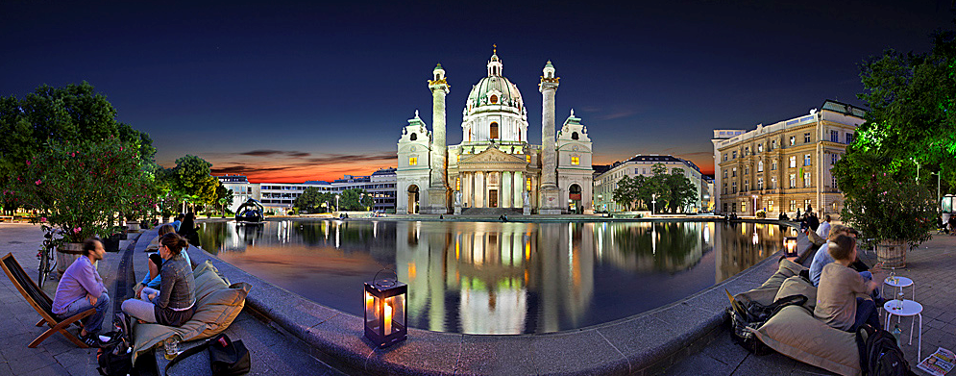
TOP  Albertina  Am Hof  Belvedere  Bundeskanzleramt  Burggarten  Burgtheater  Café Central  Beethoven's Eroica  Donaupark  Freyung Passage  Graben  Grinzing  Heiligenkreuzerhof  Heldenplatz  Hofburg  Hoher Markt | Hotel - Sacher  Hundertwasserhaus  Kapuzinerkirche  Karlsplatz  Kunsthistorisches Museum  Liechtenstein Paleis  Maria am Gestade  Maria Theresien Denkmal  Michaelerkirche  Michaelerplatz  Militair Museum  MuseumsQuartier  Musikvereinsgebäude  Naschmarkt  Nationalbibliothek  Naturhistorisches Museum  Otto Wagner | Palais Ferstel  Palais Harrach  Parlementsgebouw  Peterskirche  Prater  Rathaus  Schönbrunn Paleis  Schwarzenbergplatz  Spanische Reitschule  Staatsoper  Stadtpark  Stephansdom  UNO City  Volksgarten  Volksopera Wenen  Zentralfriedhof

Complete beschrijving
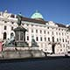
Hofburg
Het uitgestrekte Hofburg complex was het bastion van de Habsburgse monarchen die gedurende meer dan zes eeuwen over heel Oostenrijk - en vaak ook over grote delen van Europa - regeerden, van 1276 tot aan de val van de Habsburgse monarchie in 1918.

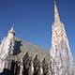
Stephansdom
De machtige Stephansdom - de kathedraal van Wenen - markeert het hart van de Oostenrijkse hoofdstad. De zuidelijke toren van de kathedraal werd gebouwd in de 15e eeuw maar torent ook vandaag nog steeds hoog over de binnenstad van Wenen.

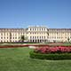
Schönbrunn Paleis
Het Schönbrunn Paleis is het voormalige zomerpaleis van de keizerlijke familie. Vanaf het moment dat het voltooid was in 1780 tijdens de regeerperiode van Maria-Theresia was het de favoriete verblijfplaats van de Habsburgse monarchen.

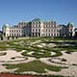
Belvedere
Het Belvedere is een prachtig paleiscomplex in Wenen. Twee barokke paleizen, het Unteres en Oberes Belvedere, staan tegenover elkaar aan weerzijden van een hellend park met formele Franse tuinen versierd met fonteinen, standbeelden en cascades.

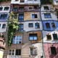
Hundertwasserhaus
Hundertwasserhaus is een kleurrijk complex van sociale appartementen dat ontworpen werd door de controversiële Oostenrijkse kunstenaar/architect Friedensreich Hundertwasser, die verantwoordelijk is voor meerdere gelijkaardige fantasierijke gebouwen in Wenen.

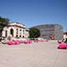
MuseumsQuartier
Het MuseumsQuartier (MQ) is een groot modern complex met museums en culturele instituten in Wenen. Achter de lange barokke façade van de voormalige keizerlijke stallen bevinden zich musea met moderne kunst evenals een aantal culturele centra voor dans, kunst en architectuur.

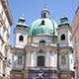
Peterskirche
De Peterskirche is een glorieuze hoog-barokke kerk gelegen in het hartje van de stad aan het winkelgebied van Graben. De kerk, die wat weggedrukt staat op een nogal klein uitgevallen plein staat bekend om het opulente interieur met stucco decoraties en prachtige fresco's.

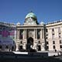
Michaelerplatz
Vanwege de nabijheid van de Hofburg - het keizerlijke paleis van de Habsburgers - is Michaelerplatz is een van de bekendste pleinen in Wenen. Vele toeristen stevenen recht op de Hofburg af, maar er is op het plein zelf ook heel wat te bezichtigen.

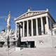
Parlementsgebouw
Een van de meest opvallende gebouwen aan de Ringstrasse is het parlamentsgebouw. Het monumentale neo-klassieke bouwwerk werd in de 19e eeuw opgetrokken als onderkomen voor de Reichsrat. Tegenwoordig is het de zetel van het Oostenrijkse Parlement.

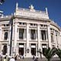
Burgtheater
Het Burgtheater, vaak gewoon 'Burg' genoemd, werd oorspronkelijk opgericht in 1741 als een van de belangrijkste theatergroepen van Europa. Sinds het einde van de 19e eeuw is het gehuisvest in een magnifiek gebouw aan de Ringstrasse, recht tegenover het stadhuis.

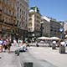
Graben
Graben is een verkeersvrije winkelstraat in het centrum van Wenen. In de statige gebouwen langs Graben en het aansluitende Kohlmarkt bevinden zich luxueuze winkels. Een monument in het midden van de straat herdenkt het einde van de grote pestepidemie van 1697.

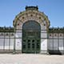
Karlsplatz
Karlsplatz, een van de grootste pleinen van Wenen wordt voor een groot deel ingenomen door het Resselpark. Het park wordt gedomineerd door een prachtige barokke kerk, de Karlskirche, en meerdere culturele instellingen zoals het Musiekverein en Kunstlerhaus liggen aan het plein.

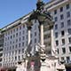
Hoher Markt
Hoher Markt is het oudste plein in Wenen. In het midden van het plein staat een grote fontein versierd met beeldhouwwerk maar de belangrijkste toeristische attractie is het Ankeruhr, een prachtige vergulde klok ontworpen in 1914 voor een verzekeringsmaatschappij.

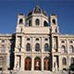
Kunsthistorisches Museum
Van de talloze musea die Wenen rijk is, heeft het Kunsthistorisches Museum een van de meest indrukwekkende verzamelingen. De talloze schilderijen, archeologische objecten en decoratieve kunstvoorwerpen worden uitgestald in een monumentaal gebouw gelegen aan de Maria-Theresia-Platz.

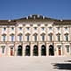
Liechtenstein Paleis
Het Liechtenstein paleis werd aan het begin van de 18e eeuw gebouwd als zomerpaleis voor de Liechtenstein familie. Tegenwoordig doet het dienst als museum met een privéverzameling van schilderijen en beelden die vertoond worden in een we elderig barok decor.

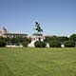
Heldenplatz
Heldenplatz werd aangelegd in de 19e eeuw naar een ontwerp van Gottfried Semper als het centrale plein van het Kaiserforum, een ambitieus bouwproject dat nooit volledig voltooid werd door de instorting van het Habsburgse rijk in 1918.

Burggarten
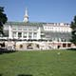
De Burggarten is een voormalige paleistuin, gelegen vlak aan de Hofburg, het keizerlijk paleis van de Habsburgse monarchen. Tegenwoordig is het een aangenaam publiek park met een aantal standbeelden en een elegant Jugendstil palmenhuis.

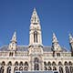
Rathaus
Het stadhuis van Wenen werd aan het einde van de 19e eeuw gebouwd als het Neues Rathaus en verving het Altes Rathaus in de binnenstad. Het plein voor het stadhuis is geregeld het toneel van evenementen en festiviteiten; de bekendste daarvan is de kerstmarkt.

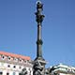
Am Hof
Am Hof is het grootste plein in de binnenstad van Wenen. Het plein wordt gedomineerd door de grote witte façade van de barokke Kirche am Hof, een oorspronkelijk gotische kerk uit de 14e eeuw. Voor de kerk staat een Mariazuil, hier geplaatst in de 17e eeuw.

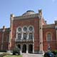
Militair Museum
Het Militair Museum in Wenen, dat de naam Heeresgeschichtliches Museum draagt, is gehuisvest in een 19e eeuws oosters uitziend gebouw. Het museum verhaalt de geschiedenis van het Oostenrijkse leger vanaf de 30 Jarige Oorlog tot aan het einde van de Tweede Wereldoorlog.

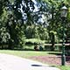
Stadtpark
Met de afbraak van de middeleeuwse verdedigingsmuur rond Wenen ontstond er een grote ruimte vlak bij het centrum van de stad. Hiervan werd niet enkel gebruik gemaakt voor grootse bouwprojecten maar er werd ook ruimte voorzien voor de aanleg van enkele parken.

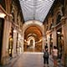
Freyung Passage
De Freyung Passage is een elegante 19e eeuwse winkelgalerij die gebouwd werd als onderdeel van het Ferstel paleis. De galerij, waarin vooral winkels met luxeartikels te vinden zijn, verbindt de Herrengasse met Freyung, een historisch driehoekig plein.

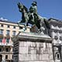
Schwarzenbergplatz
Schwarzenbergplatz is een groot plein dat de Ringstrasse - de grote boulevard rond de binnenstad van Wenen - met het Schwarzenberg paleis, en, een beetje verderop, het Belvedere paleis verbindt. Het plein is genoemd naar de aristocratische Schwarzenberg familie.

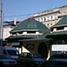
Naschmarkt
Er zijn in Wenen heel wat openbare markten, maar de Naschmarkt is de oudste en meest bekende van alle markten. Je vindt hier allerlei soorten stalletjes waar men bloemen, wijn, etenswaren en nog veel meer verkoopt. In de buurt staan enkele mooie voorbeelden van Jugendstil architectuur.

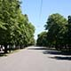
Prater
Prater is een groot recreatief groen gebied dat gelegen is tussen de Donau rivier en het Donau kanaal, net ten oosten van het historische centrum van Wenen. De meest beroemde attractie van Prater is het Riesenrad, een beroemd reuzenrad.

Volksgarten
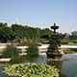
Volksgarten is een publiek park dat werd aangelegd tussen 1820 en 1823 op de plaats van een voormalig bastion. Het was een van de eerste recreatiegebieden in het centrum van de stad Wenen. Het bekendste monument in het park is het Kaiserin Elisabeth Denkmal, een eerbetoon aan keizerin Sissi.

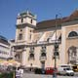
Freyung
Freyung, een klein plein in het historische centrum van Wenen, dankt zijn naam aan het Schottenstift klooster waar vluchtelingen konden ontsnappen aan het rechtsgebied van de Habsburgse heersers en waar ze zodoende vrij (frey) waren.

Zentralfriedhof
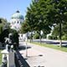
Zentralfriedhof is het grootste en tevens belangrijkste kerkhof van Wenen. Het trekt heel wat toeristen aan die aangetrokken worden door de monumentale architectuur en de vele beroemde muzikanten die hier begraven liggen, onder wie Beethoven, Schubert en Strauss.

UNO City
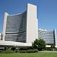
UNO City, een complex uit de jaren 1970 dat officieel gekend staat onder de naam Vienna International Centre (VIC) is de thuishaven van de kantoren van de Verenigde Naties in Wenen. Aanpalend ligt het Austria Center Vienna, een groot congrescentrum.

Wenen
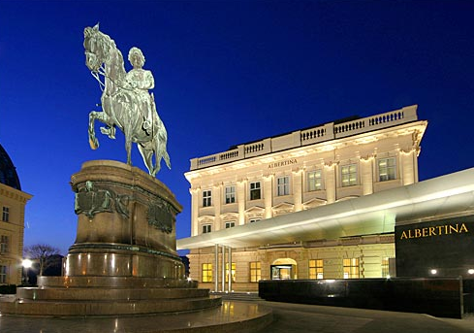
TOP  Albertina  Am Hof  Belvedere  Bundeskanzleramt  Burggarten  Burgtheater  Café Central  Beethoven's Eroica  Donaupark  Freyung Passage  Graben  Grinzing  Heiligenkreuzerhof  Heldenplatz  Hofburg  Hoher Markt | Hotel - Sacher  Hundertwasserhaus  Kapuzinerkirche  Karlsplatz  Kunsthistorisches Museum  Liechtenstein Paleis  Maria am Gestade  Maria Theresien Denkmal  Michaelerkirche  Michaelerplatz  Militair Museum  MuseumsQuartier  Musikvereinsgebäude  Naschmarkt  Nationalbibliothek  Naturhistorisches Museum  Otto Wagner | Palais Ferstel  Palais Harrach  Parlementsgebouw  Peterskirche  Prater  Rathaus  Schönbrunn Paleis  Schwarzenbergplatz  Spanische Reitschule  Staatsoper  Stadtpark  Stephansdom  UNO City  Volksgarten  Volksopera Wenen  Zentralfriedhof
Albertina
Albertina. 1., Augustinerstrasse 1
- In een 18e-eeuws paleis, waarvan het classicistische interieur opgesierd is met fraaie beeldhouwwerken, bevindt zich één der belangrijkste grafische musea ter wereld.
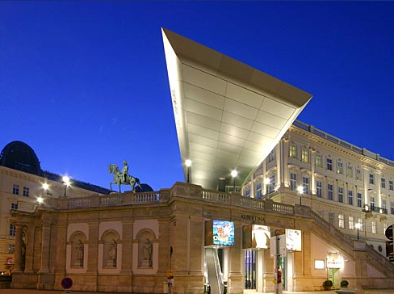
- De Albertina beschikt over meer dan een miljoen afdrukken, vanaf de begintijd van de drukkunst tot heden (houtsneden, kopergravures, etsen, enz.) van werken van grote meesters.
- Onschatbaar is de waarde der meer dan 40.000 originele tekeningen van oude en beroemde meesters sedert de 15de eeuw, waarvan die van Albrecht Dürer, Leonardo da Vinci, Michelangelo, Rembrandt en Rubens de kostbaarste zijn.
- Gezien de kwetsbaarheid van het materiaal worden alleen facsimiles tentoongesteld in de gangen van het gebouw.
- Ook van de moderne grafische kunst valt een grote verzameling te bewonderen.
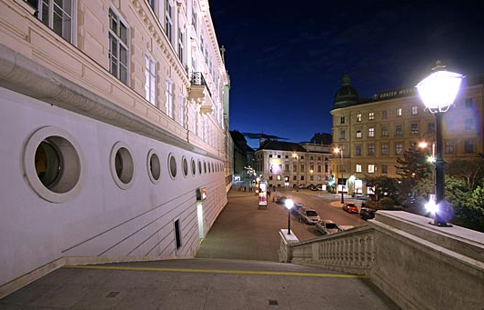
- Op een andere etage van de Albertina vindt u het Österreichische Filmmuseum waarop gezette tijden historische en niet commerciële films worden vertoond.
- Bij de suppoosten van de grafische afdeling kunt u de sleutel krijgen van het kleine Goethe-Museum in één van de kamers op dezelfde verdieping.
- In de nabijheid van de Albertina vragen nog enkele gebouwen de aandacht.
- Tegenover de nogal vervallen zuidzijde van de Albertina staat het Österreiclzisches Theatermuseum (2a; Hanusehgasse 1) waarin herinneringen aan befaamdeacteurs en actrices zijn bijeengebracht.
- Er is ook een uitstekend documentatiecentrum aan verbonden.

Palais Lobkowitz
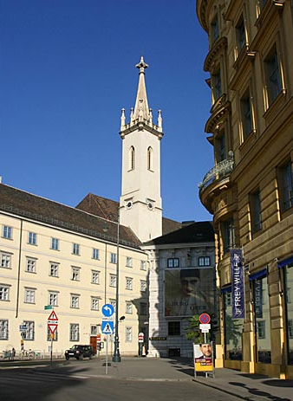
- Vanaf de trap aan de noordzijde van de Albertina kijkt u uit op het Palais Lobkowitz (2b; Lobkowitzplatz 2), een herenhuis u it de periode 1685-1687 naar Italiaans ontwerp met toevoegingen van de heren Fischer von Erlach.
- Hier werd in 1803 de `Eroica' van Beethoven voor het eerst opgevoerd (in privé-kring).
- Aan de Albertina grenst de Augustinerkirche (2c), de 14de eeuwse hofparochiekerk van weleer.
- In zijn huidige vorm dateert de kerk van 1785.
- Het gebouw is een aardig voorbeeld van `Regotisierung', d.w.z. het naar zijn gotische vorm herleiden van een door renaissance en barokaanbouwsels ontsierd bouwwerk.

Wenen
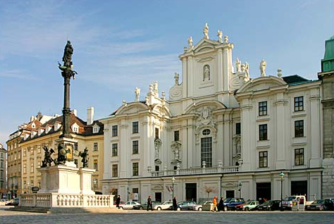
TOP  Albertina  Am Hof  Belvedere  Bundeskanzleramt  Burggarten  Burgtheater  Café Central  Beethoven's Eroica  Donaupark  Freyung Passage  Graben  Grinzing  Heiligenkreuzerhof  Heldenplatz  Hofburg  Hoher Markt | Hotel - Sacher  Hundertwasserhaus  Kapuzinerkirche  Karlsplatz  Kunsthistorisches Museum  Liechtenstein Paleis  Maria am Gestade  Maria Theresien Denkmal  Michaelerkirche  Michaelerplatz  Militair Museum  MuseumsQuartier  Musikvereinsgebäude  Naschmarkt  Nationalbibliothek  Naturhistorisches Museum  Otto Wagner | Palais Ferstel  Palais Harrach  Parlementsgebouw  Peterskirche  Prater  Rathaus  Schönbrunn Paleis  Schwarzenbergplatz  Spanische Reitschule  Staatsoper  Stadtpark  Stephansdom  UNO City  Volksgarten  Volksopera Wenen  Zentralfriedhof

Am Hof

Am Hof
- Am Hof is het grootste plein in de binnenstad van Wenen.
- Het plein wordt gedomineerd door de grote witte façade van de barokke Kirche am Hof, een oorspronkelijk gotische kerk uit de 14e eeuw. Voor de kerk staat een Mariazuil, hier geplaatst in de 17e eeuw.

Geschiedenis
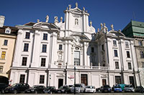
- De geschiedenis van het plein gaat zo'n 2000 jaar terug, toen hier een Romeins garnizoen gelegerd was.
- In de 12e eeuw bouwde de Babenbergse hertog Hendrik II Jasomirgott een kasteel bovenop de Romeinse funderingen.
- Het kasteel was de residentie van de hertogen van Oostenrijk vanaf 1156 tot in 1220.
- Het plein voor het kasteel werd eerst gebruikt voor het houden van steekspelen en later werd het een marktplein.

Kirche am Hof
- Het Kirche am Hof werd gesticht in 1386 door de Karmelieten.
- De gevel van de gotische kerk werd in 1662 verbouwd door de Italiaanse architect Carlo Carlone.
- In 1806, nadat Napoleon Wenen bezet had, riep hij vanaf het balkon van de kerk het einde van het Heilige Roomse Rijk uit.

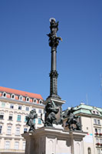
Mariensäule
- Voor de kerk staat de Mariensäule (Mariazuil). De zuil werd opgericht in opdracht van keizer Ferdinand III als dank aan Maria voor het terugdringen van de Zweedse troepen tijdens de Dertigjarige Oorlog.
- De zuil werd vervaardigd tussen 1664 en 1667 naar een ontwerp van Carlo Carlone.
- De zwarte zuil met daarop een standbeeld van de maagd Maria, wordt omringd door vier cherubijnen in harnas.
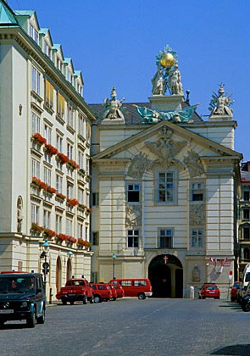
- De cherubijnen vechten tegen een leeuw, een serpent, een draak en een basilisk (een legendarisch wezen) die oorlog, ketterij, honger en de pest voorstellen.

Bürgerliches Zeughaus
- Tegenover Kirche am Hof ligt de Feuerwehr Zentrale (brandweerkazerne).
- Het materiaal van de brandweer werd oorspronkelijk opgeslagen in het aanpalende Bürgerliches Zeughaus, dat in 1530 als wapenarsenaal werd gebouwd.
- De barokke gevel werd in 1732 toegevoegd.
- Het is versierd met het embleem van de Habsburgers en allegorische figuren die gebeeldhouwd werden door de Italiaanse kunstenaar Lorenzo Mattielli.

Wenen
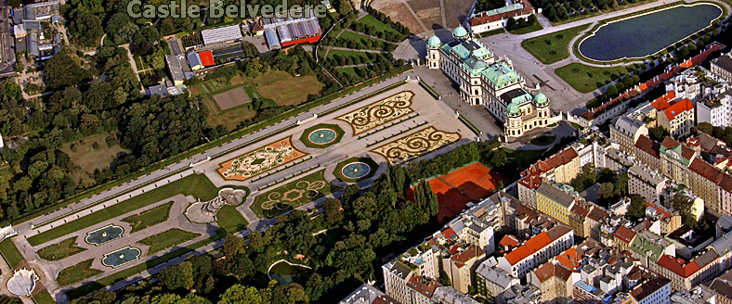
TOP  Albertina  Am Hof  Belvedere  Bundeskanzleramt  Burggarten  Burgtheater  Café Central  Beethoven's Eroica  Donaupark  Freyung Passage  Graben  Grinzing  Heiligenkreuzerhof  Heldenplatz  Hofburg  Hoher Markt | Hotel - Sacher  Hundertwasserhaus  Kapuzinerkirche  Karlsplatz  Kunsthistorisches Museum  Liechtenstein Paleis  Maria am Gestade  Maria Theresien Denkmal  Michaelerkirche  Michaelerplatz  Militair Museum  MuseumsQuartier  Musikvereinsgebäude  Naschmarkt  Nationalbibliothek  Naturhistorisches Museum  Otto Wagner | Palais Ferstel  Palais Harrach  Parlementsgebouw  Peterskirche  Prater  Rathaus  Schönbrunn Paleis  Schwarzenbergplatz  Spanische Reitschule  Staatsoper  Stadtpark  Stephansdom  UNO City  Volksgarten  Volksopera Wenen  Zentralfriedhof

Belvedere
- Het Belvedere is een prachtig paleiscomplex in Wenen.
- Twee barokke paleizen, het Unteres en Oberes Belvedere, staan tegenover elkaar aan weerzijden van een hellend park met formele Franse tuinen versierd met fonteinen, standbeelden en cascades.
- Vele historische herinneringen zijn aan dit gebouw verbonden: zo werd er tijdens het Wiener Kongress (1814-1815) door buitenlandse vorsten op de vijver geschaatst; in 1896 stierf in één der kamers aan de oostzijde de componist Anton Bruckner; van 1904 tot 1914 was het paleis de residentie van de in 1914 vermoorde troonopvolger Franz Ferdinand en in 1955 werd in de Marmorsaal het Staatsverdrag ondertekend dat Oostenrijk zijn vrijheid teruggaf.
- Een mooi overzicht van de geschiedenis van het paleis krijgt u bij het indrukwekkende klank- en lichtspel dat er op zomeravonden wordt gehouden.

Geschiedenis
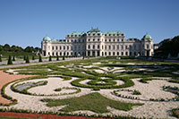
- Het complex werd gebouwd als zomerpaleis voor prins Eugène van Savoye, een succesvol bevelhebber van Franse afkomst die er in slaagde het Turkse leger in 1683 te verslaan.
- Het Belvedere werd ontworpen door de hofarchitect Johann Lukas von Hildebrandt, die een meesterwerk van barokarchitectuur creëerde.
- Na de dood van de kinderloze prins in 1736, werden zijn bezittingen waaronder vele kunstwerken en een grote bibliotheek verkocht door zijn nicht Anna Victoria.
- In 1752 verkocht ze tevens de twee paleizen aan keizerin Maria Theresia, die besloot er de koninklijke kunstverzameling in onder te brengen. In 1779 opende ze het paleis en de tuin voor het publiek.
- Aan het einde van de 19e eeuw werden de kunstwerken verhuisd naar het nieuwe Kunsthistorisches Museum.
- Het paleis onder aan de heuvel werd omgevormd tot een museum van moderne kunsten terwijl het bovenste door aartshertog Franz Ferdinand werd gebruikt als residentie tot deze vermoord werd in 1914, een gebeurtenis die zou leiden tot het uitbreken van de Eerste Wereldoorlog.

Belvedere Tuin
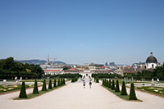
- In 1918, na de oorlog, werd het paleis in beslag genomen door de staat, waarna beide gebouwen staatsmusea werden.
- De basis van de collecties van deze musea werd gelegd met de verzameling van prins Eugène van Savoye zelf, die een liefhebber van de kunsten was en een groot aantal schilderijen en standbeelden uit heel Europa bij elkaar had verzameld.

Unteres Belvedere
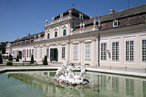
- De prins van Savoye woonde in het Unteres Belvedere, het lagere Belvedere. Dit paleis werd gebouwd tussen 1714 en 1716 en bevat enkele magnifieke zalen (de zogenaamde Prunksaale) die in goede staat bewaard zijn.
Veel van de kamers in het paleis zijn door bezoekers van het Barockmuseum te bezichtigen.
- Zoals de naam aangeeft, is in dit museum een collectie barokke schilderijen en sculpturen te bewonderen. Hierbij kan je kamers zoals de eetkamer, de spiegelzaal en de slaapkamer bezoeken.
- Een van de hoogtepunten is de Marmorsaal (marmerzaal) die prachtig versierd is met pleisteren reliëfs en standbeelden.
- De plafondschildering, uit 1716 en van de hand van Martino Altomonte, toont prins Eugène als Apollo.
- Een andere interessante zaal is de Groteskensaal, versierd met muurschilderingen van groteske figuren, vervaardigd door de Duitse kunstenaar Jonas Drentwett in een stijl vergelijkbaar met deze die te vinden was in de Antieke Romeinse huizen.
- Ook opmerkelijk in deze zaal zijn de bizarre gebeeldhouwde hoofden met extreme gelaatsuitdrukkingen.
- Verder mag je ook het Gouden Kabinet, een kleine maar rijk versierde kamer, niet missen.
De aanpalende oranjerie, oorspronkelijk gebouwd om beschutting te geven aan planten tijdens de winterperiode, wordt nu gebruikt voor tijdelijke tentoonstellingen.
- In de nabijgelegen stallen is nu het Schatzhaus Mittelalter gevestigd, een museum van middeleeuwse kunst met een grote verzameling schilderijen en beelden van de 12e tot de vroege 16e eeuw.

Oberes Belvedere
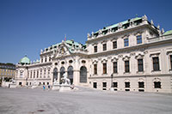
- Aan de zuidkant van het park, op de top van de helling, ligt het Oberes Belvedere (bovenste Belvedere).
- Dit paleis, dat beschouwd wordt als het meesterwerk van architect Johann Lukas von Hildebrandt, had een louter representatieve functie en bevatte ontvangstzalen en feestzalen.
- De buitenkant is veel indrukwekkender dan dat van het eerder bescheiden Unteres Belvedere. Vooral de voorgevel langs de zuidkant is prachtig.
- De vele sculpturen die de gevel versieren refereren naar de overwinning op het Turkse leger.
- De tentvormige daken zouden zelfs Turkse legertenten voorstellen.
- Het interieur van het Oberes Belvedere werd ontworpen door Claude le Fort du Plessy.
- Helaas is maar weinig van dit oorspronkelijke interieur bewaard gebleven aangezien het gebouw nog actief gebruikt werd tot in het midden van de 20e eeuw.
- De meest indrukwekkende zaal is de Sala Terrena, waar grote standbeelden de gewelven ondersteunen.
- Het paleis biedt nu onderdak aan de Sammlung Österreichischer Kunst, een van de top musea in Wenen.

- De collectie is vooral gericht op kunstwerken uit de 19e en 20e eeuw met werken van bekende kunstenaars zoals van Gogh, Monet, Renoir, Schiele en Kokoschka.
- Maar het museum is vooral bekend vanwege de ongeëvenaarde verzameling werken van Gustav Klimt, een beroemde Oostenrijkse kunstenaar die een van de leidinggevende figuren was van de Weense Secession kunststroming.

De paleistuin
- Tussen het Unteres Belvedere en het Oberes Belvedere ligt de paleistuin.
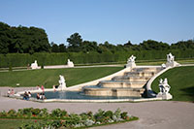
- De tuin werd aangelegd tussen 1700 en 1725 door Dominique Girard in de formele Franse stijl.
- De tuin is versierd met fonteinen, cascades en talloze standbeelden.
- Het zicht van boven aan de top van de hellende tuin in de richting van het Unteres Belvedere is prachtig en verklaart de naam - Belvedere - Italiaans voor mooi uitzicht.
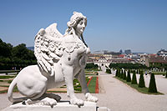
- De tuin heeft drie niveaus, afgescheiden van elkaar door twee grote cascades. De bovenste cascade bestaat uit zes bassins die geflankeerd worden door standbeelden. Nog meer standbeelden versieren de onderste cascade, een kleine waterval.
- Grote standbeelden van sfinxen - die symbool staan voor kracht en intelligentie - staan verspreid over bovenste niveau van de tuin.
- Klassieke standbeelden van acht muzen sieren het laagste niveau terwijl standbeelden langs de trappen die de lagere en middelste tuinen met elkaar verbinden symbool staan voor de twaalf maanden van het jaar.
- De toegang tot de paleistuin is gratis.
- Ze kan zowel langs de zuidelijke als de noordelijke kant van het Belvedere complex bereikt worden.
Wenen
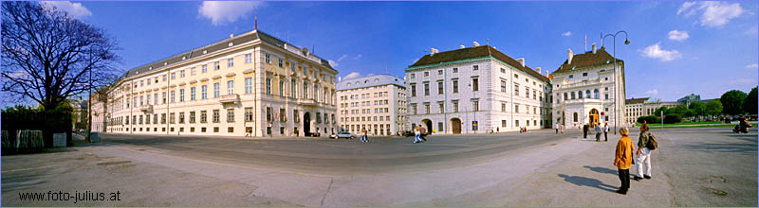

TOP  Albertina  Am Hof  Belvedere  Bundeskanzleramt  Burggarten  Burgtheater  Café Central  Beethoven's Eroica  Donaupark  Freyung Passage  Graben  Grinzing  Heiligenkreuzerhof  Heldenplatz  Hofburg  Hoher Markt | Hotel - Sacher  Hundertwasserhaus  Kapuzinerkirche  Karlsplatz  Kunsthistorisches Museum  Liechtenstein Paleis  Maria am Gestade  Maria Theresien Denkmal  Michaelerkirche  Michaelerplatz  Militair Museum  MuseumsQuartier  Musikvereinsgebäude  Naschmarkt  Nationalbibliothek  Naturhistorisches Museum  Otto Wagner | Palais Ferstel  Palais Harrach  Parlementsgebouw  Peterskirche  Prater  Rathaus  Schönbrunn Paleis  Schwarzenbergplatz  Spanische Reitschule  Staatsoper  Stadtpark  Stephansdom  UNO City  Volksgarten  Volksopera Wenen  Zentralfriedhof

Bundeskanzleramt
Bundeskanzleramt 1., Ballhausplatz 2
- `Ballhausplatz' is in de internationale diplomatie een vaststaand begrip, evenals `Downing Street' in Londen en `Quai d'Orsay' in Parijs.
- Sedert ruim 2 eeuwen wordt in het thans Bundeskanzleramt genoemde gebouw aan de Ballhausplatz geschiedenis gemaakt.
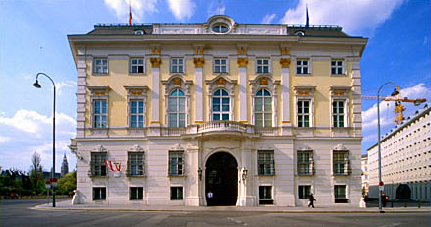
- Van hieruit bepaalde o.a. Metternich de Europese politiek ten tijde van het Wiener Kongress van 1815, dat van verstrekkende invloed is geweest op de Europese geschiedenis van de 19de eeuw.
- Hier ook werd de oorlogsverklaring aan Servië opgesteld, die de aanleiding zou vormen tot de Eerste Wereldoorlog.
- Behalve historisch intersant, is het Bundeskanzleramt ook bouwkundig van belang, daar het door Lukas von Hildebrandt van 17171719 in barokstijl werd opgetrokken en door Pacassi in 1766 werd vergroot.

Wenen
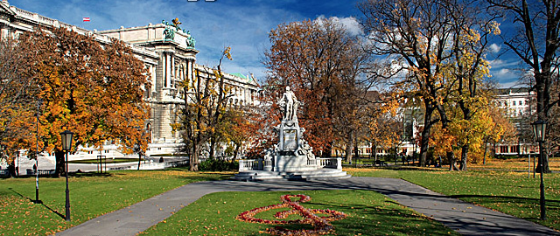
TOP  Albertina  Am Hof  Belvedere  Bundeskanzleramt  Burggarten  Burgtheater  Café Central  Beethoven's Eroica  Donaupark  Freyung Passage  Graben  Grinzing  Heiligenkreuzerhof  Heldenplatz  Hofburg  Hoher Markt | Hotel - Sacher  Hundertwasserhaus  Kapuzinerkirche  Karlsplatz  Kunsthistorisches Museum  Liechtenstein Paleis  Maria am Gestade  Maria Theresien Denkmal  Michaelerkirche  Michaelerplatz  Militair Museum  MuseumsQuartier  Musikvereinsgebäude  Naschmarkt  Nationalbibliothek  Naturhistorisches Museum  Otto Wagner | Palais Ferstel  Palais Harrach  Parlementsgebouw  Peterskirche  Prater  Rathaus  Schönbrunn Paleis  Schwarzenbergplatz  Spanische Reitschule  Staatsoper  Stadtpark  Stephansdom  UNO City  Volksgarten  Volksopera Wenen  Zentralfriedhof

Burggarten
- De Burggarten is een voormalige paleistuin, gelegen vlak aan de Hofburg, het keizerlijk paleis van de Habsburgse monarchen. Tegenwoordig is het een aangenaam publiek park met een aantal standbeelden en een elegant Jugendstil palmenhuis.

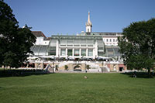
Geschiedenis Burggarten
- Aan het begin van de 19e eeuw, in een periode dat de meeste steden in Europa de Middeleeuwse stadsverdedigingen reeds hadden afgebroken, werd Wenen nog steeds omringd door een verdedigingsmuur.
- De muur bleek waardeloos te zijn in het tegenhouden van de troepen van Napoleon, die de stad bezette.
- In 1809, toen Napoleon Wenen verliet, liet hij grote delen van de verdedigingsmuur afbreken.
- Hierdoor kwam er ruimte vrij rond de Hofburg, en een deel ervan werd gebruikt om een private paleistuin aan te leggen, de Burggarten.
- De tuin werd aangelegd in een informele Engelse landschapsstijl. In 1918, na de val van het Habsburgse keizerrijk, werd het park geopend voor het publiek.

Monumenten Mozart Denkmal
- Er staan verscheidene monumenten in het park, ondermeer een fontein met een standbeeld dat Hercules uitbeeldt die vecht met een leeuw.
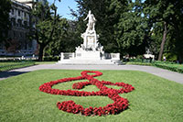
- Het 18e eeuwse beeld werd in 1948 in het centrum van de vijver van de Burggarten geplaatst.
- Het eerder somber uitziende beeld van keizer Frans Jozef I werd in 1904 gemaakt en staat sinds 1957 op zijn huidige plaats in de Burggarten.
- Een meer klassiek ruiterstandbeeld toont keizer Frans I, gemaal van keizerin Maria-Theresia.
- Het meest gefotografeerde beeld in de Burggarten is ongetwijfeld dat van het Mozart Denkmal, dat in 1896 gemaakt werd door de Oostenrijkse beeldhouwer Viktor Tilgner.
- Het monument werd oorspronkelijk opgericht op de Augustinerplatz maar het werd in 1953 naar de Burggarten verplaatst.
- Het toont Mozart staande op een sokkel en omringd door putti en muzikale instrumenten.
- Reliëfs verwijzen naar een beroemde opera van Mozart, Don Giovanni.

Palmenhaus
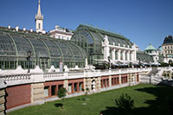
- De Burggarten wordt langs de noordzijde begrensd door het Palmenhaus, een prachtig glazen palmenhuis dat ontworpen werd door Friedrich Ohmann in de Jugendstil stijl (gelijkaardig aan Art Nouveau).
- Het bouwwerk bestaat uit een ijzeren geraamte met veel glas en werd gebouwd tussen 1901 en 1907 als serre.
- Tegenwoordig herbergt het centrale gedeelte een populair café.
- In het linkerdeel van het Palmenhaus bevindt zich het Schmettlerlinghaus, een vlindertuin waar je tropische vlinders en zelfs vleermuizen te zien krijgt.
- Net buiten het park, aan de Opern Ring, staat het Goethedenkmal.

Wenen
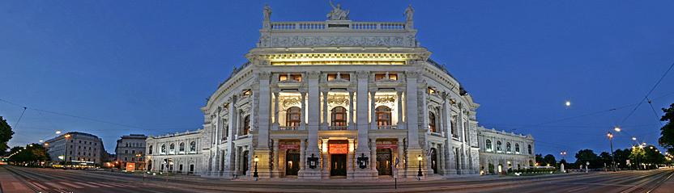

TOP  Albertina  Am Hof  Belvedere  Bundeskanzleramt  Burggarten  Burgtheater  Café Central  Beethoven's Eroica  Donaupark  Freyung Passage  Graben  Grinzing  Heiligenkreuzerhof  Heldenplatz  Hofburg  Hoher Markt | Hotel - Sacher  Hundertwasserhaus  Kapuzinerkirche  Karlsplatz  Kunsthistorisches Museum  Liechtenstein Paleis  Maria am Gestade  Maria Theresien Denkmal  Michaelerkirche  Michaelerplatz  Militair Museum  MuseumsQuartier  Musikvereinsgebäude  Naschmarkt  Nationalbibliothek  Naturhistorisches Museum  Otto Wagner | Palais Ferstel  Palais Harrach  Parlementsgebouw  Peterskirche  Prater  Rathaus  Schönbrunn Paleis  Schwarzenbergplatz  Spanische Reitschule  Staatsoper  Stadtpark  Stephansdom  UNO City  Volksgarten  Volksopera Wenen  Zentralfriedhof

Burgtheater
Het Burgtheater
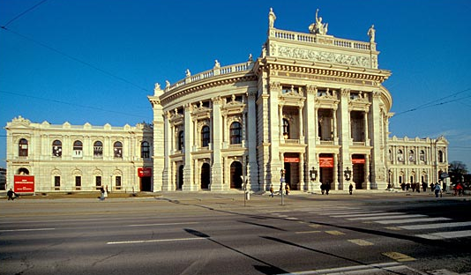
- Het Burgtheater is een theater in Wenen, dat in handen is van de Oostenrijkse overheid.
- De stijl en de taal van het Burgtheater zijn bepalend geweest voor de Duitstalige toneelwereld.
- Het oorspronkelijke Burgtheater werd gebouwd in opdracht van Maria Theresia van Oostenrijk en werd in het jaar 1741 voltooid.
- Het gebouw lag aan het Michaelerplatz.
- In 1888 werd het theater verplaatst naar een locatie aan de Ringstraße, tegenover het Rathaus.
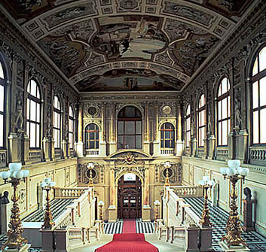
- Het gebouw werd ontworpen door Gottfried Semper, die ook de Semperoper in Dresden bouwde, en Karl Freiherr von Hasenauer.
- De plafondschilderingen in de trappenhuizen werden gemaakt door Gustav Klimt, diens broer Ernst Klimt en Franz Matsch.
- Bij bombardementen in 1944-1945 werd het gebouw zwaar beschadigd.
- Het werd gerestaureerd en opende opnieuw zijn deuren in 1955.
- De pause vertrekken en de zaal voor 1500 mensen zijn een echte streling voor het oog.
- Boven de ingangen van het theater zijn de schrijvers van diverse toneelstukken afgebeeld, Goethe, Schiller, Grillparzer, enz

Wenen
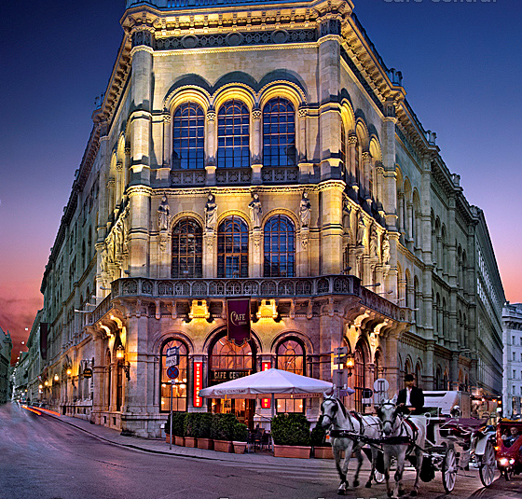
TOP  Albertina  Am Hof  Belvedere  Bundeskanzleramt  Burggarten  Burgtheater  Café Central  Beethoven's Eroica  Donaupark  Freyung Passage  Graben  Grinzing  Heiligenkreuzerhof  Heldenplatz  Hofburg  Hoher Markt | Hotel - Sacher  Hundertwasserhaus  Kapuzinerkirche  Karlsplatz  Kunsthistorisches Museum  Liechtenstein Paleis  Maria am Gestade  Maria Theresien Denkmal  Michaelerkirche  Michaelerplatz  Militair Museum  MuseumsQuartier  Musikvereinsgebäude  Naschmarkt  Nationalbibliothek  Naturhistorisches Museum  Otto Wagner | Palais Ferstel  Palais Harrach  Parlementsgebouw  Peterskirche  Prater  Rathaus  Schönbrunn Paleis  Schwarzenbergplatz  Spanische Reitschule  Staatsoper  Stadtpark  Stephansdom  UNO City  Volksgarten  Volksopera Wenen  Zentralfriedhof

Café Central

Café Central
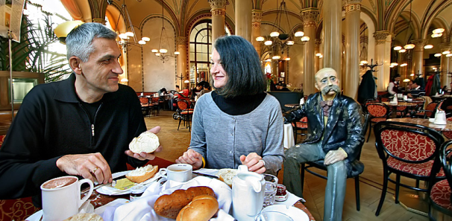
- Het paleis staat vooral bekend vanwege de Freyung Passage, een winkelgalerij die recht door het gebouw loopt, en als lokatie van het beroemdste koffiehuis van Wenen, Café Central
- In de 19e eeuw was dit de favoriete ontmoetingsplaats van de leden van de Jung-Wien (Jong Wenen), een literaire groepering.
- Het was ook de stamplaats van een aantal opmerkelijke socialistische figuren; Trotski was hier ondermeer een vaak geziene gast.
- In 1986 werd het prachtige interieur van het koffiehuis gerenoveerd en het koffiehuis is nu bijzonder populair bij toeristen.

Wenen
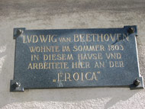

TOP  Albertina  Am Hof  Belvedere  Bundeskanzleramt  Burggarten  Burgtheater  Café Central  Beethoven's Eroica  Donaupark  Freyung Passage  Graben  Grinzing  Heiligenkreuzerhof  Heldenplatz  Hofburg  Hoher Markt | Hotel - Sacher  Hundertwasserhaus  Kapuzinerkirche  Karlsplatz  Kunsthistorisches Museum  Liechtenstein Paleis  Maria am Gestade  Maria Theresien Denkmal  Michaelerkirche  Michaelerplatz  Militair Museum  MuseumsQuartier  Musikvereinsgebäude  Naschmarkt  Nationalbibliothek  Naturhistorisches Museum  Otto Wagner | Palais Ferstel  Palais Harrach  Parlementsgebouw  Peterskirche  Prater  Rathaus  Schönbrunn Paleis  Schwarzenbergplatz  Spanische Reitschule  Staatsoper  Stadtpark  Stephansdom  UNO City  Volksgarten  Volksopera Wenen  Zentralfriedhof

Döbling - Beethoven's Eroica

Döbling - Beethoven's Eroica
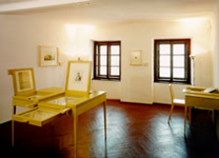
- Ludwig van Beethoven (1770 - 1827) woonde in de zomer van 1803 in de Weense voorstad Oberdöbling, die werd omringd door velden, tuinen en wijngaarden.
- Vele rijke burgers van Wenen, bracht hij de zomer aan de poorten van de stad Döbling.
- Het was van mei-november 1803 dat een een groot deel van Beethovens 3e Symfonie, 'Eroica' hier ontstond.
- Het Werk gaf Beethoven de reputatie van een revolutionair in de muziek.
- Het overtrof al zijn voorgaande composities in lengte maar ook in durf en verbeelding.
- Oorspronkelijk werd het Werk opgedragen aan Napoleon Bonaparte, maar Beethoven annuleerde de gedachte van de opdracht toen hij hoorde van de kroning in december 1804 van de voormalige Eerste Consul van Frankrijk.
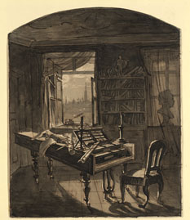
- Met signeersessies van zijn composities van de meest aristocratische klanten gebruikte hun dankbaarheid door de financiële steun uit te spreken.
- Dat was de Waldstein Sonate, de Piano Sonata Op 53, zijn beschermheer, graaf Waldstein, Ernst (1762 - 1823) bedoeld.
- Met het Triple Concerto, opus 56 (voor viool, cello en piano), sprak hij zijn solidariteit uit met de prinselijke familie Lobkowicz.
- Beide werken werden geschreven op dezelfde tijd als de "Eroica" gecomponeerd.
- Franz Joseph Maximilian Lobkowitz (1772 - 1816), kreeg voor een half jaar de rechten voor het uitvoeren van de symphonie.
- De eerste opvoering was in zijn paleis, waar zijn eigen orkest het voor een kleine kring ten gehore bracht.

Wenen

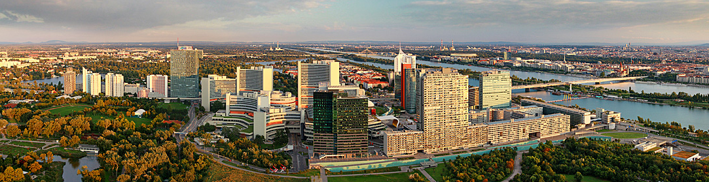

TOP  Albertina  Am Hof  Belvedere  Bundeskanzleramt  Burggarten  Burgtheater  Café Central  Beethoven's Eroica  Donaupark  Freyung Passage  Graben  Grinzing  Heiligenkreuzerhof  Heldenplatz  Hofburg  Hoher Markt | Hotel - Sacher  Hundertwasserhaus  Kapuzinerkirche  Karlsplatz  Kunsthistorisches Museum  Liechtenstein Paleis  Maria am Gestade  Maria Theresien Denkmal  Michaelerkirche  Michaelerplatz  Militair Museum  MuseumsQuartier  Musikvereinsgebäude  Naschmarkt  Nationalbibliothek  Naturhistorisches Museum  Otto Wagner | Palais Ferstel  Palais Harrach  Parlementsgebouw  Peterskirche  Prater  Rathaus  Schönbrunn Paleis  Schwarzenbergplatz  Spanische Reitschule  Staatsoper  Stadtpark  Stephansdom  UNO City  Volksgarten  Volksopera Wenen  Zentralfriedhof

Donaupark

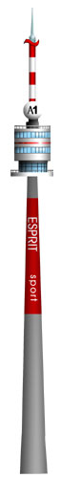
Donaupark. Metro U 1 Kaisermühlen.
- Eén van de belangrijkste vrijetijdscentra voor de Weners, aangelegd voor de 'Wiener Internationale Gartenschau' in 1964.
- Behalve schitterende planten en bomen biedt het park talrijke attracties voor jong en oud, zoals: een openluchttheater, een tentoonstellingshal, een stoeltjeslift, een reuzenschaakspel en een kunstijsbaan.
- Maar met kop en schouders boven alles uit steekt de Donauturm,een 252 m hoog recht-toe-recht-aan bouwsel (het hoogste van geheel Wenen) met uitzichtterras en draaiend panoramarestaurant.
- Genietend van een kopje echte Weense koffie kunt u hier in een half uur de hele omgeving in ogenschouw nemen.
- Het laatste deel van de toren bevat antennes voor radio en televisie.

Wenen
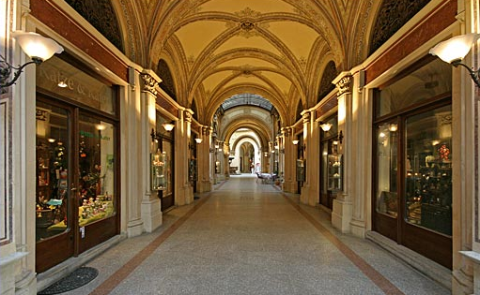
TOP  Albertina  Am Hof  Belvedere  Bundeskanzleramt  Burggarten  Burgtheater  Café Central  Beethoven's Eroica  Donaupark  Freyung Passage  Graben  Grinzing  Heiligenkreuzerhof  Heldenplatz  Hofburg  Hoher Markt | Hotel - Sacher  Hundertwasserhaus  Kapuzinerkirche  Karlsplatz  Kunsthistorisches Museum  Liechtenstein Paleis  Maria am Gestade  Maria Theresien Denkmal  Michaelerkirche  Michaelerplatz  Militair Museum  MuseumsQuartier  Musikvereinsgebäude  Naschmarkt  Nationalbibliothek  Naturhistorisches Museum  Otto Wagner | Palais Ferstel  Palais Harrach  Parlementsgebouw  Peterskirche  Prater  Rathaus  Schönbrunn Paleis  Schwarzenbergplatz  Spanische Reitschule  Staatsoper  Stadtpark  Stephansdom  UNO City  Volksgarten  Volksopera Wenen  Zentralfriedhof

Freyung Passage
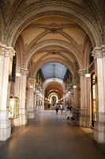
- De Freyung Passage is een elegante 19e eeuwse winkelgalerij die gebouwd werd als onderdeel van het Ferstel paleis.
- De galerij, waarin vooral winkels met luxeartikels te vinden zijn, verbindt de Herrengasse met Freyung, een historisch driehoekig plein.

De galerij
- De Freyung Passage, die soms ook Ferstel Passage wordt genoemd, is een luxueuze winkelgalerij die in 1860 gebouwd werd door de Oostenrijkse architect Heinrich von Ferstel.
- In de met marmer beklede galerij versierd met pilasters en overdekt door een gewelfd plafond zijn een aantal winkels met luxegoederen gevestigd.
- De galerij loopt langs een kleine binnenplaats overdekt met een hexagonale glazen koepel.
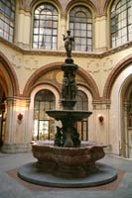
- De zes meter hoge fontein, die ook ontworpen werd door Heinrich von Herstel, staat pal in het midden van het pleintje.
- Bovenop de fontein staat een standbeeld van de Donaunixen (de waternimf van de Donau), die een vis in haar hand houdt.
- Aan het einde van de jaren 1970 begon de galerij in verval te raken en er ontstond steeds meer leegstand.
- Na een grondige renovatie tijdens de jaren 1980 kwam de winkelgalerij weer tot leven en het is weer even prachtig als weleer.

Wenen
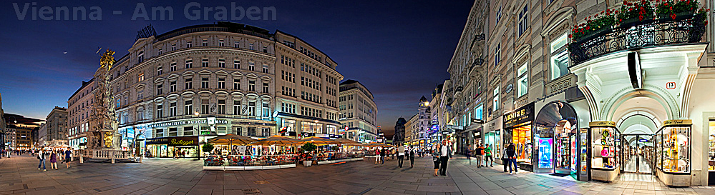

TOP  Albertina  Am Hof  Belvedere  Bundeskanzleramt  Burggarten  Burgtheater  Café Central  Beethoven's Eroica  Donaupark  Freyung Passage  Graben  Grinzing  Heiligenkreuzerhof  Heldenplatz  Hofburg  Hoher Markt | Hotel - Sacher  Hundertwasserhaus  Kapuzinerkirche  Karlsplatz  Kunsthistorisches Museum  Liechtenstein Paleis  Maria am Gestade  Maria Theresien Denkmal  Michaelerkirche  Michaelerplatz  Militair Museum  MuseumsQuartier  Musikvereinsgebäude  Naschmarkt  Nationalbibliothek  Naturhistorisches Museum  Otto Wagner | Palais Ferstel  Palais Harrach  Parlementsgebouw  Peterskirche  Prater  Rathaus  Schönbrunn Paleis  Schwarzenbergplatz  Spanische Reitschule  Staatsoper  Stadtpark  Stephansdom  UNO City  Volksgarten  Volksopera Wenen  Zentralfriedhof

Graben
- Graben is een verkeersvrije winkelstraat in het centrum van Wenen. In de statige gebouwen langs Graben en het aansluitende Kohlmarkt bevinden zich luxueuze winkels.
- Een monument in het midden van de straat herdenkt het einde van de grote pestepidemie van 1697.
Graben
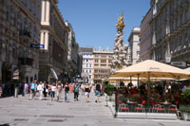
- De straat werd aangelegd rond het jaar 1220, toen hertog Leopold VI de stad uitbreidde en de gracht errond - die uit de tijd van de Romeinen dateerde - liet dempen.
- Vandaar de naam van de straat, die vrijelijk vertaald kan worden als greppel.
- De meeste gebouwen aan Graben dateren uit de vroege 19e eeuw, toen de straat werd verbreed.

Architectuur
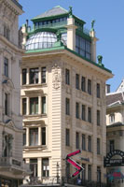
- Langs Graben staan heel wat mooie gebouwen in een verscheidenheid van architecturale stijlen.
Ankerhuis
- Op nr 11 is het barokke Bartolotti-Partenfeld paleis dat ontworpen werd door de hofarchitect von Hildebrandt.
- Er staan ook verscheidene Jugendstil gebouwen, zoals het Ankerhaus op nr 10, dat ontworpen werd door Otto Wagner.
- Het nabijgelegen huis op nr 13 met een zwarte marmeren gevel werd ontworpen door Adolf Loos, een modernistische architect die beter bekend is vanwege zijn Looshaus aan Michaelerplatz.
- Nog moderner is de façade van het pand op nr 26, dat in de jaren 1970 ontworpen werd door Hans Hollein.

Pestsäule
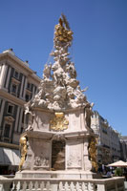
- In het midden van Graben staat de pestsäule (pestzuil), ook bekend onder de naam Dreifaltigkeitssäule (Drievuldigheidszuil).
- De zuil werd gemaakt in opdracht van keizer Leopold I.
- Tijdens de vreselijke pestepidemie van 1697, die het leven kostte aan zo'n 100.000 inwoners, vond de radeloze keizer er niets beter op dan te bidden om hulp en hij zwoer een monument op te richten uit dankbaarheid bij het einde van de epidemie.
- Datzelfde jaar nog werd een groot kruis opgericht dat later vervangen werd door het huidige bombastische monument.
- Het monument werd gemaakt tussen 1682 en 1692 naar een barok ontwerp dat toegewezen wordt aan Johann Bernhard Fischer von Erlach, een van de meest vermaarde architecten van Oostenrijk.
- Hij creëerde zes beelden; andere werden gemaakt door Lodovico Burnacini en Paul Strudel.
- De centrale beeldengroep op de zuil toont allegorische figuren die het geloof uitbeelden dat de plaag verslaat.
- Daaronder staat een beeld van een biddende keizer. De vergulde beeldengroep op de top vertegenwoordigt de Heilige Drievuldigheid, gezeten op een wolk. Het monument wordt verder nog versierd met talloze beelden van engelen.

Fonteinen
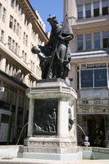
- Er staan twee fonteinen in Graben, een aan elke kant van de Pestsäule.
- De fonteinen, die Josefsbrunnen en Leopoldsbrunnen genoemd worden, zijn gewijd aan t wee heiligen, respectievelijk Sint Jozef en Sint Leopold.
- De beelden op de fonteinen werden in de 18e eeuw gemaakt door Johann Martin Fischer, maar de fonteinen zelf zijn veel ouder en dateren mogelijk uit de 16e en 17e eeuw.

Winkelen
- Graben is een winkelgebied omringd door enkele van de bekendste winkelstraten van Wenen.
- De aangrenzende Kohlmarkt, die leidt naar de Hofburg aan Michaelerplatz, is nog exclusiever dan Graben zelf.
- Demel, een van de bekendste koffiehuizen van Wenen, is gelegen in deze verkeersvrije straat.
- De meest populaire winkelstraat in Wenen, de eveneens verkeersvrije Kärntner Strasse, ligt aan de andere kant van Graben.

Wenen
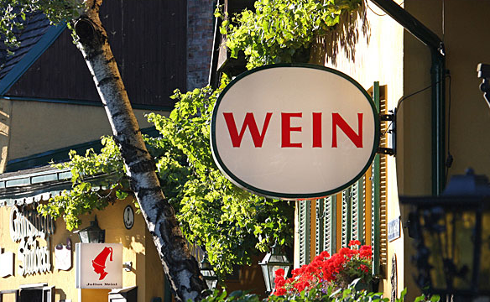
TOP  Albertina  Am Hof  Belvedere  Bundeskanzleramt  Burggarten  Burgtheater  Café Central  Beethoven's Eroica  Donaupark  Freyung Passage  Graben  Grinzing  Heiligenkreuzerhof  Heldenplatz  Hofburg  Hoher Markt | Hotel - Sacher  Hundertwasserhaus  Kapuzinerkirche  Karlsplatz  Kunsthistorisches Museum  Liechtenstein Paleis  Maria am Gestade  Maria Theresien Denkmal  Michaelerkirche  Michaelerplatz  Militair Museum  MuseumsQuartier  Musikvereinsgebäude  Naschmarkt  Nationalbibliothek  Naturhistorisches Museum  Otto Wagner | Palais Ferstel  Palais Harrach  Parlementsgebouw  Peterskirche  Prater  Rathaus  Schönbrunn Paleis  Schwarzenbergplatz  Spanische Reitschule  Staatsoper  Stadtpark  Stephansdom  UNO City  Volksgarten  Volksopera Wenen  Zentralfriedhof

Grinzing
Grinzing. Tram 38 vanaf metrostation Schottentor

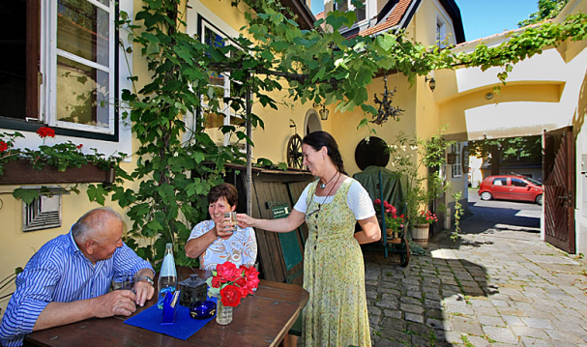
- Landelijke buitenwijk met dorpskarakter in het noorden van Wenen, tegen de hellingen van het Wienerwald, die hier bedekt zijn met wijngaarden.
- Op vele plaatsen ziet u bundels takken aan de gevels hangen ten teken, dat er `Heuriger' gesc honken wordt.
- U moet er echter wel rekening mee houden dat u in Grinzing in een rumoerige toeristen kermis terechtkomt, waarbij de `echte' Heurigersfeer, zoals u die in kleinere dorpjes rond Wenen vindt, ver te zoeken is.
- Van het eindpunt van de tram onderhoudt buslijn 38A via Cobenzl de verbinding met de Kahlenberg.
- Op het Grinzinger Friedhof bevindt zich het graf van Gustav Mahler.

Wenen
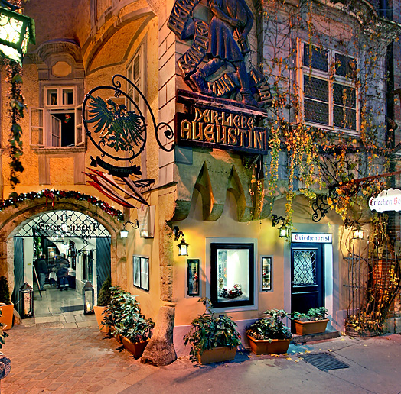
TOP  Albertina  Am Hof  Belvedere  Bundeskanzleramt  Burggarten  Burgtheater  Café Central  Beethoven's Eroica  Donaupark  Freyung Passage  Graben  Grinzing  Heiligenkreuzerhof  Heldenplatz  Hofburg  Hoher Markt | Hotel - Sacher  Hundertwasserhaus  Kapuzinerkirche  Karlsplatz  Kunsthistorisches Museum  Liechtenstein Paleis  Maria am Gestade  Maria Theresien Denkmal  Michaelerkirche  Michaelerplatz  Militair Museum  MuseumsQuartier  Musikvereinsgebäude  Naschmarkt  Nationalbibliothek  Naturhistorisches Museum  Otto Wagner | Palais Ferstel  Palais Harrach  Parlementsgebouw  Peterskirche  Prater  Rathaus  Schönbrunn Paleis  Schwarzenbergplatz  Spanische Reitschule  Staatsoper  Stadtpark  Stephansdom  UNO City  Volksgarten  Volksopera Wenen  Zentralfriedhof

Heiligenkreuzerhof
Heiligenkreuzerhof . Schönlaterngasse ter hoogte van nr. 5
- De Schönlaterngasse is één van de weinige straatjes in de binnenstad die nog iets van hun oude karakter hebben behouden.
- Op nr. 5 vindt u de toegang tot het oude hofje dat op last van het klooster Heiligenkreuz tussen 1659 en 1676 werd gebouwd.
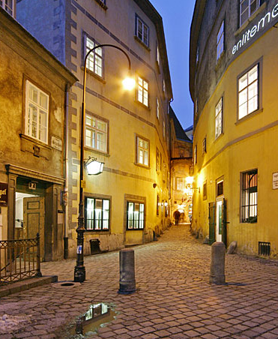
- Het omvat o.m. de mooie barokke Bernhardskapelle, waarvoor Martino Altomonte, die in het hofje woonde, het altaarstuk maakte, het zg. Stiftshof, de prelatuur en het in 1754 gebouwde Zinshaus.
- Kort vóór 1754 werden de meeste gebouwtjes overigens geheel gerenoveerd.
- Op nr.6 in het steegje ziet u een kopie van de `schöne Laterne' waaraan Bestraat zijn naam dankt (origineel in het Historischer Museum); op nr. 7a woonde Robert Schumann.
- Op nr. 9 kunt u de Alte Schmiede bezoeken, een smederij die deels als cultureel centrum is ingericht, deels als museum voor het oude ambacht van de smid (27a).
- Op nr. 11 vindt u het voormalige Jesuitenhof.
- De Schönlaterngasse ligt schuin tegenover het hoofdpostkantoor; een tweede zijstraat van de Postgasse is de oude Fleischmarkt.
- AI in 1220 wordt melding gemaakt van een vleesmarkt op deze plek.
- U vindt er prachtige panden, op de nrs. 5, 7, 9 en 15.
Nr. 11 herbergt de bekende Griechenbeisl (276).
- Menige beroemdheid heeft er een glas Pilsner Urquell tot zich genomen: Wagner, Brahms en Johann Strauss behoorden tot de stamgasten, evenals de volkszanger van wiens hand het liedje `Du lieber Augustin' stamt (zijn beeltenis ziet u aan de buitenmuur).
- Het kamertje waar de Amerikaanse schrijver Mark Twain (1835-1910) verbleef, draagt de handtekeningen van talloze bekende en onbekende bezoekers.

Wenen
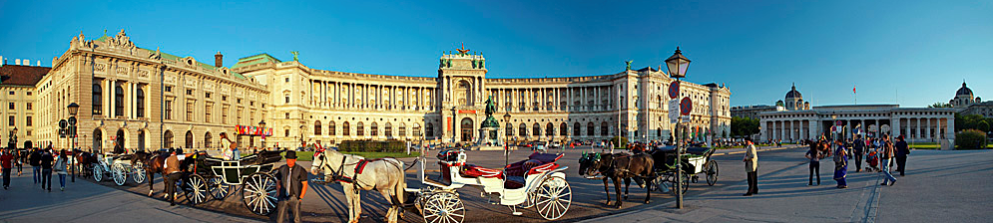

TOP  Albertina  Am Hof  Belvedere  Bundeskanzleramt  Burggarten  Burgtheater  Café Central  Beethoven's Eroica  Donaupark  Freyung Passage  Graben  Grinzing  Heiligenkreuzerhof  Heldenplatz  Hofburg  Hoher Markt | Hotel - Sacher  Hundertwasserhaus  Kapuzinerkirche  Karlsplatz  Kunsthistorisches Museum  Liechtenstein Paleis  Maria am Gestade  Maria Theresien Denkmal  Michaelerkirche  Michaelerplatz  Militair Museum  MuseumsQuartier  Musikvereinsgebäude  Naschmarkt  Nationalbibliothek  Naturhistorisches Museum  Otto Wagner | Palais Ferstel  Palais Harrach  Parlementsgebouw  Peterskirche  Prater  Rathaus  Schönbrunn Paleis  Schwarzenbergplatz  Spanische Reitschule  Staatsoper  Stadtpark  Stephansdom  UNO City  Volksgarten  Volksopera Wenen  Zentralfriedhof

Heldenplatz
- Heldenplatz werd aangelegd in de 19e eeuw naar een ontwerp van Gottfried Semper als het centrale plein van het Kaiserforum, een ambitieus bouwproject dat nooit volledig voltooid werd door de instorting van het Habsburgse rijk in 1918.
Kaiserforum
- Heldenplatz maakte deel uit van een grandioos plan voor een nieuwe uitbreiding van de Hofburg, het keizerlijk paleis van de Habsburgse monarchie.
- Het Kaiserforum werd gepland nadat een groot bastion, dat deel uitmaakte van de stadsomwalling, werd neergehaald om plaats te ruimen voor de Ringstrasse, de grote boulevard rond Wenen.
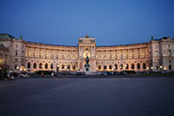
- Het plan voor het Kaiserforum, dat ontworpen werd door de Duitse architect Gottfried Semper (best gekend van het Semper Opergebouw in Dresden), bestond uit twee paleisvleugels met een gebogen gevel die zouden verbonden worden met twee museumgebouwen aan de overkant van de Ringstrasse (het Kunsthistorisches Museum en het Naturhistorisches Museum) door middel van grote triomfbogen.
Neue Burg
- Heldenplatz zou gevormd worden door twee vleugels van het nieuwe paleis (de Neue Burg), die het plein omringen.
- Van dit grootse plan werd enkel de zuidelijke vleugel van de Neue Burg voltooid vooraleer het tijdperk van de Habsburgers aan zijn einde kwam.

Standbeelden
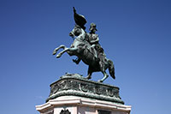
- Het plein is genoemd naar twee Oostenrijkse oorlogshelden: prins Eugène van Savoye, de overwinnaar op de Turken in de 17e eeuw, en aartshertog Karel, hertog van Teschen, die Napoleon versloeg in 1809 in Aspern, nabij Wenen.
Aartshertog Karel
- Ze worden beide geëerd met een monumentaal ruiterstandbeeld.
- De plaatselijke beeldhouwer Anton Dominik Fernkorn maakte beide standbeelden tussen 1860 en 1865.
- Het meest interessante beeld vanuit technisch oogpunt is dat van Karel, dat enkel balanceert op de twee achterpoten van het paard.
- Het standbeeld van prins Eugène voor de Neue Burg wordt extra ondersteund door de staart van het paard.
Burgtor
- In de richting van de Ringstrasse wordt de Heldenplatz begrensd door een brede triomfpoort, die gekend staat onder de namen Äußere Burgtor en Heldentor.
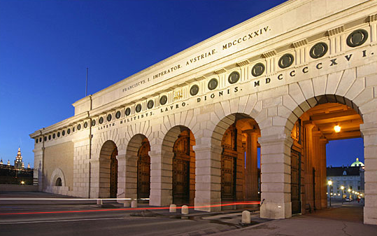
- De boog werd ontworpen door Peter von Nobile en opgetrokken tussen 1821 en 1824.
- De triomfboog herdenkt de Slag om Leipzig van 1813 waarin het Oostenrijkse leger met de hulp van geallieerden dankzij een groot numeriek overwicht de troepen van Napoleon wist te verslaan.
- De boog werd oorspronkelijk in de omwalling rond Wenen geïntegreerd en staat nu een beetje verloren op het weids uitgestrekte plein.
Anschluss
- Heldenplatz staat in de geschiedenisboeken gekend als de plaats waar Hitler de Anschluss - de aanhechting van Oostenrijk bij het Duitse Derde Rijk - declameerde vanaf de Neue Burg in de aanwezigheid van een grote enthousiaste menigte.
Wenen
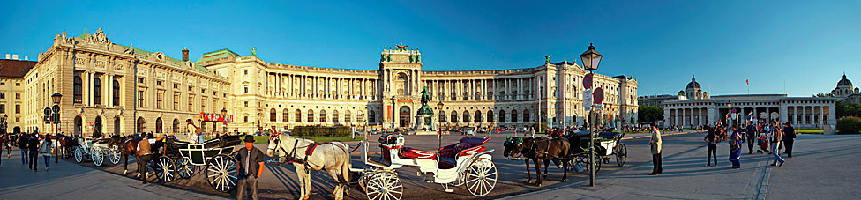

TOP  Albertina  Am Hof  Belvedere  Bundeskanzleramt  Burggarten  Burgtheater  Café Central  Beethoven's Eroica  Donaupark  Freyung Passage  Graben  Grinzing  Heiligenkreuzerhof  Heldenplatz  Hofburg  Hoher Markt | Hotel - Sacher  Hundertwasserhaus  Kapuzinerkirche  Karlsplatz  Kunsthistorisches Museum  Liechtenstein Paleis  Maria am Gestade  Maria Theresien Denkmal  Michaelerkirche  Michaelerplatz  Militair Museum  MuseumsQuartier  Musikvereinsgebäude  Naschmarkt  Nationalbibliothek  Naturhistorisches Museum  Otto Wagner | Palais Ferstel  Palais Harrach  Parlementsgebouw  Peterskirche  Prater  Rathaus  Schönbrunn Paleis  Schwarzenbergplatz  Spanische Reitschule  Staatsoper  Stadtpark  Stephansdom  UNO City  Volksgarten  Volksopera Wenen  Zentralfriedhof

Hofburg
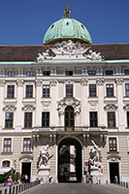
- Het uitgestrekte Hofburg complex was het bastion van de Habsburgse monarchen die gedurende meer dan zes eeuwen over heel Oostenrijk - en vaak ook over grote delen van Europa - regeerden, van 1276 tot aan de val van de Habsburgse monarchie in 1918.
Hofburg
- Tegenwoordig is de Hofburg (hofpaleis) een trekpleister voor toeristen, die in grote getale de koninklijke appartementen, kapel, kerk, bibliotheek, Spaanse Rijschool en de vele musea die in het complex gehuisvest zijn bezoeken.
- Er zijn niet minder dan achttien vleugels in de Hofburg met meer dan 2000 kamers versierd in een grote verscheidenheid aan architecturale stijlen, van gotisch over barok tot aan neo-classicisme.
- De voornamelijk barokke buitenkant van het paleis is desondanks verrassend harmonieus.
- Vanwege de enorme omvang van het paleis is het onmogelijk om alle bezienswaardigheden in de Hofburg in een dag te bezoeken.
- Enkele van de hoogtepunten die niet gemist mogen worden zijn de Kaiserappartements, de Schatzkammer, de Prunksaal in de Nationale Bibliotheek, de Winterreitschule (Spaanse Rijschool), het Albertina museum en de musea in de Neue Burg, de jongste vleugel van het paleis.
Geschiedenis
- De bouw van de Hofburg werd niet aangevat door de Habsburgers, maar door hun voorganger, koning Ottokar II van Bohemen, die ook Hertog van Oostenrijk was.
- In 1275 liet deze een fort bouwen op de plaats van het huidige Schweizerhof, een rechthoekig gebouw met vier torens. Nadat Rudolf I - de eerste van de dynastie van de Habsburgers - Ottokar II in 1276 uit Wenen verjoeg liet deze het fort uitbreiden.
- Van dit oorspronkelijke bouwwerk zijn echter geen zichtbare delen meer terug te vinden.

- De bouw van het complex dat tegenwoordig te bewonderen is werd aangevat in 1533, toen Ferdinand I besloot om zijn voornaamste residentie te verhuizen naar Wenen, waardoor de stad tot hoofdstad van het Heilige Romaanse Rijk werd gebombardeerd.
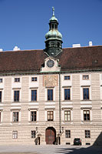
- De bouw van wat nu bekend staat als het Alte Hofburg werd voltooid in 1552. De Schweizertor, de poort die leidt naar het Alte Hofburg, werd het jaar nadien gebouwd. Maximiliaan II, de zoon van Ferdinand, voegde de Stallburg toe aan het complex.
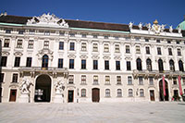
- Maximilaans zoon, Rudolf, besloot dat hij zijn eigen paleis wou, en liet het Amalienburg bouwen, los van het bestaande complex. Een plein dat tegenwoordig bekend staat als het Innenhof of In der Burg lag tussen beide paleizen in.
Amalienburg
Reichkanzleitrakt
- De Dertigjarige Oorlog zorgde voor een pauze in de bouwactiviteiten, maar in 1660 werd de uitbreiding van het Hofburg verder gezet met de bouw van de Leopoldinischertrakt (Leopold vleugel) door keizer Leopold I.
- De bouwwoede nam nog toe na de historische overwinning tegen de Turken in 1683.
- De officiële architect aan het hof, Josep Emanuel Fischer von Erlach, ontwierp de prachtige koninklijke bibliotheek, de Spaanse Rijschool en de Reichkanzleitrakt.
- Von Erlach ontwierp ook de Michaelertrakt, een barokke vleugel die pas eeuwen later afgewerkt werd.

Michaelertor
- De bouwactiviteit flakkerde aan het eind van de 19e eeuw weer op, ook al had de Habsburgse monarchie toen reeds veel aan macht ingeboet.
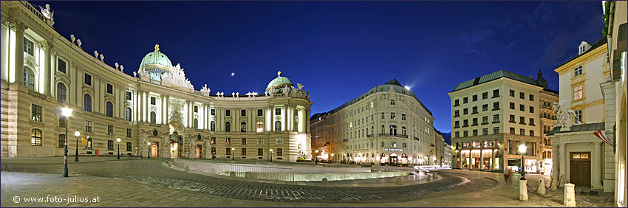
- Tijdens de lange regeerperiode van keizer Frans Jozef, die duurde van 1848 tot 1916, werden de meest recente vleugels aan het paleis toegevoegd, inclusief de Michaelertrakt - een imposante vleugel met een monumentale toegangspoort - en de Neue Burg, een gigantische, halfronde vleugel gelegen aan Heldenplatz.
- Neue Burg was slechts een onderdeel van een ambitieus project om een nieuw Kaisersforum te bouwen, een keizerlijk forum dat de Hofburg zou verbinden met de musea aan de overkant van de Ringstrasse door middel van een reeks triomfbogen.
- Helaas werden de werken stopgezet bij het uitbreken van de Eerste Wereldoorlog.
- Een geplande identieke vleugel tegenover de Neue Burg en de triomfbogen werden hierdoor nooit gerealiseerd.
- Ondanks het spenderen van fortuinen aan de bouw van de Hofburg waren de Habsburgse heersers zelden in het paleis te vinden, vooral niet na de bouw van het Schönbrunn paleis in de 18e eeuw.
- Het Hofburg paleis werd vooral gebruikt voor officiële verplichtingen en de ontvangst van buitenlandse vertegenwoordigers.

Een rondleiding door het paleis
- De meest gebruikelijke manier om de Hofburg binnen te gaan is langs Michaelerplatz.
- Een rijk versierde barokke toegangspoort - de Michaelertor - verbindt het plein met een groot binnenplein, het Innenhof.
- De monumentale poort is versierd met expressieve beelden van Hercules.
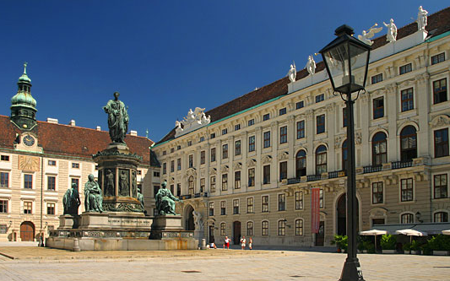
- Binnen in de brede doorgang door de Michaelertor liggen de toegangen tot enkele van de belangrijkste attracties in de Hofburg: de Winterreitschule (Spaanse Rijschool) aan de linkerkant en de Kaisersappartements (keizerlijke appartementen) aan de rechterkant.
- Bij het betreden van het binnenplein kan je de Alte Burg - het oudste deel van het Hofburg complex - aan de linkerkant zi en.
In der Burg
- De Amalienburg - een renaissance paleis met een klokkentoren - ligt aan de andere kant.
- Recht vooruit is de Leopoldinischer Trakt (Leopold vleugel) zichtbaar en pal daartegenover bevindt zich de Reichkanzleitrakt, weelderig versierd met monumentale sculpturen die de werken van Hercules uitbeelden en gemaakt werden door de Italiaanse beeldhouwer Lorenzo Mattielli.
- De centrale deur in de Reichkanzleitrakt leidt naar de Kaisersappartementen en het Sissi Museum, een van de meest populaire bezienswaardigheden in de Hofburg.
- In het midden van het binnenplein, oorspronkelijk een paradeplaats, staat een groot monument gewijd aan keizer Frans I van Oostenrijk, ook bekend onder de titel Frans II van het Heilige Roomse Rijk.
- Het monument werd tussen 1824 en 1826 gemaakt door de Italiaanse beeldhouwer Pompeo Marchesi. Het toont de keizer in klassieke Romeinse klederdracht bovenop een hoge sokkel versierd met vier standbeelden.

Schweizertor
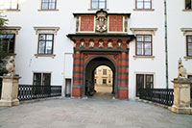
- De keizer kijkt in de richting van de Schweizertor, een oude poort die toegang geeft tot het Schweizerhof (Zwiterse hof), het binnenplein van het oudste deel van het keizerlijk paleis.
- De naam is afgeleid van de Zwitserse wacht die in de 18e eeuw ingehuurd werd om de monarchen te beschermen.
- Aangrenzend aan het Schweizerhof is de Burgkapelle, een kleine kapel ontworpen in een barokke stijl.
- De kapel is vooral bekend vanwege de Wiener Sängerknaben die hier regelmatig optreden.
Josefsplatz
- Een andere attractie aan het kleine binnenhof is de Schatzkammer, een museum met een verzameling die zelfs indruk zal maken op diegenen die anders niet zo tuk zijn op het bezoeken van musea.
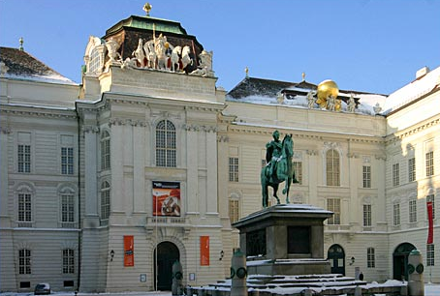
- Een boog verbindt Schweizerhof met Josefsplatz, een plein waarop zich een standbeeld van Jozef II bevindt.
- Het beeld werd in 1807 gemaakt door Franz Anton Zauner.
- Achter het beeld ligt de Prunksaal, een monumentale barokke zaal.
- Het is veruit de meest indrukwekkende zalen van de nationale bibliotheek, die verspreid is over enkele vleugels van de Hofburg.
- De Augustinerstrasse volgend vanaf Josefsplatz brengt ons langs de Augustinerkirche, oorspronkelijk in de 14e eeuw gebouwd als kloosterkerk, maar het werd door de steeds maar uitbreidende Hofburg geïntegreerd.
- In 1634 kreeg het officieel de status van koninklijke parochiekerk. Binnenin vind je een gotisch interieur terug.

Albertina
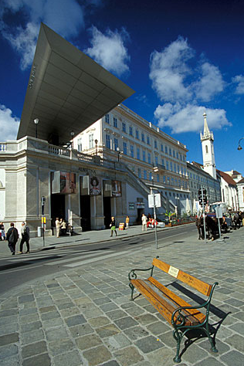
- Verder zuidelijk langs de Augustinerstrasse ligt Albertina, het meest zuidelijke deel van de Hofburg.
- Het paleis biedt nu onderdak aan een belangrijk museum, gesticht in de 18e eeuw door hertog Albert van Saksen-Teschen.
- Het museum kan bereikt worden via een verhoogd terras dat over het Albertina plein uitkijkt.
- Een groot ruiterstandbeeld van hertog Albert domineert het terras.
- Voor een heel ander museum kan je terecht in de meest zuidelijke uithoek van de Hofburg, waar je het Albertina vindt, een museum met een belangrijke verzameling aquarels, illustraties, etsen, tekeningen en foto's.
- Het is gehuisvest in een paleis dat vroeger toebehoorde aan hertog Albert van Saksen-Teschen naar wie het museum genoemd is.
Neu Burg
- Het nieuwste gedeelte van de Hofburg is de Neue Burg, een imposante vleugel die gebouwd werd tussen 1881 en 1913 naar een ontwerp van Gottfried Semper.
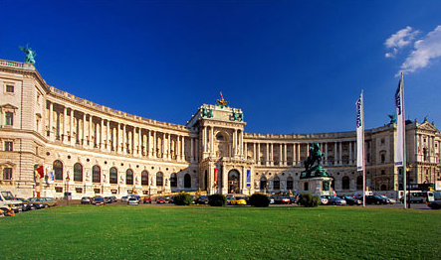
- Het is toegankelijk via de Heldenplatz en kan bereikt worden via een poort in de Leopold vleugel indien men van de Hofburg komt, ofwel via de Ringstrasse.
- De Neue Burg is niet enkel de thuishaven van een aantal musea, maar het herbergt ook de belangrijkste leeszaal van de nationale bibliotheek.

Musea en andere attracties
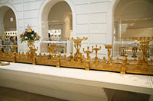
- Er is geen gebrek aan bezienswaardigheden in de Hofburg, en de meeste bezoekers van Wenen spenderen een groot deel van hun bezoek in een van de meer dan 2000 kamers van het complex.
Silbermuseum
- Een topper is een rondleiding langs de Kaiserappartements, de keizerlijke appartementen.
- Vooraleer je de kamers betreedt kan je ook de Silberkammer (zilvermuseum) bezoeken evenals het Sissi Museum, met voorwerpen uit het leven van de meest populaire van alle Habsburgse keizerinnen.
- Er zijn twee toegangen die leiden tot de musea, een aan het grote binnenplein en een ander in de toegangspoort doorheen de Michaelertrakt.
- Een indrukwekkende verzameling zilverwerk en gouden en porceleinen gebruiksvoorwerpen zijn te zien op de benedenverdieping in de Silberkammer.
- Het meest in het oog springende werk in het museum is een 10 meter lange tafeldecoratie van verguld brons.
- In het Sissi Museum worden memorabilia, kledingstukken, portretten en andere gerelateerde voorwerpen getoond die een blik geven op het leven van Keizerin Elisabeth, die gekend stond onder de koosnaam Sissi.
- Ze was getrouwd met keizer Frans Josef maar vervreemde van haar man en reisde tijdens een groot deel van haar leven doorheen Europa tot ze in 1898 in Genève werd vermoord door een Italiaanse anarchist.
- Vanuit het Sissi Museum kom je de appartementen van Frans Jozef binnen, waar de keizer een groot deel van zijn tijd doorbracht. Deze kamers zijn bescheiden versierd, volledig in overeenstemming met de zuinige reputatie van de keizer.
- Aangrenzend liggen de kamers van keizerin Elisabeth, inclusief de slaapkamer, kleedkamer en een fitness kamer, volledig met houten fitnesstoestellen.
- Vervolgens zijn er een aantal kamers genoemd naar Tsaar Alexander I, die hier verbleef tijdens het Congres van Wenen in 1915.
- Vermeldenswaardig is de eetkamer, die er nog steeds bij ligt zoals ten tijde van keizer Frans Jozef.
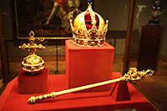
- Nog indrukwekkender dan de luxe die vertoond wordt in de keizerlijke appartementen is de Schatzkammer, een museum met een indrukwekkende verzameling van kronen, scepters, en andere belangrijke (en kostbare) symbolen van het Heilige Roomse Rijk.
- Een hoogtepunt van het museum is de keizerlijke kroon van Rudolf II, bewerkt met diamanten, parels, en een enorme robijn.
Keizerlijke kroon
- Het werd in 1602 gemaakt door de Antwerpse goudsmid Jan Vermeyen. Een ander opmerkelijk museumstuk zijn de kroonjuwelen van het Heilige Roomse Rijk, met een octagonale keizerlijke kroon.
- Er zijn ook een aantal kuriositeiten in de Schatzkammer, zoals een lange horen van een eenhoorn, en een stuk van het Heilige Kruis.
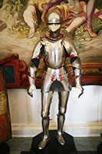
- De ingang van de Schatzkammer ligt aan het Schweizerhof, het oudste deel van de Hofburg.
- Nog meer musea zijn te vinden in de Neue Hofburg, een grote vleugel met een halfronde voorgevel gelegen aan de Heldenplatz.
- Het Ephesos en Papyrus museum toont de resultaten van de opgravingen in een archeologische site in Ephesos, Turkije.
- De Sammlung alter Musikinstrumente heeft een interessante verzameling historische muziekinstrumenten zoals een viool versierd met goud en ivoor.
- Het Museum für Völkerkunde is een etnologisch museum met een verzameling van historische voorwerpen uit het Amerikaanse continent, Azië, Oceanië, Afrika en zelfs Siberië.
- Het grootste museum in de Neue Burg is de Hofjagd und Rüstkammer, met een uitgebreide collectie prachtige harnassen daterend uit de 14e tot 17e eeuw.

De Spaanse Rijschool
- De Spaanse Rijschool is een populaire traditionele attractie in de Hofburg.
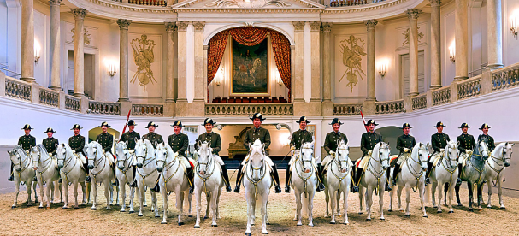
- De beroemde rijschool is gelegen in het speciaal er voor gebouwde Winterreitschule, een indrukwekkend gebouw binnenin versierd met een reeks enorme lusters.
- Bezoekers kunnen een van de optredens bijwonen, maar hou er rekening mee dat deze vaak maanden van te voren volboekt zijn.
- Als alternatief kan je een van de trainingen bijwonen of het Lippizaner Museum in de nabijgelegen Stallburg (stallen) bezoeken.
- In het museum, dat genoemd is naar de paarden die hun kunsten vertonen in de Winterreitschule, zijn een reeks voorwerpen te bezichtigen gerelateerd aan het paardrijden.
- Bezoekers kunnen ook de Lippizaner paarden in de stallen zien.
Andere attracties
- Andere attracties in de Hofburg zijn onder andere de optredens van de Wiener Sängerknaben - een beroemd jongenskoor - in de hofkapel aan het Schweizerhof.
- Een architecturaal hoogtepunt van de Hofburg is de Prunksaal in de nationale bibliotheek, een luisterrijk versierde.
- In de 77 meter lange hal ligt een verzameling historische boeken opgeslagen op houten boekenplanken.
- De majestueuze Prunksaal (pronkzaal) is zijn naam waardig; het is versierd met monumentale marmeren zuilen, prachtige standbeelden en schitterende plafondfresco's.

Wenen
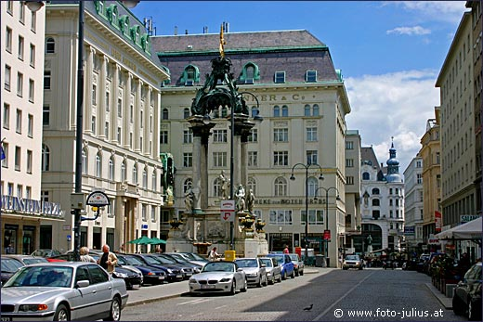
TOP  Albertina  Am Hof  Belvedere  Bundeskanzleramt  Burggarten  Burgtheater  Café Central  Beethoven's Eroica  Donaupark  Freyung Passage  Graben  Grinzing  Heiligenkreuzerhof  Heldenplatz  Hofburg  Hoher Markt | Hotel - Sacher  Hundertwasserhaus  Kapuzinerkirche  Karlsplatz  Kunsthistorisches Museum  Liechtenstein Paleis  Maria am Gestade  Maria Theresien Denkmal  Michaelerkirche  Michaelerplatz  Militair Museum  MuseumsQuartier  Musikvereinsgebäude  Naschmarkt  Nationalbibliothek  Naturhistorisches Museum  Otto Wagner | Palais Ferstel  Palais Harrach  Parlementsgebouw  Peterskirche  Prater  Rathaus  Schönbrunn Paleis  Schwarzenbergplatz  Spanische Reitschule  Staatsoper  Stadtpark  Stephansdom  UNO City  Volksgarten  Volksopera Wenen  Zentralfriedhof

Hoher Markt
- Hoher Markt is het oudste plein in Wenen.
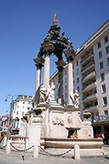
- In het midden van het plein staat een grote fontein versierd met beeldhouwwerk maar de belangrijkste toeristische attractie is het Ankeruhr, een prachtige vergulde klok ontworpen in 1914 voor een verzekeringsmaatschappij.
Huwelijksfontein
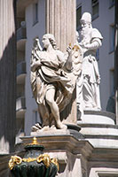
- Tijdens de middeleeuwen was dit een van de belangrijkste marktpleinen van de stad.
Detail van de fontein
- Hier stonden tevens een schandpaal en een galg.
- Er zijn op het plein echter geen sporen van dit middeleeuwse verleden terug te vinden, aangezien het nu een veredeld parkeerterrein is omringd door naoorlogse gebouwen.
Romeinse ruïnes
- Op de plaats van het huidige plein was vroeger een Romeins garnizoen gelegerd, Vindobona genaamd.
- Romeinse ruïnes werden ontdekt tijdens opgravingen na de Tweede Wereldoorlog.
- In een ondergronds museum kan je de restanten terug vinden van wat vermoedelijk officiershuizen moeten zijn geweest, evenals enkele potten en reliëfs.
Huwelijksfontein
- De grote Vermählungsbrunnen (Huwelijksfontein) trekt onmiddellijk de aandacht.
- De fontein werd gebouwd in opdracht van keizer Leopold I die de terugkeer van zijn zoon Jozef van het beleg van Landau wilden vieren.
- Vandaar dat de fontein ook bekend staat onder de naam Josefsbrunnen.
- De monumentale fontein werd ontworpen door de hofarchitect Johann Bernhard Fischer von Erlach en gebouwd tussen 1729 en 1732 door zijn zoon, Joseph Emanuel.
- De barokke fontein toont het veronderstelde huwelijk tussen Jozef en Maria door de hoge priester onder een bronzen baldakijn dat ondersteund wordt door vier grote Corinthische zuilen.
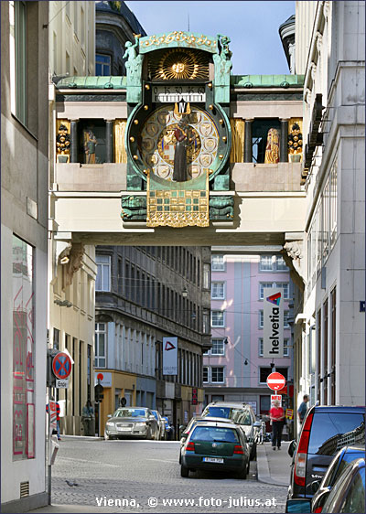
Ankeruhr
- De grootste attractie op de Hoher Markt is het Ankeruhr, een grote vergulde klok in Jugendstil (de plaatselijke versie van Art Nouveau).
- De klok overspant een kleine steeg, de Bauernmarkt.
- De klok werd gemaakt op vraag van de verzekeringsmaatschappij Der Anker - vandaar de naam - en werd gebouwd in 1917 naar een ontwerp van Franz Matsch.
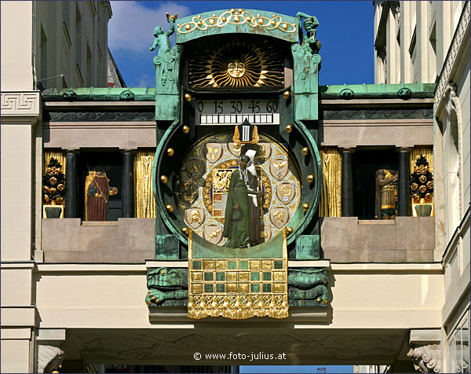
- Om het uur verschijnt er een verguld figuurtje dat een belangrijke historische persoon vertegenwoordigt, vergezeld van orgelmuziek.
- Om 12 uur 's middags verschijnen alle twaalf figu urtjes een voor een, wat vaak een groep toeschouwers aantrekt.
- Een klein plakkaat vlak bij de klok identificeert alle 12 figuren.

Wenen
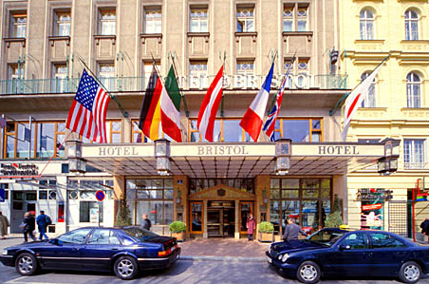
TOP  Albertina  Am Hof  Belvedere  Bundeskanzleramt  Burggarten  Burgtheater  Café Central  Beethoven's Eroica  Donaupark  Freyung Passage  Graben  Grinzing  Heiligenkreuzerhof  Heldenplatz  Hofburg  Hoher Markt | Hotel - Sacher  Hundertwasserhaus  Kapuzinerkirche  Karlsplatz  Kunsthistorisches Museum  Liechtenstein Paleis  Maria am Gestade  Maria Theresien Denkmal  Michaelerkirche  Michaelerplatz  Militair Museum  MuseumsQuartier  Musikvereinsgebäude  Naschmarkt  Nationalbibliothek  Naturhistorisches Museum  Otto Wagner | Palais Ferstel  Palais Harrach  Parlementsgebouw  Peterskirche  Prater  Rathaus  Schönbrunn Paleis  Schwarzenbergplatz  Spanische Reitschule  Staatsoper  Stadtpark  Stephansdom  UNO City  Volksgarten  Volksopera Wenen  Zentralfriedhof

Hotel - Sacher
Sacher. Philharmonikerstrasse 4
- In 1832 is het begonnen.
- Von Metternich, de minister die vaak meer invloed had dan de keizer, verveelde zich in zijn paleis.
- Zijn echtgenote was met vrijwel het voltallige personeel naar Karlsbad vertrokken en daarbij verdroot het de vorst bijzonder dat ze ook de chef-kok had meegenomen.
- Toen er onverwachts gasten kwamen, moest er dan ook een beroep gedaan worden op de nog maar 16 jaar oude leerling-kok die niemand waardig had bevonden om deel uit te maken van het reisgezelschap.
Ein Mahl für vier Personen!
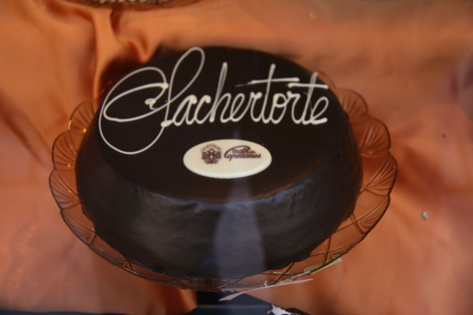
- Und dass mir als Dessert was Süsses auf den Tisch kommt!', was de opdracht voor de jonge Franz Sacher.
- Hij slaagde wonderwel, want nadat de vorst en zijn gasten het toetje tot zich genomen hadden, werd hij uitgebreid gecomplimenteerd en kreeg hij de opdracht zich voortaan uitsluitend met het maken van taartjes bezig te houden : de beroemde Sachertorte was geboren, al waren dat nog niet de nu overbekende Sachertorten (die stammen uit de jaren '30 van deze eeuw).
De produktie van taarten was maar het begin.
- Eduard Sacher, één van de zonen, kocht van het vele geld dat hij met zijn banketzaakje in de Kärntner Strasse verdiende een paleis in de Philharmonikerstrasse.
- Hij liet het opknappen en vestigde er een hotel in, dat onder de leiding van zijn vrouw, de legendarische Anna Sacher, en Oberkellner Franz Wagner uitgroeide tot het `Weenste' hotel van Wenen.
- Een hotel waar staatslieden elkaar en (bij voorkeur) dames van het ballet en de opera ontmoetten en dat in de Oostenrijkse geschiedenis een belangrijke rol heeft vervuld.
- Het laatst van 1945-1951, toen in dit hotel het Britse hoofdkwartier was gevestigd.
Wenen
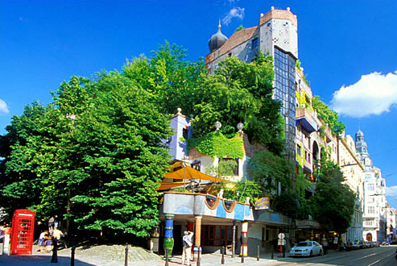
TOP  Albertina  Am Hof  Belvedere  Bundeskanzleramt  Burggarten  Burgtheater  Café Central  Beethoven's Eroica  Donaupark  Freyung Passage  Graben  Grinzing  Heiligenkreuzerhof  Heldenplatz  Hofburg  Hoher Markt | Hotel - Sacher  Hundertwasserhaus  Kapuzinerkirche  Karlsplatz  Kunsthistorisches Museum  Liechtenstein Paleis  Maria am Gestade  Maria Theresien Denkmal  Michaelerkirche  Michaelerplatz  Militair Museum  MuseumsQuartier  Musikvereinsgebäude  Naschmarkt  Nationalbibliothek  Naturhistorisches Museum  Otto Wagner | Palais Ferstel  Palais Harrach  Parlementsgebouw  Peterskirche  Prater  Rathaus  Schönbrunn Paleis  Schwarzenbergplatz  Spanische Reitschule  Staatsoper  Stadtpark  Stephansdom  UNO City  Volksgarten  Volksopera Wenen  Zentralfriedhof

Hundertwasserhaus
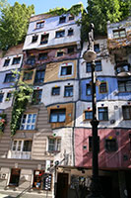
- Hundertwasserhaus is een kleurrijk complex van sociale appartementen dat ontworpen werd door de controversiële Oostenrijkse kunstenaar/architect Friedensreich Hundertwasser, die verantwoordelijk is voor meerdere gelijkaardige fantasierijke gebouwen in Wenen.
Hundertwasserhaus
- Net zoals Barcelona's Gaudí eerder had gedaan, reageerde Hundertwasser tegen de conventionele saaie architectuur van zijn tijdsgenoten en wenste hij architectuur die dichter bij de natuur stond, zonder onnatuurlijke rechte lijnen maar met felle kleuren en grillige vormen.
Controverse
- In 1983 begon Hundertwasser met de conversie van een sociaal appartementsgebouw in een bizar ogend kleurrijk lappendeken met onregelmatige patronen en vensters met verschillende afmetingen.
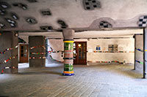
- Toen het twee jaar later voltooid was, veroorzaakte zijn fantasierijke creatie heel wat beroering en architectuur critici catalogeerden het al snel onder de noemer kitch.
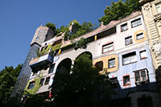
- Desalniettemin werd het Hundertwasserhaus - zoals het al snel bekend werd - een groot succes bij het grote publiek en weldra begon het gebouw bezoekers aan te trekken die naar deze anders zo rustige residentiële wijk afzakten om het gebouw te bekijken.

Groene terrassen
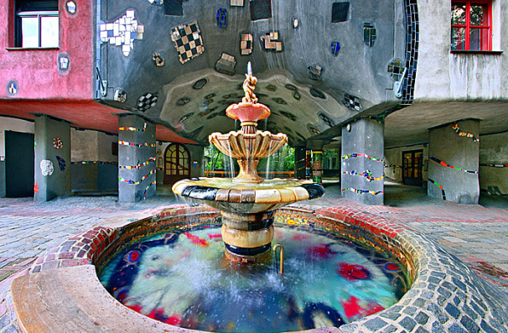
- Het Hundertwasserhaus is ontworpen met golvende lijnen, aangezien Hundertwasser de rechte lijn 'goddeloos' noemde.
- Hij was zelfs van plan om de vloeren golvend te maken maar om praktische redenen werd dit nooit doorgevoerd.
Hundertwasser verwierp ook de louter functionele moderne architectuur (hij demonstreerde zelfs tegen de rationele architectuur van Adolf Loos), vandaar dat het Hunderwasserhaus gekroond wordt met een goudkleurige ajuinvormige koepel en versierd is met stucco beelden en met keramiek betegelde zuilen.
- De drang van Hundertwasser om de architectuur dichter bij de natuur te brengen is niet enkel duidelijk door zijn gebruik van gebogen lijnen, maar ook in het vele groen dat hij integreerde door het planten van bomen en klimop op de terrassen.
- De gevel van het Hundertwasserhaus is geschilderd in felle kleurrijke patronen.
- Op sommige plaatsen lijken de kleuren van de gevel gescheurd en is de originele façade zichtbaar.
Toeristische attractie
- Al snel nadat de sociale woningen omgebouwd waren tot het kleurrijke lappendeken dat tegenwoordig te zien is begon het gebouw bezoekers aan te trekken. Om de inwoners enigszins te ontlasten werd er een winkelcentrum gebouwd tegenover Hundertwasserhaus. Het is eveneens ontworpen door Hundertwasser en de architectuur ervan is al even onconventioneel als het Hundertwasserhaus zelf.

Nog meer Hundertwasser <> Fernwärme Wien
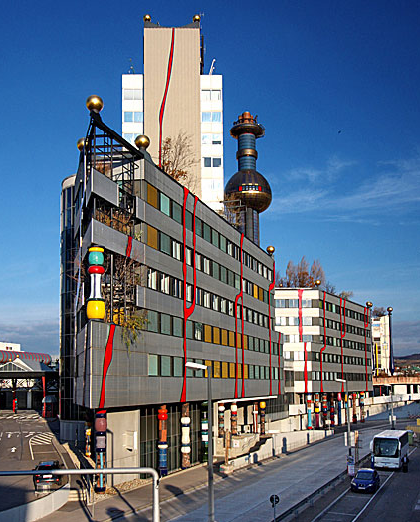
- Er zijn nog enkele gebouwen in Wenen die de Hundertwasser-behandeling ondergingen.
- Niet ver van het Hundertwasserhaus, vier straten naar het noorden in Untere Weisbergerstrasse 13, ligt het KunstHausWien.
- Het gebouw was oorspronkelijk een Thonet fabriek, waar de beroemde gelijknamige houten stoelen werden gefabriceerd.
- Tegenwoordig biedt het onderdak aan een permanente tentoonstelling over Friedensreich Hundertwasser.
- De gevel heeft een gelijkaardig ontwerp als dat van het Hundertwasserhaus, maar ditmaal domineren de kleuren wit en zwart.
- Een ander vermeldenswaardig project is de Fernwärme Wien in Spittelau.
- Hier heeft Hundertwasser een verbrandingsoven omgetoverd in een psychedelisch ogend kasteel met felle kleuren en een hoge toren bekroond met een metalen bol.

Wenen
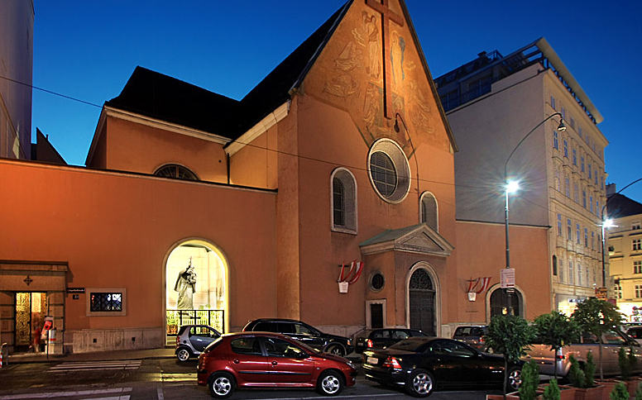
TOP  Albertina  Am Hof  Belvedere  Bundeskanzleramt  Burggarten  Burgtheater  Café Central  Beethoven's Eroica  Donaupark  Freyung Passage  Graben  Grinzing  Heiligenkreuzerhof  Heldenplatz  Hofburg  Hoher Markt | Hotel - Sacher  Hundertwasserhaus  Kapuzinerkirche  Karlsplatz  Kunsthistorisches Museum  Liechtenstein Paleis  Maria am Gestade  Maria Theresien Denkmal  Michaelerkirche  Michaelerplatz  Militair Museum  MuseumsQuartier  Musikvereinsgebäude  Naschmarkt  Nationalbibliothek  Naturhistorisches Museum  Otto Wagner | Palais Ferstel  Palais Harrach  Parlementsgebouw  Peterskirche  Prater  Rathaus  Schönbrunn Paleis  Schwarzenbergplatz  Spanische Reitschule  Staatsoper  Stadtpark  Stephansdom  UNO City  Volksgarten  Volksopera Wenen  Zentralfriedhof

Kapuzinerkirche
Kapuzinerkirche (of Zur hl. Maria von den Engeln). Neuer Markt
- Een tamelijk onaanzienlijk kerkje, gebouwd tussen 1622 en 1632 als kapel voor het kapucijnerklooster.
- Naast de ingang staat het meer dan levensgrote beeld van de kapucijner monnik Marco d' Aviano, de man die een beslissende rol heeft gespeeld in de bezwering van het Turkse gevaar in 1683.
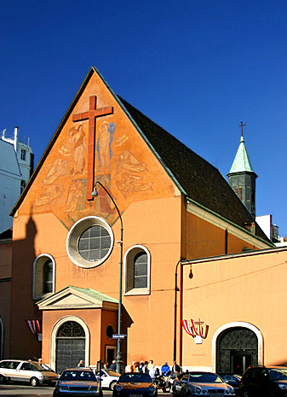
- Ondanks dit dynamische beeld zou het kerkje slechts weinig in de belangstelling staan, ware het niet dat zich onder de kerk de Kaisergruft bevindt, de keizerlijke grafkelder, waar de majesteit van de dood regeert over ca. 140 leden van het Habsburgse Huis, waaronder twaalf keizers en zestien keizerinnen.
- De laats te `aanwinst' is keizerin Zita, die in 1989 werd bijgezet.
- De eerste keizer die hier zijn laatste rustplaats vond, was Matthias (1619) en de rij werd in 1916 gesloten met Franz Josef I. Karl, de laatste keizer van Oostenrijk, ontbreekt.
- Hij ligt in zijn verbanningsoord Madeira begraven, slechts zijn borstbeeld staat in de crypte.
- Het meest opvallende en kunstzinnige grafmonument is dat van Maria Theresia en haar echtgenoot Franz von Lothringen.
- Aan dit prachtige monument heeft de schepper ervan, Balthasar Moll, niet minder dan 71/ ton tin gespendeerd.
- Vermoedelijk heeft dit pronkstuk uit 1750 wel zijn langste tijd gehad, want het is sterk aangetast door de tinpest.
- De ingang van de Kaisergruft is in de Tegetthoffstrasse 2, naast de kerk.

Wenen
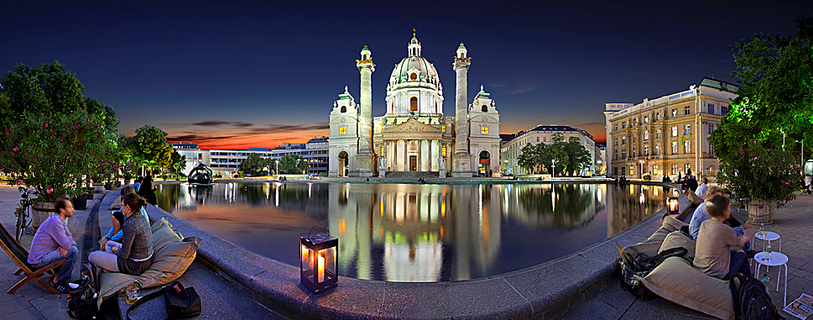
TOP  Albertina  Am Hof  Belvedere  Bundeskanzleramt  Burggarten  Burgtheater  Café Central  Beethoven's Eroica  Donaupark  Freyung Passage  Graben  Grinzing  Heiligenkreuzerhof  Heldenplatz  Hofburg  Hoher Markt | Hotel - Sacher  Hundertwasserhaus  Kapuzinerkirche  Karlsplatz  Kunsthistorisches Museum  Liechtenstein Paleis  Maria am Gestade  Maria Theresien Denkmal  Michaelerkirche  Michaelerplatz  Militair Museum  MuseumsQuartier  Musikvereinsgebäude  Naschmarkt  Nationalbibliothek  Naturhistorisches Museum  Otto Wagner | Palais Ferstel  Palais Harrach  Parlementsgebouw  Peterskirche  Prater  Rathaus  Schönbrunn Paleis  Schwarzenbergplatz  Spanische Reitschule  Staatsoper  Stadtpark  Stephansdom  UNO City  Volksgarten  Volksopera Wenen  Zentralfriedhof

Karlsplatz
- Karlsplatz, een van de grootste pleinen van Wenen wordt voor een groot deel ingenomen door het Resselpark.
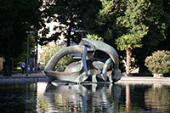
- Het park wordt gedomineerd door een prachtige barokke kerk, de Karlskirche, en meerdere culturele instellingen zoals het Musiekverein en Kunstlerhaus liggen aan het plein.
Hill arches van Henry Moore
- De westelijke zijde van Karlsplatz wordt vooral beheerst door autoverkeer en is enkel interessant vanwege het nabije Secession gebouw en de Naschmarkt, de bekendste markt van Wenen.
- De oostelijke zijde van Karlsplatz wordt voor het grootste deel ingenomen door het Resselpark, een bomenrijk park met heel wat standbeelden van bekende Oostenrijkers.
- Het park is vaak erg druk vanwege de toegang tot het grote ondergrondse metrostation Karlsplatz.
Karlsplatz Paviljoenen
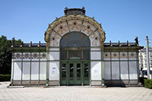
- De belangrijkste bezienswaardigheid in het park zijn de twee paviljoenen die toegang gaven tot de Stadtbahn, de voorganger van de Weense metro.
- De twee paviljoenen werden gebouwd in 1898-1899 door Otto Wagner.
- Ze stonden oorspronkelijk in de nabijgelegen Academiestrasse, maar werden in 1960 naar de huidige locatie in het Resselpark gebracht.
- Een van de paviljoenen biedt nu onderdak aan een café en het andere wordt gebruikt voor exposities.
- Het verfijnde ontwerp van de paviljoenen was bedoeld als een toespeling op de nabije Karskirche.
- Marmeren platen in een groen geschilderd ijzeren geraamte zijn versierd met goudkleurige zonnebloemen en afgewerkt met een vergulde omlijsting.

Karlskirche
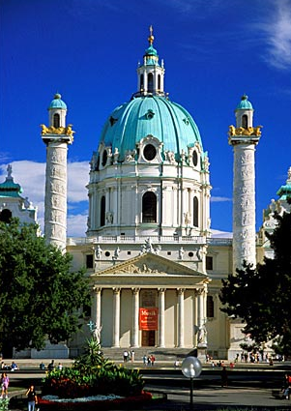
- De magnifieke Karlskirche, een barokke kerk die in 1713 werd ontworpen in opdracht van keizer Karel VI, kijkt uit over Resselpark.
- De kerk werd gebouwd tussen 1716 en 1737 naar een ontwerp van Fischer von Erlach, die duidelijk beïnvloed werd door de architectuur die hij bewonderd had tijdens een eerdere reis naar Rome.
- Het ontwerp van de twee triomfzuilen werd duidelijk gebaseerd door de Zuil van Trajanus.
- De reliëfs op de zuilen tonen scènes uit het leven van St. Carolus Borromeus, aan wie de kerk gewijd is.
- Een groot modern beeld gemaakt door Henry Moore siert de vijver voor de Karlskirche. Het beeld werd in 1978 aan de stad Wenen geschonken door de befaamde kunstenaar.
Musikverein en Künstlerhaus
- Ten zuiden van het Resselpark ligt de Technische Hochschule, een school die gehuisvest is in een imposant gebouw met een neo-klassieke façade versierd met grote standbeelden.
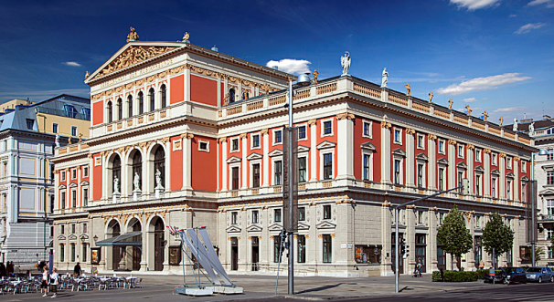
- Twee bekende Weense culturele instellingen grenzen aan het noorden van het park: het Musikverein en het K ünstlerhaus.
- Het Musikverein, een concertzaal, is de thuisbasis van de Wiener Philharmoniker.
- Het neo-klassieke gebouw werd ontworpen door Theophil von Hansen en werd voltooid in 1869.
- Naast het Musikverein ligt het Künstlerhaus, een tentoonstellingsruimte die voor het eerst de deuren opende in 1868.

Historisch Museum
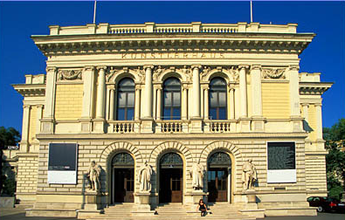
- Het Historisches Museum der Stadt Wien is gevestigd in een saai naoorlogs gebouw gelegen aan de oostzijde van het plein, naast de Karlskirche.
- Hier vind je een verzameling archeologische ontdekkingen uit het Romeinse tijdperk evenals Ottomaanse o bjecten die buitgenomen werden na de belegering van Wenen door de Ottomanen in 1683.
- Daarnaast zijn er heel wat schilderijen, schaalmodellen, prentkaarten en foto's die een beeld geven van Wenen door de eeuwen heen.
- Enkele vermeldenswaardige voorwerpen zijn onder andere de gotische glasramen uit de Stephansdom - gered van een brand in 1945 - en gereconstrueerde appartementen van bekende inwoners van Wenen, zoals de architect Adolf Loos.
Secession Gebouw
- Het museum bezit ook een verzameling kunst, waaronder werken van beroemde Weense kunstenaars zoals Gustav Klimt en Egon Schiele.
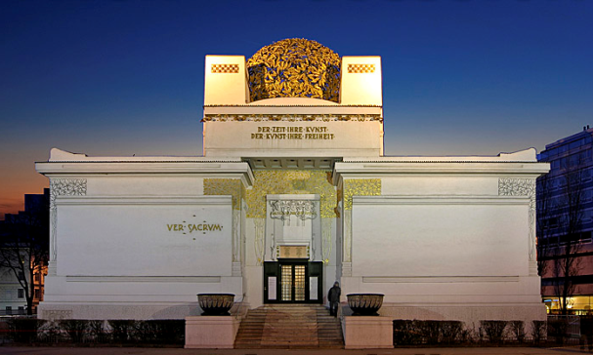
- Meer werken van deze kunstenaars kunnen bezichtigd worden in het Secession gebouw, gelegen aan de westelijke kant van Karlsplatz, in de richting van de Naschmarkt.
- Het opmerkelijke gebouw werd ontworpen door Joseph Maria Olbrich in de Jugendstil stijl, de lokale versie van Art Nouveau.
- Het werd in 1898 gebouwd als het hoofdkwartier van de Secession, een kunststroming die de banden met de klassieke kunst wilde verbreken.
- De bekendste voorstander van deze beweging was Gustav Klimt, van wie verscheidene kunstwerken terug zijn te vinden in het Secession gebouw.
- Het bouwwerk wordt bekroond met een bol die bestaat uit vergulde in elkaar verstrengelde lauriersbladen. Bloemmotieven en kleine beelden versieren de wit geschilderde gevels.

De vier jaargetijden
- Toen de Venetiaan Antonio Vivaldi zich 1740 - drie jaar na de voltooiing van de Karlskerk - in Wenen vestigde, heeft hij wel ook dit buitengewone sacrale bouwwerk bewonderd.
- Want zo min mogelijk een tegenwoordige mens mag ontkomen aan de unieke architectuur, zo geweldig en indrukwekkend, maar ook vreemdsoortig - zelfs in de aan architectuur zo rijke keizerlijke stad Wenen - moest de Karlskerk een mens uit de 18de eeuw aandoen.
- Vivaldi zelf maakte in Wenen niet zijn fortuin:
- Berooid overleed hij op 28 juli 1741 en werd op de “Spitaller Gottesacker” bijgezet.
- Slechts weinige meter verwijderd van de Karlskerk is dit heden ten dage de locatie van de Technische universiteit.
- Vivaldi’s graf is dus zoals dat van Mozart niet bewaard, zijn gebeente is spoorloos verdwenen.
- In tegenstelling met de allerwegen vereerde Mozart rappelleert er nog maar een enkele stenen gedenkplaat Vivaldi. “De vier jaargetijden” zijn vier revolutionaire vioolconcerten; elk concert portretteert een jaargetijd.
- Vier gedichtjes (naar alle waarschijnlijkheid van Vivaldi zelf geschreven) zijn de voorbeelden van deze meesterwerken, die ons de weg wijzen in hun eigen wereld met wilde onweren en bliksems, barstend ijs en vogelgekweel, slapende herdersjongen, een jachtpartij en anderszins.

Wenen
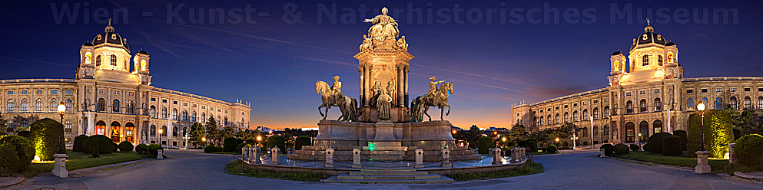

TOP  Albertina  Am Hof  Belvedere  Bundeskanzleramt  Burggarten  Burgtheater  Café Central  Beethoven's Eroica  Donaupark  Freyung Passage  Graben  Grinzing  Heiligenkreuzerhof  Heldenplatz  Hofburg  Hoher Markt | Hotel - Sacher  Hundertwasserhaus  Kapuzinerkirche  Karlsplatz  Kunsthistorisches Museum  Liechtenstein Paleis  Maria am Gestade  Maria Theresien Denkmal  Michaelerkirche  Michaelerplatz  Militair Museum  MuseumsQuartier  Musikvereinsgebäude  Naschmarkt  Nationalbibliothek  Naturhistorisches Museum  Otto Wagner | Palais Ferstel  Palais Harrach  Parlementsgebouw  Peterskirche  Prater  Rathaus  Schönbrunn Paleis  Schwarzenbergplatz  Spanische Reitschule  Staatsoper  Stadtpark  Stephansdom  UNO City  Volksgarten  Volksopera Wenen  Zentralfriedhof

Kunsthistorisches Museum
- Van de talloze musea die Wenen rijk is, heeft het Kunsthistorisches Museum een van de meest indrukwekkende verzamelingen.
- De talloze schilderijen, archeologische objecten en decoratieve kunstvoorwerpen worden uitgestald in een monumentaal gebouw gelegen aan de Maria-Theresia-Platz.
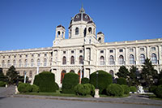
- De collectie van het Kunsthistorisches museum is ontstaan uit de vele kunstwerken die de Habsburgse heersers over de eeuwen heen bij elkaar vergaarden.
- De kunstwerken werden oorspronkelijk bewaard in het Hofburg (het keizerlijk paleis) en later ook in het Belvedere Paleis.
- Nadat de stadsomwalling werd afgebroken in het midden van de 19e eeuw werd een project opgestart voor het bouwen van een nieuw museum tegenover de Hofburg, aan de overkant van de Ringstrasse.
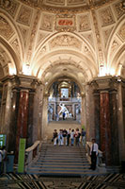
- Hier zouden de verschillende verzamelingen van de Habsburgers samengebracht worden.
Inkomsthal
- De bouw van twee monumentale museumgebouwen - een voor het museum voor schone kunsten en het andere voor het natuurkundig museum - werd aangevat in 1872 aan een nieuw plein, de Maria-Theresia-Platz.
- De tweeling gebouwen werden aan weerszijden van het plein opgetrokken en vormen elkaars spiegelbeeld.
- Het ontwerp was van de hand van Gottfried Semper, die ook verantwoordelijk was voor het ontwerp van de Neue Burg, de laatste uitbreiding van de Hofburg.
- De bedoeling was de nieuwe vleugel van het paleis te verbinden met de nieuwe musea aan de overkant van de Ringstrasse door middel van grote triomfbogen, maar het uitbreken van de Eerste Wereldoorlog en de daaropvolgende val van het Habsburgse keizerrijk bracht een einde aan deze plannen.

- Het interieur van het Kunsthistorisches Museum, ontworpen door Karl von Hasenauer, is spectaculair, met grote marmeren zuilen, monumentale trappen en standbeelden.
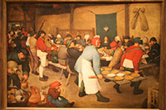
- Een aantal prominente Oostenrijkse kunstenaars, waaronder Frans Matsch, Gustav Klimt en diens broer Ernst Klimt versierden het interieur met levendige muurschilderingen.
Bruiloftsfeest, Pieter Breugel

Verzameling
- De grote verzameling van het museum werd vergaard door de Habsburgse monarchen, en het is daardoor ook een weerspiegeling van hun persoonlijke voorkeur.
- De Gemälderie, met de verzameling schilderijen, is een van de grootste ter wereld en overspant een tijdperk van de 15e tot de 18e eeuw.
- Vlaamse kunstenaars zijn in het bijzonder goed vertegenwoordigd, met ondermeer de grootste collectie schilderijen van Pieter Breugel de Oude en drie kamers met schilderijen van Rubens.
- Nederlandse, Italiaanse (vooral Venetiaans) en Spaanse kunstenaars - vooral dan Velazquez - zijn eveneens goed vertegenwoordigd.
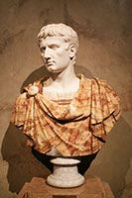
- Het museum heeft ook een uitstekende verzameling Duitse schilderijen van kunstenaars zoals Albrecht Dürer en Hans Holbein de Jongere.
Buste van keizer Augustus
- Er is evenwel heel wat meer te bezichtigen in het Kunsthistorisches Museum dan enkel schilderijen.
- Op de benedenverdieping bevindt zich de afdeling met kunstwerken uit de Romeinse en Griekse Oudheid.
- Hier vind je een groot aantal standbeelden en bustes van Romeinse keizers evenals Griekse vazen en standbeelden.
- De kamers waarin de Egyptische collectie is ondergebracht zijn mooi versierd met typische Egyptische motieven en hiërogliefen.
- Er zijn heel wat sarcofagen evenals Egyptische standbeelden, papyrus, potten en andere voorwerpen.
- In de Kunstkammer is een verzameling beelden en toegepaste kunst terug te vinden met ondermeer een aantal overdadig versierde objecten, vaak vervaardigd van uiterst kostbaar materiaal zoals ivoor, silver en goud.
- Andere vermeldenswaardige verzamelingen zijn ondermeer de prehistorische voorwerpen en het Münzkabinet met een van de grootste numismatische verzamelingen munten ter wereld.
- De oudste munten dateren uit 650 v.C.

Wenen
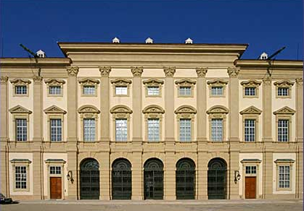
TOP  Albertina  Am Hof  Belvedere  Bundeskanzleramt  Burggarten  Burgtheater  Café Central  Beethoven's Eroica  Donaupark  Freyung Passage  Graben  Grinzing  Heiligenkreuzerhof  Heldenplatz  Hofburg  Hoher Markt | Hotel - Sacher  Hundertwasserhaus  Kapuzinerkirche  Karlsplatz  Kunsthistorisches Museum  Liechtenstein Paleis  Maria am Gestade  Maria Theresien Denkmal  Michaelerkirche  Michaelerplatz  Militair Museum  MuseumsQuartier  Musikvereinsgebäude  Naschmarkt  Nationalbibliothek  Naturhistorisches Museum  Otto Wagner | Palais Ferstel  Palais Harrach  Parlementsgebouw  Peterskirche  Prater  Rathaus  Schönbrunn Paleis  Schwarzenbergplatz  Spanische Reitschule  Staatsoper  Stadtpark  Stephansdom  UNO City  Volksgarten  Volksopera Wenen  Zentralfriedhof

Liechtenstein Paleis
- Het Liechtenstein paleis werd aan het begin van de 18e eeuw gebouwd als zomerpaleis voor de Liechtenstein familie.
- Tegenwoordig doet het dienst als museum met een privéverzameling van schilderijen en beelden die vertoond worden in een weelderig barok decor.
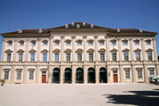
- De prinselijke familie van Liechtenstein was een van de rijkste aristocratische families in Wenen.
- In de 17e eeuw bouwden ze twee paleizen in de stad, een in de Bankgasse in het centrum (het Stadtpalais Liechtenstein) en een gartenpalais in Alsergrund, indertijd een landelijk gebied net buiten de stad.
- In de zomer leefde de familie in het gartenpalais (tuinpaleis) en tijdens de winterperiode verbleef men in het stadtpalais (stadspaleis).

Liechtenstein paleis
- Het zomerpaleis werd aan het eind van de 17e eeuw gebouwd in opdracht van prins Johann Adam Andreas I van Liechtenstein.
- Het werd voltooid in 1709 door de Italiaanse architect Domenico Martinelli, die ook het Stadpalais Liechtenstein in de Bankgasse ontwierp.
- Het exterieur van het zomerpaleis is erg sober en werd geïnspireerd door de klassieke ontwerpen van Romeinse villa's.
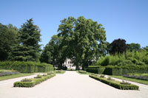
De paleistuin
- Het barokke interieur is veel rijker versierd met een overvloed aan levendige fresco's en schilderijen.
- De tuin achter het paleis werd oorspronkelijk aangelegd in een formele barokke stijl.
- In de late 18e eeuw werd de tuin heraangelegd als een Engelse landschapstuin.
- De huidige tuin werd ontworpen in 2003 door Cordula Loidl-Reichs en is een mengeling van de twee historische stijlen: een geometrisch aangelegd deel vlak bij het paleis met daarachter een boomrijke landschapstuin.
Het nieuwe zomerpaleis
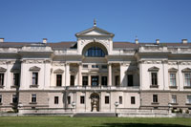
- Achter de tuin stond vroeger een Belvedere, ontworpen door Johann Berhard Fischer von Erlach.
- Het bouwwerk werd in 1872 afgebroken om plaats te maken voor het Neue Sommerpaleis (nieuw zomerpaleis).
- Dit nieuwe paleis werd ontworpen door de Oostenrijkse architect Heinrich von Ferstel.

Liechtenstein Museum
- Reeds in 1805 opende de Liechtenstein familie hun private collectie kunstwerken voor het publiek.
- Tijdens de Tweede Wereldoorlog echter lieten ze de verzameling naar Liechtenstein transporteren.
- In 1979 werd in het Liechtenstein Paleis een verzameling moderne kunst ondergebracht.
- In 2001 werd deze verzameling naar het nieuwe MuseumsQuartier overgebracht.
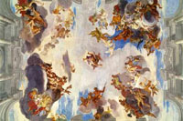
Plafondfresco
- Het Liechtenstein paleis werd daarna grondig gerenoveerd om tenslotte in 2004 te heropenen met de originele privé verzameling van de Liechtestein familie.
- In de galerijen worden gotische, renaissance en barokke kunstwerken getoond met speciale aandacht voor de Vlaamse kunstenaar Pieter Paul Rubens - die vertegenwoordigd wordt met niet minder dan 30 schilderijen - en zijn landgenoot Antoon Van Dyck.
- Het museumgebouw is op zich al een bezoek waard aangezien het versierd is met prachtig gerestaureerde stucco en schitterende fresco's van de hand van de Oostenrijkse barokschilder Johann Michael Rottmayr.
- Vermeldenswaardig zijn de Sala Terrana, met grote trappen en mooie fresco's, en de grote Hercules zaal, een prachtige barokke zaal met rode marmeren pilasters en een indrukwekkende plafondschildering - de toetreding van Hercules tot Olympus - door de Italiaanse schilder Andrea Pozzi.

Wenen
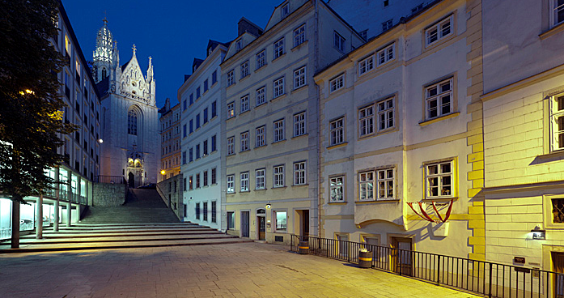
TOP  Albertina  Am Hof  Belvedere  Bundeskanzleramt  Burggarten  Burgtheater  Café Central  Beethoven's Eroica  Donaupark  Freyung Passage  Graben  Grinzing  Heiligenkreuzerhof  Heldenplatz  Hofburg  Hoher Markt | Hotel - Sacher  Hundertwasserhaus  Kapuzinerkirche  Karlsplatz  Kunsthistorisches Museum  Liechtenstein Paleis  Maria am Gestade  Maria Theresien Denkmal  Michaelerkirche  Michaelerplatz  Militair Museum  MuseumsQuartier  Musikvereinsgebäude  Naschmarkt  Nationalbibliothek  Naturhistorisches Museum  Otto Wagner | Palais Ferstel  Palais Harrach  Parlementsgebouw  Peterskirche  Prater  Rathaus  Schönbrunn Paleis  Schwarzenbergplatz  Spanische Reitschule  Staatsoper  Stadtpark  Stephansdom  UNO City  Volksgarten  Volksopera Wenen  Zentralfriedhof

Maria am Gestade
Maria am Gestade (Maria-Stiegen-Kirche). Am Gestade
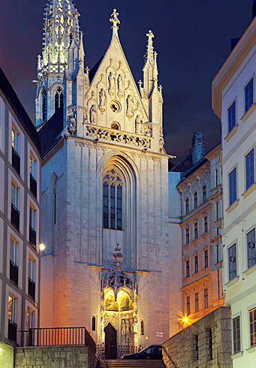
- Een opmerkelijke kerk is deze Maria am Gestade, die zijn huidige asymmetrische vorm kreeg in de 14de en 15de eeuw, maar van oorsprong al uit de 9de eeuw zou dateren.
- Het koor is het oudste deel (1330), het schip heeft een netgewelf.
- Vooral de westzijde biedt met zijn flamboyante ornamenten een prachtige aanblik.
- Opvallend is de zevenkantige toren met zijn koepelvormige spits (laatgotisch).
- In het koor van de kerk, die ook Maria Stiegen wordt genoemd, ziet u nog enkele middeleeuwse vensters (14e en 15e eeuw).
- Tijdens de napoleontische bezetting, werd de kerk gebruikt als Arsenaal.

Wenen
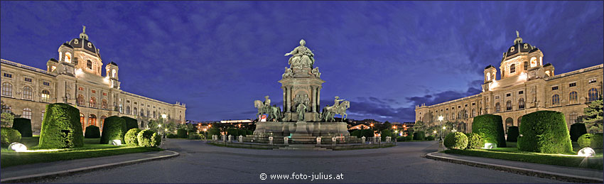

TOP  Albertina  Am Hof  Belvedere  Bundeskanzleramt  Burggarten  Burgtheater  Café Central  Beethoven's Eroica  Donaupark  Freyung Passage  Graben  Grinzing  Heiligenkreuzerhof  Heldenplatz  Hofburg  Hoher Markt | Hotel - Sacher  Hundertwasserhaus  Kapuzinerkirche  Karlsplatz  Kunsthistorisches Museum  Liechtenstein Paleis  Maria am Gestade  Maria Theresien Denkmal  Michaelerkirche  Michaelerplatz  Militair Museum  MuseumsQuartier  Musikvereinsgebäude  Naschmarkt  Nationalbibliothek  Naturhistorisches Museum  Otto Wagner | Palais Ferstel  Palais Harrach  Parlementsgebouw  Peterskirche  Prater  Rathaus  Schönbrunn Paleis  Schwarzenbergplatz  Spanische Reitschule  Staatsoper  Stadtpark  Stephansdom  UNO City  Volksgarten  Volksopera Wenen  Zentralfriedhof

Maria-Theresien-Denkmal
Maria-Theresien-Denkmal. Maria Theresien-Platz
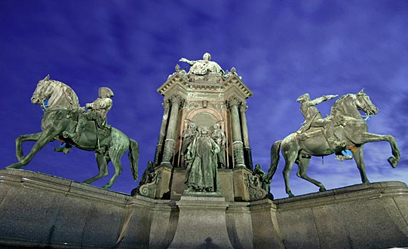
- Eén van de indrukwekkendste monumenten van Wenen is het Maria-Theresien-Denkmal op het gelijknamige plein.
- Met dit gedenkteken eert Wenen zijn grote keizerin en tevens verscheidene illustere personen uit haar regeringstijd.
- Hoog troont de keizerin in al haar majesteit op een door acht zuilen geschraagde zetel, met aan haar voeten vier allegorische figuren die de kracht, de wijsheid, de rechtvaardigheid en de goedheid voorstellen.
- Een etage lager staat een erewacht van vier veldheren te paard en daartussen, tegen het voetstuk, prijken deels in standbeelden, deels in bronzen reliëfs, verscheidene niet-militaire grootheden zowel geleerden (bijvoorbeeld G.A. van Swieten, de Nederlandse lijfarts van de keizerin) als componisten.

Wenen
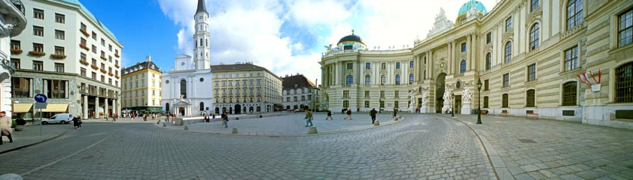

TOP  Albertina  Am Hof  Belvedere  Bundeskanzleramt  Burggarten  Burgtheater  Café Central  Beethoven's Eroica  Donaupark  Freyung Passage  Graben  Grinzing  Heiligenkreuzerhof  Heldenplatz  Hofburg  Hoher Markt | Hotel - Sacher  Hundertwasserhaus  Kapuzinerkirche  Karlsplatz  Kunsthistorisches Museum  Liechtenstein Paleis  Maria am Gestade  Maria Theresien Denkmal  Michaelerkirche  Michaelerplatz  Militair Museum  MuseumsQuartier  Musikvereinsgebäude  Naschmarkt  Nationalbibliothek  Naturhistorisches Museum  Otto Wagner | Palais Ferstel  Palais Harrach  Parlementsgebouw  Peterskirche  Prater  Rathaus  Schönbrunn Paleis  Schwarzenbergplatz  Spanische Reitschule  Staatsoper  Stadtpark  Stephansdom  UNO City  Volksgarten  Volksopera Wenen  Zentralfriedhof

Michaelerkirche
Michaelerkirche. Michaelerplatz
- De laatromaanse Michaelerkirche, de voormalige parochiekerk van het hof, behoort tot de oudste kerken van Wenen.
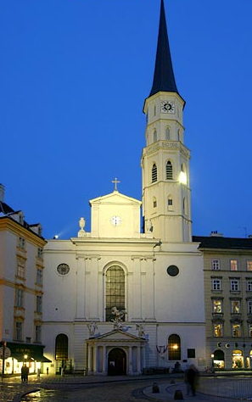
- Hoewel de stichtingsbrief, die 1221 als bouwjaar opgeeft een vervalsing is, staat het toch wel vast dat de oudste delen van de kerk uit de 13de eeuw stammen.
- Nadien is er heel wat aan verbouwd en bijgebouwd, totdat de kerk met de classicistische voorgevel van 1792 uiteindelijk zijn huidige vorm kreeg.
- De in Wenen zo geliefde barok beleefde een laatste opflikkering in de prachtige koordecoraties uit 1781 van D'Avrange, en aan rijk beeldhouw- en reliëfwerk uit verschillende eeuwen valt er veel te genieten.
- Dat de middeleeuwse, Italiaanse gewoonte iemand door middel van vergif een snelle reis naar het hiernamaals te bezorgen, ook in Wenen niet onbekend was, bewijst de Nikolauskapelle uit 1350.
- Deze kapel werd namelijk aan de kerk geschonken door een chef-kok van het hof, die vrijgesproken was na een beschuldiging van gifmengerei.
- Onder de kerk liggen fraaie catacomben.

Wenen
TOP  Albertina  Am Hof  Belvedere  Bundeskanzleramt  Burggarten  Burgtheater  Café Central  Beethoven's Eroica  Donaupark  Freyung Passage  Graben  Grinzing  Heiligenkreuzerhof  Heldenplatz  Hofburg  Hoher Markt | Hotel - Sacher  Hundertwasserhaus  Kapuzinerkirche  Karlsplatz  Kunsthistorisches Museum  Liechtenstein Paleis  Maria am Gestade  Maria Theresien Denkmal  Michaelerkirche  Michaelerplatz  Militair Museum  MuseumsQuartier  Musikvereinsgebäude  Naschmarkt  Nationalbibliothek  Naturhistorisches Museum  Otto Wagner | Palais Ferstel  Palais Harrach  Parlementsgebouw  Peterskirche  Prater  Rathaus  Schönbrunn Paleis  Schwarzenbergplatz  Spanische Reitschule  Staatsoper  Stadtpark  Stephansdom  UNO City  Volksgarten  Volksopera Wenen  Zentralfriedhof

Michaelerplatz
- Vanwege de nabijheid van de Hofburg - het keizerlijke paleis van de Habsburgers - is Michaelerplatz is een van de bekendste pleinen in Wenen.
- Vele toeristen stevenen recht op de Hofburg af, maar er is op het plein zelf ook heel wat te bezichtigen.
- Michaelerplatz wordt overheerst door de indrukwekkende neo-barokke Michaelertor, de toegangspoort tot de Michaelertrakt in de Hofburg.
- Tegenover het paleis ligt een van de eerste moderne gebouwen in Wenen, het Looshaus.
- Het oudste gebouw op het plein is de Michaelerkirche, dat gedurende lange tijd de parochiekerk van de keizers was.
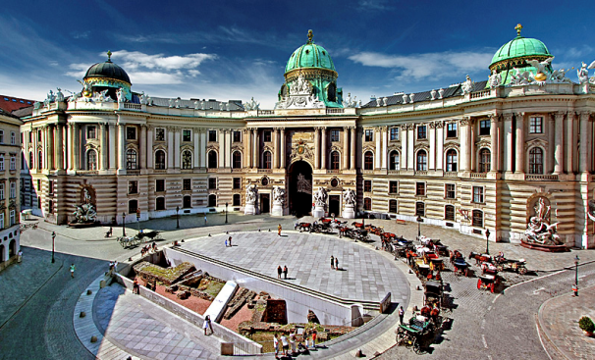
- In het centrum van Michaelerplatz ligt een open ruimte met Romeinse en middeleeuwse overblijfselen.

Michaelertrakt
- De overkoepelde Michaelertrakt is een van de meest exuberante vleugels van het keizerlijke paleis.
- Het werd oorspronkelijk ontworpen in de jaren 1720 door Josef Emanuel Fischer von Erlach, maar het project werd in de koelkast gezet en het duurde tot in 1888, toen het oude Burgtheater werd afgebroken, dat de bouw ervan werd aangevat.
- De Oostenrijkse architect Ferdinand Kirschner volgde het oorspronkelijke barokke ontwerp van von Erlach en werkte de vleugel in 1893 af.
In het midden van de vleugel is een monumentale poort, de Michaelertor.
- Langs de drie ingangen staan kolossale standbeelden van Hercules. Aan weerszijden van de poort staan grote muurfonteinen met expressieve standbeelden.
- De fontein langs de rechterkant werd in 1897 gemaakt door Edmund Hellmer en staat symbool voor het Oostenrijkse leger.
- De fontein aan de linkerkant werd in 1895 gemaakt door Rudolf Weyr en symboliseert Oostenrijk als zeemacht.

Looshaus
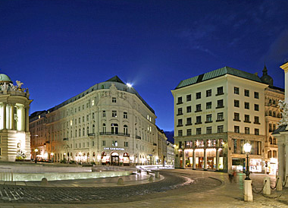
- Tegenwoordig valt het gebouw nauwelijks op, maar toen het Looshaus in 1911 gebouwd werd veroorzaakte het een enorme controverse vanwege de moderne gevel zonder enige versieringen, wat hoogst ongebruikelijk was in het barokke Wenen.
- Adolf Loos werd beïnvloed door de opkomende wolkenkrabber architectuur die hij aanschouwd had tijdens een reis naar de Verenigde Staten, en hij was voorstander van een functionele architectuur met rechte lijnen en weinig of geen versiering.
- Het moderne ontwerp zorgde voor zo veel tumult dat de bouw zelfs even werd stopgezet.
- Enkel nadat Loos beloofde om de gevel te verfraaien door bloembakken op de balkons te plaatsen mochten de werken verder gezet worden.
- Keizer Frans Jozef had een hekel aan de moderne gevel die pal tegenover zijn paleis lag en naar het schijnt hield hij de gordijnen altijd gesloten zodat hij er nooit op hoefde te kijken.
- Tegenwoordig wordt het Looshaus beschouwd als een baanbrekend voorbeeld van moderne architectuur.

Palais Herberstein
- Aan de andere kant van Herrengasse, tegenover het Looshaus, staat een meer conventioneel Weens gebouw, Palais Herberstein, dat werd opgetrokken tussen 1896 en 1897.
- Het verving een ouder gebouw, Palais Dietrichstein, dat bekend stond om het Café Griensteidl, waar een groep jonge poëten en schrijvers van de Jung-Wien groepering regelmatig samenkwamen.
- Nadat het café afgebroken was kwamen ze bijeen in het iets verder gelegen Café Central, tegenwoordig het bekendste kaffeehaus van Wenen.
- In 1990 deed een nieuw, heropgebouwd Griensteidl de deuren open in Palais Herberstein.

Michaelerkirche
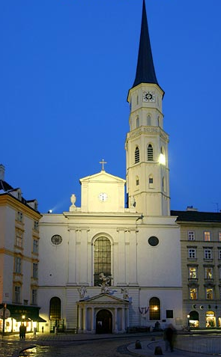
- De Michaelerkirche is de voormalige parochiekerk van de Habsburgse monarchie.
- De kerk werd oorspronkelijk gebouwd in 1221 maar het werd constant uitg ebreid en aangepast waardoor het nu uit een mengelmoes van verschillende architectuurstijlen bestaat.
- De toren is nog steeds gotisch en dateert uit de 14e eeuw.
- De neo-classicistische gevel werd ontworpen in 1792.
- Vermeldenswaardig is de beeldengroep boven de barokke poort.
- Het stelt de val der engelen voor en werd ontworpen door Lorenzo Mattielli.
- Het barokke interieur is versierd met Renaissance fresco's en bevat een magnifiek orgel dat in 1714 door Johann David Sieber gebouwd werd.
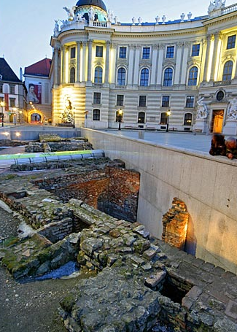
- Er zijn ook een aantal graftombes in de kerk maar het meest spectaculair zijn de catacombes waar lichamen van mensen die in de 15e tot 18e eeuw begraven zijn er nog steeds intact bij liggen - een gevolg van het zeer constante klimaat.
- Dit deel van de kerk kan echter enkel bezocht worden onder begeleiding van een gids.

Ruïnes
- Tijdens opgravingen op de Michaelerplatz botste men op resten van een Romeins huis en men vond ook een aantal middeleeuwse funderingen evenals restanten van het voormalige Burgtheater.
- De ruïnes zijn nu op het plein te zien.

Wenen
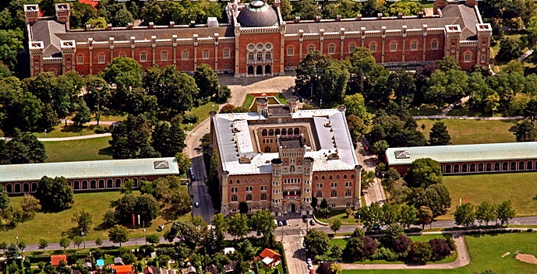
TOP  Albertina  Am Hof  Belvedere  Bundeskanzleramt  Burggarten  Burgtheater  Café Central  Beethoven's Eroica  Donaupark  Freyung Passage  Graben  Grinzing  Heiligenkreuzerhof  Heldenplatz  Hofburg  Hoher Markt | Hotel - Sacher  Hundertwasserhaus  Kapuzinerkirche  Karlsplatz  Kunsthistorisches Museum  Liechtenstein Paleis  Maria am Gestade  Maria Theresien Denkmal  Michaelerkirche  Michaelerplatz  Militair Museum  MuseumsQuartier  Musikvereinsgebäude  Naschmarkt  Nationalbibliothek  Naturhistorisches Museum  Otto Wagner | Palais Ferstel  Palais Harrach  Parlementsgebouw  Peterskirche  Prater  Rathaus  Schönbrunn Paleis  Schwarzenbergplatz  Spanische Reitschule  Staatsoper  Stadtpark  Stephansdom  UNO City  Volksgarten  Volksopera Wenen  Zentralfriedhof

Militair Museum
- Het Militair Museum in Wenen, dat de naam Heeresgeschichtliches Museum draagt, is gehuisvest in een 19e eeuws oosters uitziend gebouw.
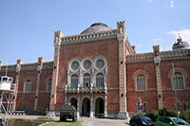
- Het museum verhaalt de geschiedenis van het Oostenrijkse leger vanaf de 30 Jarige Oorlog tot aan het einde van de Tweede Wereldoorlog.
Arsenaal

Arsenal
- Het militair museum is gelegen op de terreinen van het Arsenal, een fort-achtig militair complex van kazernes en wapenopslagplaatsen.
- Om het museum te bereiken moet je eerst door de imposante poort van het arsenaal en dan het plein oversteken.
- De volgende poort leidt recht naar het museumgebouw.

De Bouw
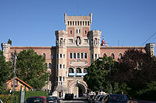
- Toen het arsenaal in het midden van de 19e eeuw gebouwd werd, gaf keizer Frans Jozef I tevens de opdracht tot de bouw van een museum opgedragen aan de glorie van zijn leger.
Militair Museum
- Een wedstrijd werd uitgeschreven voor het ontwerp van het museumgebouw. Winnaar van de wedstrijd was de architect Theophil von Hansen, die indertijd bekendheid had gekregen door zijn neo-klassieke Academie der Wetenschappen in Athene.
- Het contrast met zijn ontwerp voor het nieuwe museumgebouw kon niet groter zijn: een enorm bouwwerk van rode bakstenen in een neo-Byzantijnse stijl bekroond met een grote centrale koepel.
- De gekanteelde gevel wordt versierd door beelden van wapenuitrustingen die in nissen zijn geplaatst. Drie grote bogen, geflankeerd door standbeelden van oorlogshelden, geven toegang tot het museum.

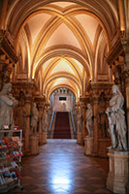
Interieur
Feldherrnhalle
- Eens binnen in het museum bemerk je een paleisachtig interieur, beginnend met de Feldherrnhalle (Zaal van de Veldmaarschalken).
- Standbeelden van historische militaire leiders staan langs enorme pilaren versierd met Corinthische zuilen.
- Een trap leidt naar de Ruhmshalle (Zaal van de Roem) op de eerste verdieping, de meest weelderig versierde zaal in het hele museum.
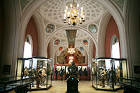
- Het is versierd met grote fresco's die historische veldslagen van het Oostenrijkse leger uitbeelden.

Exhibities
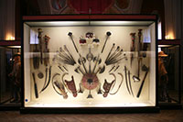
- Het museum heeft een interessante tentoonstelling van wapens, historische uniformen en andere oorlogsgerelateerde voorwerpen.
Ottomaanse Wapens
Museumzaal
- Enkele vermeldenswaardige objecten zijn onder meer een Ottomaanse tent en een Islamitische banier die buitgemaakt werden op het Ottomaanse leger.
- De cabriolet wagen waarin aartshertog Franz Ferdinand werd neergeschoten tijdens een bezoek aan Sarajevo is ook een van de hoogtepunten van het museum.
- De exhibities zijn verspreid over twee verdiepingen.
- Ze zijn in een chronologische volgorde ingedeeld, beginnend op de eerste verdieping, links van de Ruhmshalle, met de dertigjarige oorlog en de veldslagen van prins Eugène van Savoye tegen de Turken.

- De successen van de prins op het slagveld bezorgden hem veel prestige en rijkdom, wat duidelijk blijkt bij het zien van zijn grandioos Belvedere paleis.
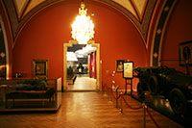
- De oostelijke vleugel van de bovenverdieping documenteert de Napoleontische Oorlogen en de desastreuze Oostenrijks-Pruisische oorlog die uitmondde in een zware nederlaag in Königgrätz.
- De exhibities gaan verder op de benedenverdieping van de oostelijke vleugel, waar een afdeling gewijd wordt aan de moord op Franz Ferdinand - de troonopvolger - in Sarajevo, een gebeurtenis die aanleiding gaf tot het uitbreken van de Eerste Wereldoorlog.
Aanslag op Franz Ferdinand
- De auto waarin de kroonprins werd neergeschoten evenals zijn uniform (inclusief het kogelgat en bloedvlekken) zijn hier te bezichtigen.
- De volgende zaal behandelt de campagnes van het Oostenrijkse leger tijdens de Eerste Wereldoorlog.
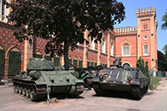
- De jaren na de Eerste Wereldoorlog die resulteerden in de Anschluss en de dictatuur van het Nazi regime worden belicht in de westelijke vleugel.
Panzergarten
- De laatste zalen tonen de geschiedenis van Oostenrijk als zeemacht.
- Tegenwoordig is het land volledig van de zee afgescheiden, maar het Habsburgse keizerrijk had toegang tot de Adriatische zee via Trieste, nu in Italië.
- Een verzameling Russische tanks, ondermeer van Oostenrijkse, Russische, Duitse en Franse makelij, zijn te bezichtigen buiten het gebouw, in de Panzergarten.

Wenen
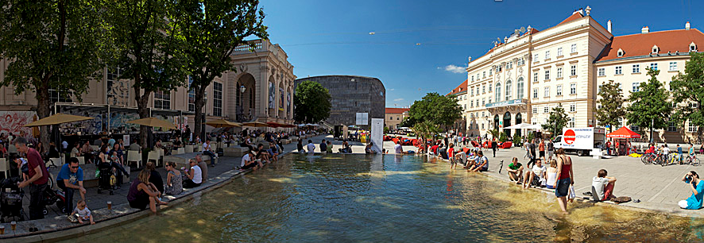

TOP  Albertina  Am Hof  Belvedere  Bundeskanzleramt  Burggarten  Burgtheater  Café Central  Beethoven's Eroica  Donaupark  Freyung Passage  Graben  Grinzing  Heiligenkreuzerhof  Heldenplatz  Hofburg  Hoher Markt | Hotel - Sacher  Hundertwasserhaus  Kapuzinerkirche  Karlsplatz  Kunsthistorisches Museum  Liechtenstein Paleis  Maria am Gestade  Maria Theresien Denkmal  Michaelerkirche  Michaelerplatz  Militair Museum  MuseumsQuartier  Musikvereinsgebäude  Naschmarkt  Nationalbibliothek  Naturhistorisches Museum  Otto Wagner | Palais Ferstel  Palais Harrach  Parlementsgebouw  Peterskirche  Prater  Rathaus  Schönbrunn Paleis  Schwarzenbergplatz  Spanische Reitschule  Staatsoper  Stadtpark  Stephansdom  UNO City  Volksgarten  Volksopera Wenen  Zentralfriedhof

MuseumsQuartier
- Het MuseumsQuartier (MQ) is een groot modern complex met museums en culturele instituten in Wenen.
- Achter de lange barokke façade van de voormalige keizerlijke stallen bevinden zich musea met moderne kunst evenals een aantal culturele centra voor dans, kunst en architectuur.
Messepalast. Messeplatz 1
- In dit 360 meter lange gebouw wordt de bekende Wiener Messe gehouden (hoewel de belangrijkste exposities nu plaatsvinden op het veel grotere Messegelände bil het Prater).
- Het zijn de vroegere keizerlijke stallen, waarin 600 paarden konden worden ondergebracht, gebouwd tussen 1719 en 1725 door vader en zoon Fischer von Erlach.
- In het Messepalast heeft inmiddels ook het aardige Österreichisches Tabakmuseum onderdak gevonden (zij-ingang Mariahilfer Strasse, in de Laimgrubengasse 22, kunt u het zoveelste Beethovenhaus (39a) bezichtigen.
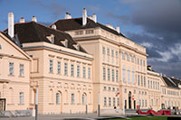
- Bezoekers die door een van de vele poorten van de Fischer von Erlach vleugel - de voormalige stallen - het MuseumsQuartier binnen wandelen, komen terecht op een groot binnenplein met twee opvallende moderne gebouwen ontworpen door het Weense architectenbureau Orner & Ortner.
Fischer von Erlach Vleugel
- De moderne kubussen, die met veel fanfare werden geopend in 2001 en onderdak bieden aan enkele musea van moderne kunst, contrasteren sterk met de stallen die in 1725 gebouwd werden.
- Het zorgt voor een verrassend succesvolle combinatie en het binnenplein zelf, dat de naam Haupthof draagt, is eveneens aantrekkelijk.
- Twee van de bekendste instituten in het MuseumsQuartier, het Leopold Museum en het MUMOK, zijn gehuisvest in de twee opvallende moderne gebouwen.
- Andere culturele instellingen zijn verspreid over het uitgestrekte gerenoveerde stallencomplex.

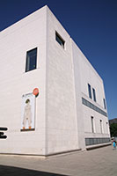
Leopold Museum
- De belangrijkste trekpleister in het MQ is het Leopold Museum dat zijn thuisbasis heeft in een grote witte kalkstenen kubus.
- De basis van de verzameling werd gelegd door Rudolf Leopold, die een indrukwekkend aantal werken van 19e en 20e eeuwse kunstenaars vergaarde.
- Hij was vooral een liefhebber van de werken van Weense kunstenaars zoals Klimt, Kokoschka en Schiele, wat resulteerde in de grootste verzameling werken van Egon Schiele ter wereld.
Leopold Museum

MUMOK
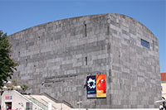
- MUMOK - Museum Moderner Kunst Stiftung Ludwig Wien - is het belangrijkste museum van hedendaagse kunst in Oostenrijk, met een van de grootste verzamelingen ter wereld.
MUMOK
- Het is gehuisvest in een modern bouwwerk in donker grijsbasalt, gelegen tegenover het Leopold Museum.
- De grote - en regelmatig wisselende - verzameling wordt tentoongesteld over vijf verdiepingen, waarvan twee ondergronds.
- Hoogtepunten zijn onder andere tentoonstellingen van de Wiener Aktionismus - een Weense kunststroming uit de jaren 1960 - en andere moderne kunststromingen zoals Fluxus, Nouveau Réalisme en Pop Art.

Meer Culturele instellingen
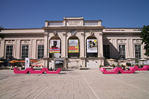
- Er zijn zo'n 20 verschillende culturele instellingen verspreid over het uitgestrekte complex van het MuseumsQuartier, evenals een aantal restaurants, hippe museumcafé's en winkels.
Halle E+G
- Een goed vertrekpunt is het bezoekerscentrum aan de Fischer von Erlach vleugel waar je een up to date overzicht met alle activiteiten in de MQ kan verkrijgen.
- Enkele van de instellingen zijn gericht op een specifiek doelpubliek, zoals het Quartier 21, waar tijdelijke tentoonstellingen gehouden worden met werken van opkomende kunstenaars.
- Andere tijdelijke tentoonstellingen worden gehouden in de Kunsthalle Wien, dat gespecialiseerd is in internationale kunstexhibities.
- In Halle E+G, de voormalige Winterreitschule, vinden nu concerten en shows plaats.
- Er is in het MQ ook een architecturaal centrum (Az W), een danscentrum (Tanzquartier), een museum voor kinderen (het ZOOM museum), een theater voor jongeren (Dschungel Wien) en zelfs een wiskundecentrum (math.space).
- Voor een overzicht van alles wat het MuseumsQuartier te bieden heeft kan je terecht op hun website

Wenen
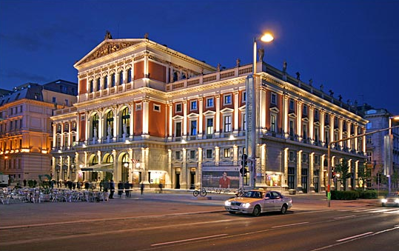
TOP  Albertina  Am Hof  Belvedere  Bundeskanzleramt  Burggarten  Burgtheater  Café Central  Beethoven's Eroica  Donaupark  Freyung Passage  Graben  Grinzing  Heiligenkreuzerhof  Heldenplatz  Hofburg  Hoher Markt | Hotel - Sacher  Hundertwasserhaus  Kapuzinerkirche  Karlsplatz  Kunsthistorisches Museum  Liechtenstein Paleis  Maria am Gestade  Maria Theresien Denkmal  Michaelerkirche  Michaelerplatz  Militair Museum  MuseumsQuartier  Musikvereinsgebäude  Naschmarkt  Nationalbibliothek  Naturhistorisches Museum  Otto Wagner | Palais Ferstel  Palais Harrach  Parlementsgebouw  Peterskirche  Prater  Rathaus  Schönbrunn Paleis  Schwarzenbergplatz  Spanische Reitschule  Staatsoper  Stadtpark  Stephansdom  UNO City  Volksgarten  Volksopera Wenen  Zentralfriedhof
Musikvereinsgebäude
Musikvereinsgebäude. Dumbastrasse 3/Bösendorfer Strasse 12
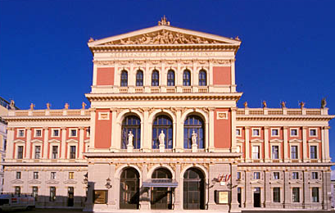
- Theophil Hansen, een Deense architect, tekende voor het ontwerp van de concertzaal aan de noordzijde van de uitgestrekte Karlsplatz.
- Het gebouw werd opgetrokken in de toen (1867-1869) populaire neorenaissancestijl.
- Vanuit de Goldener Saal klinkt jaarlijks op nieuwjaarsdag het concert met de Wiener Philharmoniker.
- Naaste buur van het Musikvereinsgebäude is het Künstlerhaus (43a), in dezelfde stijl gebouwd. Er worden wisselende tentoonstellingen gehouden.
- Het meest opmerkelijke gebouw, afgezien nog van de Karlskirche (zie aldaar), is het station van de U-Bahn (halte Karlsplatz) dat als Otto-Wagner-Pavillon (436) de status van monument verworven heeft.
- Wagner (1841-1918) is één van de grootste architecten geweest van de Jugendstilperiode; hij verwierf vooral naam met zijn staalconstructies.

Wenen
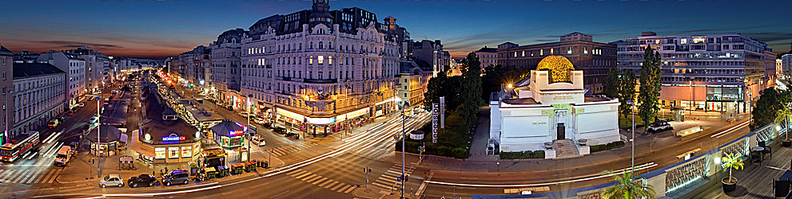
TOP  Albertina  Am Hof  Belvedere  Bundeskanzleramt  Burggarten  Burgtheater  Café Central  Beethoven's Eroica  Donaupark  Freyung Passage  Graben  Grinzing  Heiligenkreuzerhof  Heldenplatz  Hofburg  Hoher Markt | Hotel - Sacher  Hundertwasserhaus  Kapuzinerkirche  Karlsplatz  Kunsthistorisches Museum  Liechtenstein Paleis  Maria am Gestade  Maria Theresien Denkmal  Michaelerkirche  Michaelerplatz  Militair Museum  MuseumsQuartier  Musikvereinsgebäude  Naschmarkt  Nationalbibliothek  Naturhistorisches Museum  Otto Wagner | Palais Ferstel  Palais Harrach  Parlementsgebouw  Peterskirche  Prater  Rathaus  Schönbrunn Paleis  Schwarzenbergplatz  Spanische Reitschule  Staatsoper  Stadtpark  Stephansdom  UNO City  Volksgarten  Volksopera Wenen  Zentralfriedhof

Naschmarkt
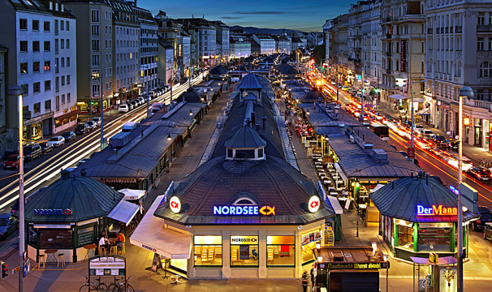
- Er zijn in Wenen heel wat openbare markten, maar de Naschmarkt is de oudste en meest bekende van alle markten.
- Je vindt hier allerlei soorten stalletjes waar men bloemen, wijn, etenswaren en nog veel meer verkoopt.
- In de buurt staan enkele mooie voorbeelden van Jugendstil architectuur.

Geschiedenis
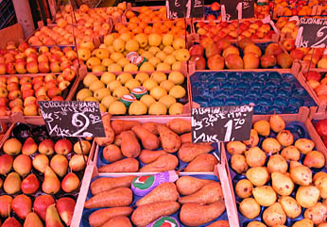
- De oorsprong van de Naschmarkt gaat terug tot de 16e eeuw.
- De naam van de markt zou volgens sommigen afgeleid zijn van het feit dat het oorspronkelijk een melkmarkt was.
- De flessen waarin de melk werd bewaard werden gemaakt van de es (esch in het Duits).
- De flessen kregen de bijnaam asch en men begon de markt Aschenmarkt te noemen, wat uiteindelijk evolueerde tot de huidige benaming.
- Volgens anderen is de naam eenvoudigweg afkomstig van het Duitse woord voor het eten van zoetigheden (naschen).
- Ongeacht van hoe de markt aan zijn naam geraakt is bestaat er geen twijfel over de populariteit van de Naschmarkt die elke dag weer duizenden bezoekers aantrekt.
- De plaats waar de markt gelegen is was vroeger een rivierbedding van een vertakking van de Donau, die rond het midden van de 19e eeuw overkapt werd.
- Tegenwoordig domineren fruit- en groentestalletjes maar er zijn worden ook heel wat andere waren aan de man gebracht, gaande van vleeswaren, bloemen en kruiden tot zelfs potten en pannen.

Internationaal aanbod
- De laatste tijd is de Naschmarkt steeds internationaler geworden en je vindt er nu ook Turkse verkopers en er is ook een groot aanbod aan Aziatische stalletjes, die typische Oosterse produkten verkopen zoals de Japanse sushi.
- Dat neemt niet weg dat je nog steeds een groot aanbod aan typisch Weense produkten terug vindt zoals worsten, schnitzel, en andere plaatselijke favorieten die je zowel kan kopen in de stalletjes of onmiddellijk kan verorberen in een van de vele restaurants en tavernes waar je natuurlijk ook kan genieten van het plaatselijke bier.
- De Naschmarkt is dagelijks open behalve op zondag. De markt is het drukst op zaterdagen, wanneer de markt nog uitbreidt met een wekelijkse vlooienmarkt die plaats vindt aan het uiterst westelijke einde van de Naschmarkt.

Jugendstil
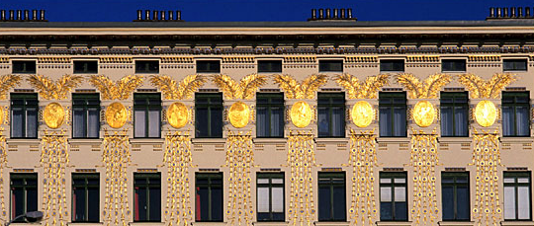
- In de buurt van de Naschmarkt zijn er een aantal interessante voorbeelden van Jugendstil architectuur te bewonderen.
- Aan de Linke Wienzeile nrs 38 en 40, vlak aan de Köstlergasse staan twee Jugendstil gebouwen die ontworpen werden door Otto Wagner.
- Het Majolikahaus op nr 40 is versierd met sierlijke bloemmotieven.
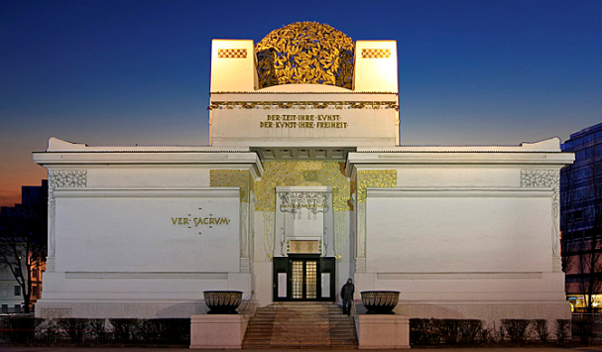
- Aan de andere kant van de Naschmarkt, nabij Karlsplatz, ligt het Secession gebouw, waarschijnlijk het bekendste voorbeeld van Jugendstil architectuur in Wenen.
- Het werd gebouwd aan het einde van de 19e eeuw naar een ontwerp van Joseph Maria Olbrich voor de Secession, een kunststroming die zich afzette tegen het conservatieve kunst establishment.

Wenen
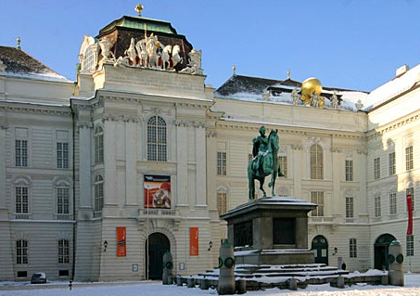
TOP  Albertina  Am Hof  Belvedere  Bundeskanzleramt  Burggarten  Burgtheater  Café Central  Beethoven's Eroica  Donaupark  Freyung Passage  Graben  Grinzing  Heiligenkreuzerhof  Heldenplatz  Hofburg  Hoher Markt | Hotel - Sacher  Hundertwasserhaus  Kapuzinerkirche  Karlsplatz  Kunsthistorisches Museum  Liechtenstein Paleis  Maria am Gestade  Maria Theresien Denkmal  Michaelerkirche  Michaelerplatz  Militair Museum  MuseumsQuartier  Musikvereinsgebäude  Naschmarkt  Nationalbibliothek  Naturhistorisches Museum  Otto Wagner | Palais Ferstel  Palais Harrach  Parlementsgebouw  Peterskirche  Prater  Rathaus  Schönbrunn Paleis  Schwarzenbergplatz  Spanische Reitschule  Staatsoper  Stadtpark  Stephansdom  UNO City  Volksgarten  Volksopera Wenen  Zentralfriedhof

Nationalbibliothek
Österreichische Nationalbibliothek. Josephsplatz 1
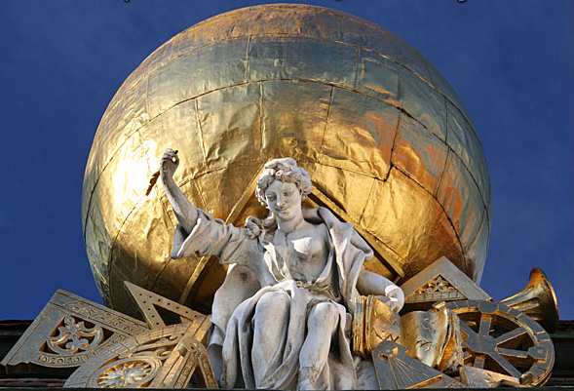
- Anderhalf miljoen drukwerken, één miljoen bladen grafisch werk, 7800 wiegedrukken,
- 35.000 handgeschreven documenten en honderdduizenden andere objecten vormen het bezit van de hofbibliotheek, die ooit door Maximilian I werd gesticht en waarvoor vader en zoon Fischer von Erlach een passend tehui s ontwierpen.
- Het gebouw werd in 1726 voltooid en trok aller aandacht door de schitterende pronkzaal (78m x 14 m x 19,5 m) met plafondschilderingen van Daniel Gran.
- Voor de liefhebbers van oude globen is er een zeer interessant museum met twee globen van Mercator (uit 1541 en 1551).
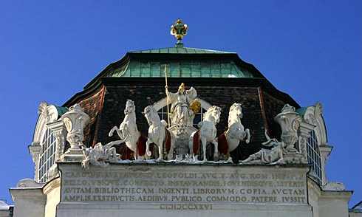
- De kaartencollecties zijn eveneens zeer indrukwekkend: 32.000 atlassen, 152.000 losse bladen, waaronde r de befaamde 12de eeuwse kopie van de Tabula Peutingeriana.
- De collecties bladmuziek en papyrusbladen zijn ondergebracht in de Albertina (zie aldaar).
- Aan de overzijde van de Josephsplatz vindt u nog eens twee belangrijke `stadspaleizen', het Palais Pallavicini (49a) op nr. 5 en het aangrenzende Palais Palffy (49b) op nr. 6.
- Het eerstgenoemde neemt de plaats in van het voormalige Koninginneklooster en werd in 1784 door Hetzendorf von Hohenberg gebouwd.
- Het huis van de Pálffy’s dateert uit ca. 1575, maar werd in het begin van de 19de eeuw verbouwd.

Wenen
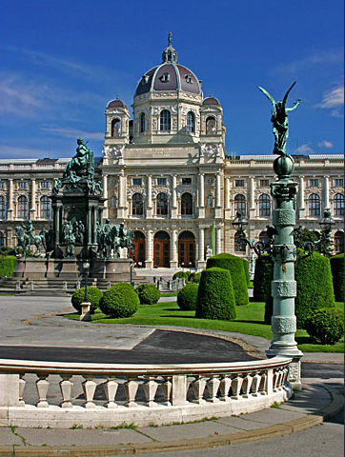
TOP  Albertina  Am Hof  Belvedere  Bundeskanzleramt  Burggarten  Burgtheater  Café Central  Beethoven's Eroica  Donaupark  Freyung Passage  Graben  Grinzing  Heiligenkreuzerhof  Heldenplatz  Hofburg  Hoher Markt | Hotel - Sacher  Hundertwasserhaus  Kapuzinerkirche  Karlsplatz  Kunsthistorisches Museum  Liechtenstein Paleis  Maria am Gestade  Maria Theresien Denkmal  Michaelerkirche  Michaelerplatz  Militair Museum  MuseumsQuartier  Musikvereinsgebäude  Naschmarkt  Nationalbibliothek  Naturhistorisches Museum  Otto Wagner | Palais Ferstel  Palais Harrach  Parlementsgebouw  Peterskirche  Prater  Rathaus  Schönbrunn Paleis  Schwarzenbergplatz  Spanische Reitschule  Staatsoper  Stadtpark  Stephansdom  UNO City  Volksgarten  Volksopera Wenen  Zentralfriedhof
Naturhistorisches Museum
Naturhistorisches Museum. Burgring 7/Maria TheresienPlatz
- Evenals het er tegenover liggende, identieke Kunsthistorisches Museum, is ook dit gebouw ontworpen door Hasenauer en Semper, tot stand gekomen in 1881.
- Het zeer interessante museum bestaat uit verschillende afdelingen.
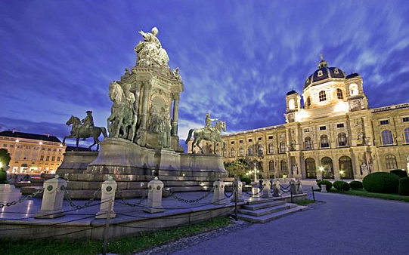
- De mineralogisch-petrografische afdeling beschikt over één der belangrijkste meteorietenverzamelingen van de wereld.
- In de prehistorische afdeling zijn de beroemde vondsten uit de Hallstätterperiode en de oudste plastiek ter wereld uit de laatste IJstijdperiode (ca. 20.000 v. Chr., de `Venus van Willendorf') te zien.
- Een ontzaglijk aantal landplanten, zoogdieren en weekdieren uit het Trias en Jong-tertiaire hebben een onderkomen gevonden in de geologischpaleontologische afdeling en men staat verbaasd over de meer dan 20.000 schedels, skeletten en afbeeldingen van voorhistorische mensentypen in de antropologische afdeling.
- De zoölogische afdeling munt uit door haar verzamelingen vissen en insekten en de botanische afdeling is beroemd om zijn 2½ miljoen exemplaren tellend herbarium met planten uit alle delen van de aarde.

Wenen
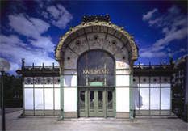

TOP  Albertina  Am Hof  Belvedere  Bundeskanzleramt  Burggarten  Burgtheater  Café Central  Beethoven's Eroica  Donaupark  Freyung Passage  Graben  Grinzing  Heiligenkreuzerhof  Heldenplatz  Hofburg  Hoher Markt | Hotel - Sacher  Hundertwasserhaus  Kapuzinerkirche  Karlsplatz  Kunsthistorisches Museum  Liechtenstein Paleis  Maria am Gestade  Maria Theresien Denkmal  Michaelerkirche  Michaelerplatz  Militair Museum  MuseumsQuartier  Musikvereinsgebäude  Naschmarkt  Nationalbibliothek  Naturhistorisches Museum  Otto Wagner | Palais Ferstel  Palais Harrach  Parlementsgebouw  Peterskirche  Prater  Rathaus  Schönbrunn Paleis  Schwarzenbergplatz  Spanische Reitschule  Staatsoper  Stadtpark  Stephansdom  UNO City  Volksgarten  Volksopera Wenen  Zentralfriedhof
Otto Wagner - architect en visionair
Otto Wagner Pavillon Karlsplatz
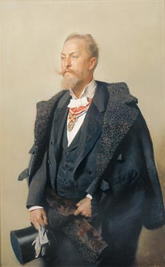
- Een Art Nouveau juweeltje is weer tot leven gewekt.
- In Otto Wagner Paviljoen op Karlsplatz sinds de zomer van 2005, een permanente documentatie voor het leven en werk van de grote Oostenrijkse Baukünstlers
- Omdat niet het voormalige stationsgebouw van de rail kan worden verwarmd, de show is alleen van april tot en met begin november.
- De Art Nouveau monument aan de Karlsplatz was het architectenbureau van BMW interieur gerenoveerd en biedt een authentieke setting voor een compacte presentatie van Otto Wagner.
- Het documenteert de opkomst van de beroemdste ontwerpen van Wagner - zoals de kerk Steinhof en KK Post Office Savings Bank - evenals de revolutionaire light rail (Stadtbahn) project en de moderne woningbouw.
- Naast het ontdekken van: Otto Wagner als een radicale theoreticus en polemist tegen het traditionalisme en "idyllisch".
- De show, naast tal van documenten, zijn twee modellen gezien om niet alleen een spannende eerbetoon aan de architect te zijn - ze nodigt u uit om de stad Wenen te zijn tracks.
- Samengesteld door Otto Wagner is de documentatie van Renata Kassal-Exinger Mikula en Isabelle, de graphics Erwin Bauer verantwoordelijk is.

Otto Wagner - architect en visionair
- De architect, "architect", stedelijke theoreticus en academie hoogleraar Otto Wagner (1841-1918) was een van de grote pionier van de Weense modernisme.
- Hij had het masker-achtige kunst stijl van de vroege dagen achter hem, een nieuwe, tijd, en het leven van de moderne mens de hedendaagse gebouw te bevorderen.
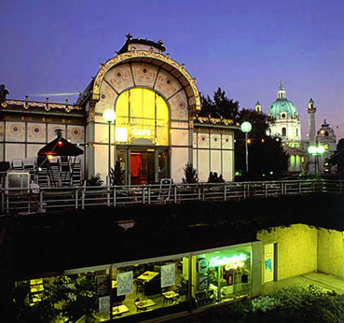
- Wagner's ontwerpen gecombineerde technische en design functionaliteit met een hoge esthetische normen.
- Ondanks de vele teleurstellingen, vijandigheid en Otto Wagner was een van de meest succesvolle architecten van Wenen.
- De post spaarbank en de kerk die hij Steinhof de belangrijkste gebouwen van de Europese architectuur gemaakt in 1900.
- Als algemene planning van de Weense Stadtbahn Bautechnisches ontwierp hij een kunstwerk die nieuwe maatstaven zet in het stedelijke landschap begon.
- Wagner was ook een scherpe en polemische auteur.
- In de studie, de "Big City" op de oude dag, hij radicale ideeën ontwikkeld voor een toekomstige, regelmatig en volgens de praktische behoeften op basis van mega-stad.

De Otto Wagner Paviljoen op de Karlsplatz
- Het resultaat is de Art Nouveau paviljoen 1898 in de loop van de aanleg van light rail. Otto Wagner ontwierp twee identiek ontworpen website gebouw.
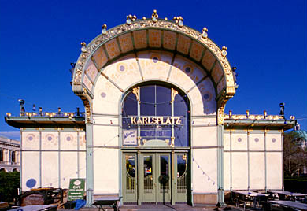
- Het Wien Museum maakt gebruik van vandaag de dag het westen paviljoen, waar de treinen een keer afgereisd naar Hütteldorf. Wagner het ontwerp revolutionair was: de vele decoratieve details die het station te maken in een goed voorbeeld van de Weense Art Nouveau. Metaal en hout werden geschilderd in appel groen, de kleur signaal van de light rail.
- Toegevoegd aan dit was goud en kostbaar wit marmer aan de buitenkant.
- De planning voor de metro kruising van de Karlsplatz op de late jaren 1960 dreigde de sloop van de paviljoenen.
- Protesteerden werden de stationsgebouwen gedemonteerd en opnieuw opgebouwd in 1977, maar 1,5 m boven het niveau van de oude plaats.
- In de westelijke paviljoen Otto Wagner is eindelijk bewezen dat de eerbied, die te wijten is aan de grote architect

Wenen
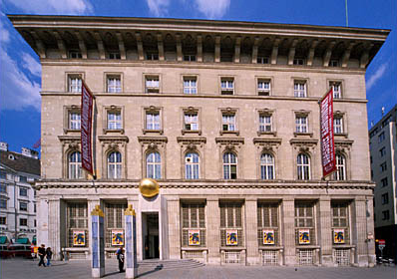
TOP  Albertina  Am Hof  Belvedere  Bundeskanzleramt  Burggarten  Burgtheater  Café Central  Beethoven's Eroica  Donaupark  Freyung Passage  Graben  Grinzing  Heiligenkreuzerhof  Heldenplatz  Hofburg  Hoher Markt | Hotel - Sacher  Hundertwasserhaus  Kapuzinerkirche  Karlsplatz  Kunsthistorisches Museum  Liechtenstein Paleis  Maria am Gestade  Maria Theresien Denkmal  Michaelerkirche  Michaelerplatz  Militair Museum  MuseumsQuartier  Musikvereinsgebäude  Naschmarkt  Nationalbibliothek  Naturhistorisches Museum  Otto Wagner | Palais Ferstel  Palais Harrach  Parlementsgebouw  Peterskirche  Prater  Rathaus  Schönbrunn Paleis  Schwarzenbergplatz  Spanische Reitschule  Staatsoper  Stadtpark  Stephansdom  UNO City  Volksgarten  Volksopera Wenen  Zentralfriedhof

Palais Ferstel

Palais Ferstel
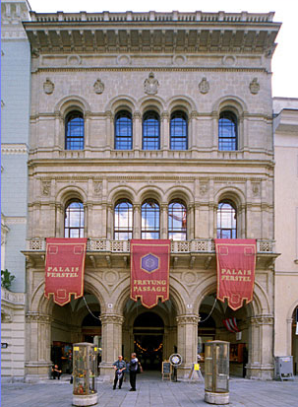
- Het Ferstel paleis werd in 1856-1860 gebouwd voor de Oostenrijks-Hongaarse Nationale Bank.
- Ongebruikelijk voor die tijd werd het gebouw niet naar de eigenaar maar naar de architect genoemd, Heinrich von Ferstel.
- Deze Oostenrijkse architect, die ook de Votivkirche bouwde, was amper 27 jaar toen hij het paleisachtige kantoorgebouw ontwierp.
- Ondanks de Italiaanse stijl van het gebouw past het prima in de omgeving.
- Palais Ferstel was niet enkel de thuisbasis van de nationale bank maar het bood ook onderdak aan de Weense beurs tot dat deze in 1877 naar een eigen beursgebouw aan de Ringstrasse verhuisde.

Wenen
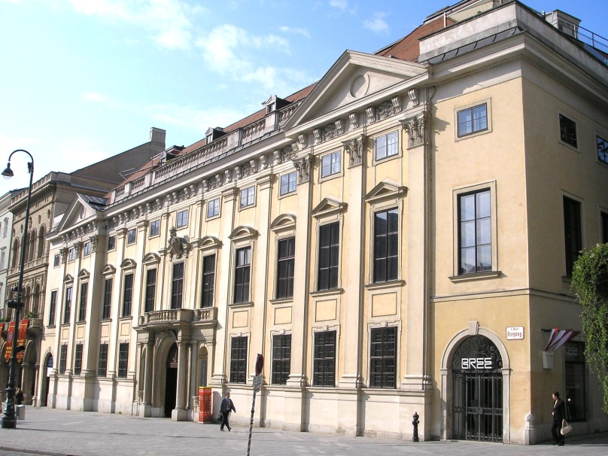
TOP  Albertina  Am Hof  Belvedere  Bundeskanzleramt  Burggarten  Burgtheater  Café Central  Beethoven's Eroica  Donaupark  Freyung Passage  Graben  Grinzing  Heiligenkreuzerhof  Heldenplatz  Hofburg  Hoher Markt | Hotel - Sacher  Hundertwasserhaus  Kapuzinerkirche  Karlsplatz  Kunsthistorisches Museum  Liechtenstein Paleis  Maria am Gestade  Maria Theresien Denkmal  Michaelerkirche  Michaelerplatz  Militair Museum  MuseumsQuartier  Musikvereinsgebäude  Naschmarkt  Nationalbibliothek  Naturhistorisches Museum  Otto Wagner | Palais Ferstel  Palais Harrach  Parlementsgebouw  Peterskirche  Prater  Rathaus  Schönbrunn Paleis  Schwarzenbergplatz  Spanische Reitschule  Staatsoper  Stadtpark  Stephansdom  UNO City  Volksgarten  Volksopera Wenen  Zentralfriedhof
Palais Harrach
Palais Harrach. Freyung 3
- Het driehoekige plein Freyung wordt omzoomd door drie grote gebouwen, afgezien nog van het Schottenstift (zie aldaar).
- Het paleis van de familie Harrach is rond 1700 gebouwd naar een idee van Domenico Martinelli.
- In 1845 is het danig aangetast door een neoclassicistische `facelift'; in 1948-1952 werd het paleis weer in zijn oude barokke staat hersteld.
- Op nr. 2 (zij-ingang Herrengasse 14) staat het Palais Ferstel (52a) uit 1856-1860.
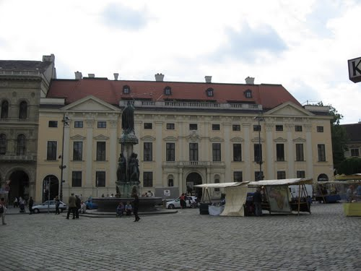
- Onder het bouwwerk door loopt dein 1981 gerestaureerde winkelpassage die de Freyung met de Herrengasse verbindt.
- Het paleis is decennia lang verwaarloosd.
- Het werd als beurs annex bankgebo uw ontworpen door H. von Ferstel, maar bleek ondanks zijn forse afmetingen al snel te klein.
- Allengs geraakte ook de passage uit de gratie, inclusief het vóór de oorlog fameuze Café Central; in de jaren'70 besloot het gemeentebestuur tot restauratie over te gaan.
- Het derde herenhuis, op nr. 4 is het Dalais Kinsky (v.h. Dalais Daun; 526), door Von Hildebrandt tussen 1713 en 1716 in laat-barokke stijl neergezet.
- Binnen valt onmiddellijk het enorme trappenhuis op.
- Het paleis is tegelijk met het eveneens door het oorlogsgeweld getroffen Dalais Harrach in 1948 gerenoveerd.
- Midden op de Freyung ziet u de allegorische Austriabrunnen.
- De figuren stellen de vier grote rivieren van het oude keizerrijk voor: Po, Elbe, Donau en Weichsel.
- In de nabijheid, aan de Herrengasse 5, vindt u het Palais Wilczek (52c) uit 1737.
Wenen
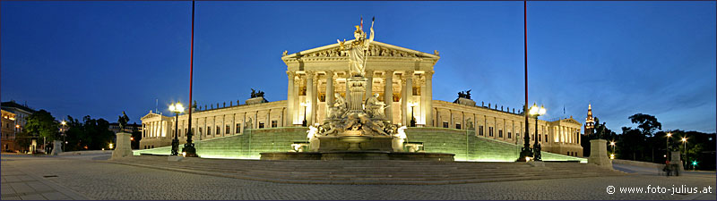

TOP  Albertina  Am Hof  Belvedere  Bundeskanzleramt  Burggarten  Burgtheater  Café Central  Beethoven's Eroica  Donaupark  Freyung Passage  Graben  Grinzing  Heiligenkreuzerhof  Heldenplatz  Hofburg  Hoher Markt | Hotel - Sacher  Hundertwasserhaus  Kapuzinerkirche  Karlsplatz  Kunsthistorisches Museum  Liechtenstein Paleis  Maria am Gestade  Maria Theresien Denkmal  Michaelerkirche  Michaelerplatz  Militair Museum  MuseumsQuartier  Musikvereinsgebäude  Naschmarkt  Nationalbibliothek  Naturhistorisches Museum  Otto Wagner | Palais Ferstel  Palais Harrach  Parlementsgebouw  Peterskirche  Prater  Rathaus  Schönbrunn Paleis  Schwarzenbergplatz  Spanische Reitschule  Staatsoper  Stadtpark  Stephansdom  UNO City  Volksgarten  Volksopera Wenen  Zentralfriedhof

Parlementsgebouw
- Een van de meest opvallende gebouwen aan de Ringstrasse is het parlamentsgebouw.
- Het monumentale neo-klassieke bouwwerk werd in de 19e eeuw opgetrokken als onderkomen voor de Reichsrat.
- Tegenwoordig is het de zetel van het Oostenrijkse Parlement.

De Bouw
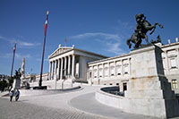
- Nadat de oude verdedigingsmuren rond de stad in het midden van de 19e eeuw werden afgebroken, werd een grote boulevard gecreëerd rond het historische centrum van Wenen.
- Weldra werden er talloze monumentale gebouwen opgetrokken langs de brede straat, die de naam Ringstrasse kreeg.
- Vijf van deze gebouwen werden ontworpen door Theofil von Hansen en het meest indrukwekkende van deze vijf is zonder twijfel het Parlament.
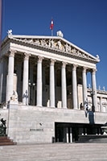
- Hansen studeerde architectuur in Athene en de Griekse invloed is duidelijk zichtbaar in zijn ontwerp voor het Oostenrijkse parlementsgebouw.
- De neo-klassieke architectuur is een duidelijke verwijzing naar het Oude Griekenland, de bakermat van de democratie.

Het Oostenrijkse Parlement
- Het parlementsgebouw werd gebouwd tussen 1874 en 1884 als zetel van de Reichsrat, het keizerlijke parlement dat het Oostenrijkse deel van de Oostenrijks-Hongaarse dubbelmonarchie vertegenwoordigde.
- Binnen in het gebouw zijn er twee grote vergaderzalen waarin oorspronkelijk de twee kamers van het keizerlijke parlement zetelden: het Herrenhaus (hogerhuis) en het Abgeordnetenhaus (lagerhuis).
- In 1918, na de val van het Habsburgse rijk, stichtten parlementariërs hier de Oostenrijkse Republiek.
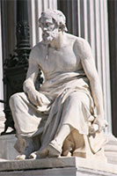
- Tijdens de Tweede Wereldoorlog liep het gebouw zware schade op.
- De heropbouw werd afgerond in 1956.
- Tegenwoordig zetelen in het gebouw de Nationalrat en de Bundesrat.

Het Ontwerp
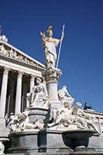
- Het imponerende gebouw wordt gedomineerd door het centrale portiek met acht monumentale Corinthische zuilen.
- Sculpturen op het fronton tonen Frans Jozef die zijn onderdanen een grondwet toestaat.
- Brede opritten leiden naar het portiek.
- Aan de voet van de opritten staan standbeelden van paardentemmers en op de balustrades staan acht standbeelden van historici uit de Oudheid: vier Griekse geschiedschrijvers zijn te zien op de linkse oprit en vier Romeinse geschiedschrijvers worden afgebeeld op de rechtse oprit.
- Het gebouw is langs alle kanten versierd met nog meer standbeelden en friezen (in totaal meer dan honderd) en vier beeldengroepen van wagenmenners verfraaien het dak van het parlementsgebouw.

Pallas-Athene-Brunnen
- Het Griekse thema wordt verder gezet met de Athenebrunnen, een monumentale fontein die vlak voor het Parlament staat.
- Het is genoemd naar de Griekse godin Pallas Athene - godin van de wijsheid - die afgebeeld wordt met een kolossaal standbeeld bovenop een gecanneleerde zuil.
- Aan haar voeten staan twee vrouwelijke beelden die de wetgevende en uitvoerende machten van de staat vertegenwoordigen.
- Daaronder zijn er nog vier allegorische beelden van de vier belangrijkste rivieren in het Oostenrijks-Hongaarse rijk: de Donau, en de Inn aan de voorzijde en de Elbe en de Vlatava aan de achterkant.
- De fontein, die in 1902 werd ingehuldigd, werd gemaakt door de beeldhouwers Carl Kundmann, Josef Tautenhayn en Hugo Haerdtl.
Wenen
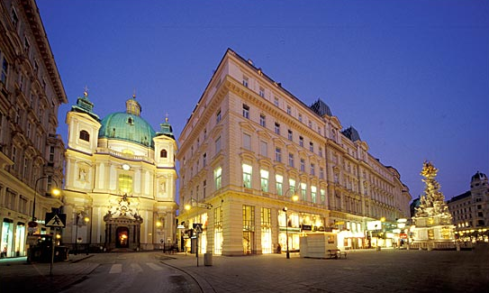
TOP  Albertina  Am Hof  Belvedere  Bundeskanzleramt  Burggarten  Burgtheater  Café Central  Beethoven's Eroica  Donaupark  Freyung Passage  Graben  Grinzing  Heiligenkreuzerhof  Heldenplatz  Hofburg  Hoher Markt | Hotel - Sacher  Hundertwasserhaus  Kapuzinerkirche  Karlsplatz  Kunsthistorisches Museum  Liechtenstein Paleis  Maria am Gestade  Maria Theresien Denkmal  Michaelerkirche  Michaelerplatz  Militair Museum  MuseumsQuartier  Musikvereinsgebäude  Naschmarkt  Nationalbibliothek  Naturhistorisches Museum  Otto Wagner | Palais Ferstel  Palais Harrach  Parlementsgebouw  Peterskirche  Prater  Rathaus  Schönbrunn Paleis  Schwarzenbergplatz  Spanische Reitschule  Staatsoper  Stadtpark  Stephansdom  UNO City  Volksgarten  Volksopera Wenen  Zentralfriedhof

Peterskirche
- De Peterskirche is een glorieuze hoog-barokke kerk gelegen in het hartje van de stad aan het winkelgebied van Graben.
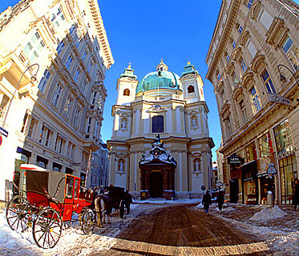
- De kerk, die wat weggedrukt staat op een nogal klein uitgevallen plein staat bekend om het opulente interieur met stucco decoraties en prachtige fresco's.

De kerk
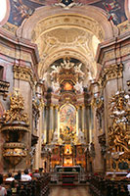
- De Peterskirche staat in het midden van een klein plein en neemt haast alle ruimte in beslag. Jammer genoeg wordt de kerk daardoor voor een groot deel aan het zicht onttrokken door de grote gebouwen die er vlak rond staan.
- Op deze plaats stond reeds in de achtste eeuw een kerk, mogelijk werd dat zelfs gebouwd op een nog ouder, Romaans gebouw uit de vierde eeuw.
- Het huidige ellipsvormige gebouw werd opgetrokken tussen 1702 en 1733 naar een ontwerp van Gabriele Montani.
- Verscheidene andere architecten werkten mee aan het project en de kerk werd waarschijnlijk voltooid door Johann Lukas von Hildebrandt, een Oostenrijkse hofarchitect die eerder al verantwoordelijk was voor het Belvedere Paleis.
- De beperkte ruimte die beschikbaar was voor het bouwen van de kerk leidde tot het ongewone ontwerp met een monumentale koepel die de twee kerktorens volledig overschaduwt.

Interieur
- Het rijkelijk versierde interieur is overweldigend. Een overvloed aan marmeren pilasters, vergulde standbeelden, verfijnde stucco en indrukwekkende fresco's maken van het interieur een groots kunstwerk.
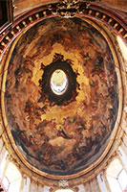
- De versiering van de preekstoel is bijzonder overdadig, met talloze vergulde standbeelden die in 1716 gemaakt werden door Matthias Steindl.
- De prachtige fresco's op het indrukwekkende koepelgewelf toont de Verrijzenis van de Maagd Maria en werd in 1714 geschilderd door Johann Michael Rottmayr, een hoog aangeschreven Oostenrijkse barokschilder.
- Tegenover de preekstoel bevindt zich een dramatische beeldengroep ontworpen in 1729 door Lorenzo Mattielli, een Italiaanse beeldhouwer.
- De vergulde beelden tonen de martelaar Johannes Nepomuk die van de Karelsbrug in Praag wordt geworpen.
- Het hoog-barokke altaar werd gemaakt door Santino Bussi naar een ontwerp van Antonio Galli, lid van de Galli-Bibiena familie, een familie van 17e en 18e eeuwse Italiaanse kunstenaars.
- Galli was ook verantwoordelijk voor de trompe-l'oeil boven het altaar.

Wenen
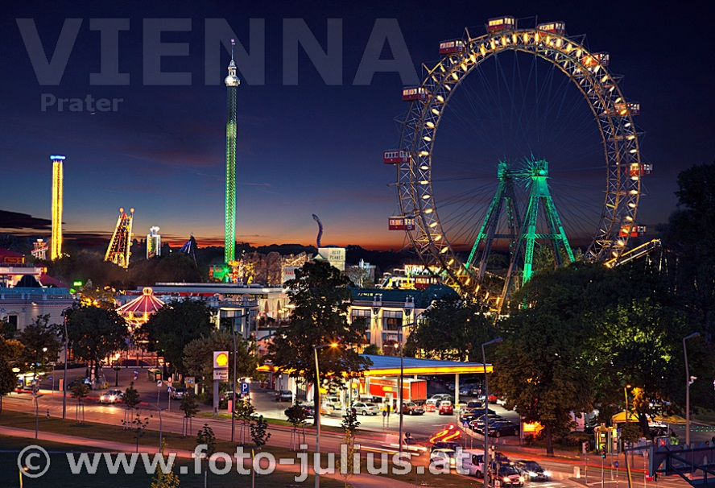
TOP  Albertina  Am Hof  Belvedere  Bundeskanzleramt  Burggarten  Burgtheater  Café Central  Beethoven's Eroica  Donaupark  Freyung Passage  Graben  Grinzing  Heiligenkreuzerhof  Heldenplatz  Hofburg  Hoher Markt | Hotel - Sacher  Hundertwasserhaus  Kapuzinerkirche  Karlsplatz  Kunsthistorisches Museum  Liechtenstein Paleis  Maria am Gestade  Maria Theresien Denkmal  Michaelerkirche  Michaelerplatz  Militair Museum  MuseumsQuartier  Musikvereinsgebäude  Naschmarkt  Nationalbibliothek  Naturhistorisches Museum  Otto Wagner | Palais Ferstel  Palais Harrach  Parlementsgebouw  Peterskirche  Prater  Rathaus  Schönbrunn Paleis  Schwarzenbergplatz  Spanische Reitschule  Staatsoper  Stadtpark  Stephansdom  UNO City  Volksgarten  Volksopera Wenen  Zentralfriedhof

Prater
- Prater is een groot recreatief groen gebied dat gelegen is tussen de Donau rivier en het Donau kanaal, net ten oosten van het historische centrum van Wenen.
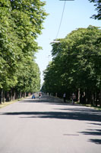
- De meest beroemde attractie van Prater is het Riesenrad, een beroemd reuzenrad.
Hauptallee
- Afgezien van grote groene gebieden met weilanden en bosachtig gebied, is er in Prater ook een groot recreatief aanbod met tennispleinen, een groot stadium, renbanen, een zwembad en een planetarium.
- In Prater ligt er daarenboven ook een groot tentoonstellingscentrum.
- De grootste attracties van Prater zijn te vinden in het noordwestelijke deel van het park, waar een pretpark en het beroemde Weense reuzenrad gelegen zijn.
- Het gebied is vooral populair tijdens de weekends, wanneer de inwoners van Wenen naar hier komen voor een wandeling in het park of om zich te amuseren in het pretpark.

Geschiedenis
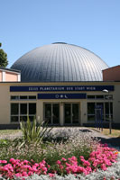
- Prater was oorspronkelijk een jachtterrein langs de Donau rivier dat enkel toegankelijk was voor aristocraten.
- In 1766 opende keizer Jozef II het park voor het publiek dat al snel massaal naar hier afzakte om te picknicken of om een wandeling te maken door de bossen.
- Tijdens de weekends was de Hauptallee, de grote weg die door Prater snijdt, dé plek om gezien te worden.
Weldra begonnen er in het noordwesten van het park enkele attracties te komen om het publiek te vermaken.
- Zo was er een draaimolen, een schietkraam en een circus.
- Deze attracties zouden uiteindelijk evolueren tot de Wurstelprater, een amusementspark.
- In 1873 was Prater het toneel van een Wereldtentoonstelling, dat voornamelijk plaats vond in de Rotunda, een groot cirkelvormige tentoonstellingsruimte.
- De Rotunda was met een diameter van 108 meter en een opvallende koepel lange tijd een van de bekendste gebouwen in Wenen tot het in 1938 door een brand verwoest werd.

Riesenrad
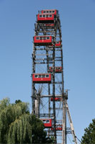
- De beroemdste attractie in Prater is het Riesenrad, een reuzenrad dat deel uitmaakte van een amusementspark dat Volksprater of ook wel Wurstelprater genoemd werd.
- Het rad werd in 1896-1897 opgericht door de Britse ingenieur Walter Basset.
- Het is het enige overgebleven voorbeeld van een reeks die door Basset gebouwd werden.
- Andere reuzenraden in steden als Parijs en Londen werden reeds lang geleden afgebroken.
- Het Riesenrad werd deels bekend vanwege de verschijning in de klassieker 'The Third Man' uit 1949 waarin Orson Welles een rondje in het reuzenrad maakt.
- Het enorme rad draait met een snelheid van amper 75 cm per seconde.
- Vanaf een hoogte van zo'n 64 meter heb je een prachtig zicht over Prater.

Wurstelprater
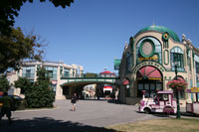
- Het Riesenrad maakt deel uit van een amusementspark, de Wurstelprater, ook wel Volksprater genoemd.
Ingang van Wurstelprater
- Hier kan je je amuseren in achtbanen, paardemolens, spooktreinen, botsauto's en andere attracties.
- De huidige versie van Wurstelprater is een gemoderniseerde versie van een ouder amusementspark dat in 1945, aan het einde van de Tweede Wereldoorlog afbrandde.
- Een klein museum in Prater, het Pratermuseum, laat de magie van het oude Wurstelprater herleven met een tentoonstelling van foto's, schilderijen, aanplakbiljetten en zelfs oude automaten.

Grüner Prater
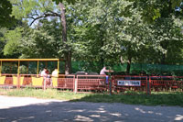
- Het hart van Prater wordt gevormd door het 600 hectare grote Grüner Prater, een natuurpark met bosgebied, vijvers, kreken en grasvelden.
- De Hauptallee, een 4,7 km lange laan met kastanjebomen doorsnijdt het park en leidt van het Riesenrad in zuidoostelijke richting naar het Lusthaus, een 18e eeuws paviljoen dat oorspronkelijk gebouwd was als jachthuis, maar dat nu dienst doet als restaurant.
- Bezoekers doorkruisen Prater zowel te voet als met de fiets, maar een mogelijk alternatief biedt de Liliputhbahn, een miniatuur spoorweg die een vier kilometer lange route volgt langs de Hauptallee met drie haltes: Praterstern aan het Riesenrad, Rotunda in het midden en Stadion vlakbij het grote voetbalstadion, halverwege de afstand naar het Lusthaus.

Wenen
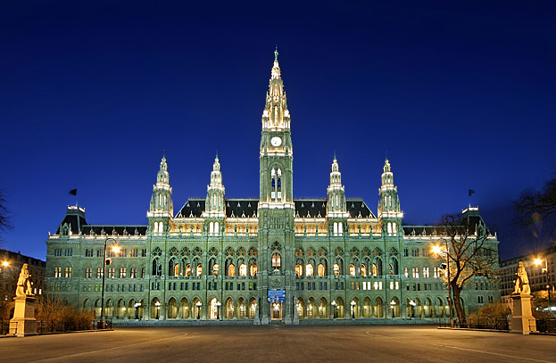
TOP  Albertina  Am Hof  Belvedere  Bundeskanzleramt  Burggarten  Burgtheater  Café Central  Beethoven's Eroica  Donaupark  Freyung Passage  Graben  Grinzing  Heiligenkreuzerhof  Heldenplatz  Hofburg  Hoher Markt | Hotel - Sacher  Hundertwasserhaus  Kapuzinerkirche  Karlsplatz  Kunsthistorisches Museum  Liechtenstein Paleis  Maria am Gestade  Maria Theresien Denkmal  Michaelerkirche  Michaelerplatz  Militair Museum  MuseumsQuartier  Musikvereinsgebäude  Naschmarkt  Nationalbibliothek  Naturhistorisches Museum  Otto Wagner | Palais Ferstel  Palais Harrach  Parlementsgebouw  Peterskirche  Prater  Rathaus  Schönbrunn Paleis  Schwarzenbergplatz  Spanische Reitschule  Staatsoper  Stadtpark  Stephansdom  UNO City  Volksgarten  Volksopera Wenen  Zentralfriedhof

Rathaus
- Het stadhuis van Wenen werd aan het einde van de 19e eeuw gebouwd als het Neues Rathaus en verving het Altes Rathaus in de binnenstad.
- Het plein voor het stadhuis is geregeld het toneel van evenementen en festiviteiten; de bekendste daarvan is de kerstmarkt.

Het gebouw
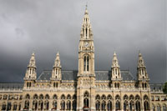
- Het stadhuis is de zetel van de stadsraad van Wenen. Het was het duurste bouwwerk van alle monumentale gebouwen die aan het einde van de 19e eeuw langs de net aangelegde Ringstrasse werden opgetrokken.
- Het Rathaus werd gebouwd tussen 1872 en 1883 naar een neo-Gotisch ontwerp van Friedrich von Schmidt.
- Deze laatste had eerder al meegewerkt aan de bouw van de kathedraal van Keulen en had ook al mee geholpen aan de restauratie van de Basilica van Sant'Ambrogio in Milaan.
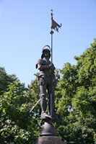
- Het is dan ook niet te verwonderen dat de 100 meter hoge toren van het stadhuis erg veel weg heeft van een klokkentoren van een kathedraal.
Rathausmann
- Bovenop de toren staat een 3,5 meter hoog standbeeld van een geharnaste krijger met een lans in de hand.
- Het beeld, dat ontworpen werd door Franz Gastell en gemaakt werd door de meestersmid Alexander Nehr, staat bekend als de Rathausmann.
- Een replica van het beeld staat op de Rathausplatz vlak bij de centrale toren.
- Nog een heleboel andere standbeelden sieren de gevels van het paleis, de meeste ervan stellen Habsburgse notabelen voor.
- Een mooie loggia aan de oostelijke zijde van het Rathaus geeft toegang tot het interieur van het stadhuis waar men majestueuze trappen tegen komt die naar de Festsaal leiden, een enorme feestzaal.

Rathausplatz
- Het plein voor het stadhuis is het Rathausplatz.
- Het plein wordt langs weerzijden in de richting van het Burgtheater geflankeerd door acht standbeelden uit 1867 die Weense beroemdheden uitbeelden.
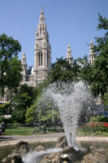
- Veel van de jaarlijkse evenementen in Wenen hebben hier plaats: de Wiener Festwochen in de lente, het Muziek- en Filmfestival tijdens de zomer en het bekendst van al is de Christkindlmarkt (kerstmarkt), die vanzelfsprekend in de winter plaats vindt.
- Tijdens deze evenementen staat Rathausplatz volgepropt met stalletjes waar eten, drank en - tijdens de Christkindlmarkt - kerstdecoraties en cadeautjes worden verkocht.

Rathauspark
- Het Rathauspark, een klein park gelegen tussen het stadhuis en de Ringstrasse, wordt verfraaid met fonteinen en meerdere standbeelden, waaronder een dat Karl Renner, de eerste president van de Oostenrijkse tweede republiek eert. Het beeld werd in 1967 gemaakt door Alfred Hrdlicka.
- Een ander vermeldenswaardig monument is het Strauss-Lannermonument, dat in 1905 gemaakt werd door Franz Seibert.
- Het toont Josef Lanner, de 'vader van de Wals' naast zijn vriend Johann Strauss de Oudere, wiens familie de Weense Wals wereldberoemd maakte.

Wenen
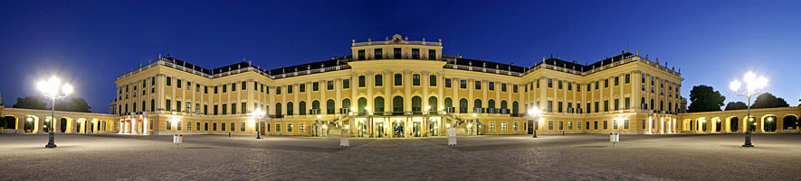

TOP  Albertina  Am Hof  Belvedere  Bundeskanzleramt  Burggarten  Burgtheater  Café Central  Beethoven's Eroica  Donaupark  Freyung Passage  Graben  Grinzing  Heiligenkreuzerhof  Heldenplatz  Hofburg  Hoher Markt | Hotel - Sacher  Hundertwasserhaus  Kapuzinerkirche  Karlsplatz  Kunsthistorisches Museum  Liechtenstein Paleis  Maria am Gestade  Maria Theresien Denkmal  Michaelerkirche  Michaelerplatz  Militair Museum  MuseumsQuartier  Musikvereinsgebäude  Naschmarkt  Nationalbibliothek  Naturhistorisches Museum  Otto Wagner | Palais Ferstel  Palais Harrach  Parlementsgebouw  Peterskirche  Prater  Rathaus  Schönbrunn Paleis  Schwarzenbergplatz  Spanische Reitschule  Staatsoper  Stadtpark  Stephansdom  UNO City  Volksgarten  Volksopera Wenen  Zentralfriedhof

Schönbrunn Paleis
- Het Schönbrunn Paleis is het voormalige zomerpaleis van de keizerlijke familie.
- Vanaf het moment dat het voltooid was in 1780 tijdens de regeerperiode van Maria-Theresia was het de favoriete verblijfplaats van de Habsburgse monarchen.
- Het paleis ligt op zo'n zes km van het centrum van Wenen maar is makkelijk bereikbaar met behulp van de metro.
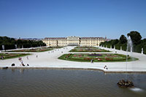
- Het hele gebied, inclusief de uitgestrekte tuin, is zo'n 176 hectare groot en je moet minstens een halve dag uittrekken voor een bezoek aan het magnifieke paleis en tuin van Schönbrunn.

Geschiedenis
- Nadat keizer Maximiliaan II het domein waarop het huidige paleis ligt - indertijd bekend onder de naam Katterburg - in 1569 aankocht, liet hij het bestaande kasteel ombouwen tot een jachthuis.
- Het verhaal gaat dat zijn zoon keizer Matthias hier een mooie bron ontdekte tijdens de jacht waarop hij zei 'So ein schöner Brunnen' (wat een mooie bron), wat leidde tot de naam Schönbrunn.
- In 1695, nadat de Turken het jachthuis vernield hadden, gaf keizer Leopold I architect Johann Bernhard Fischer von Erlach de opdracht om een paleis te bouwen dat de pracht en praal van Versailles moest overtreffen.
- Maar vanwege kostelijke oorlogen werd het voorstel van Fischer von Erlach, dat bestond uit een groots paleis met vele vleugels gelegen op de top van een heuvel te kostelijk bevonden en de keizer moest zich tevreden stellen met een meer bescheiden ontwerp.
- De bouw van het paleis ging van start in 1696 maar toen Leopold I in 1705 stierf was het slechts gedeeltelijk voltooid.

Schönbrunn Paleis
- Zijn opvolger, Jozef I, spendeerde een groot deel van zijn tijd in een afgewerkt deel van het paleis.
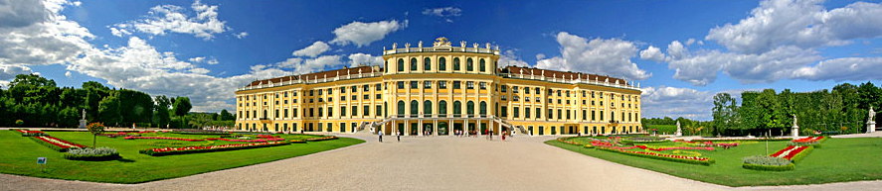
- Desondanks vorderden de werken maar matig to t aan het midden van de 18e eeuw toen Maria Theresia hofarchitect Nicolaus Pacassi de opdracht gaf het paleis af te werken.
In 1918 werd een einde gebracht aan het heerschappij van de Habsburgers, waarna het paleis in handen kwam van de staat.

Het Paleis Binnenplein
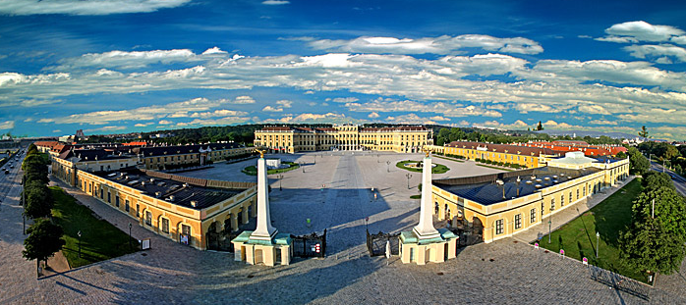
- Een grote poort geflankeerd aan beide zijden door obelisken geeft toegang tot de uitgestrekte binnenplaats die versierd is met grote fonteinen: één ervan toont allegorische figuren die de rivieren Donau, Inn en Ems vertegenwoordigen en de andere toont Transsylvanië, Galicië (in Oost-Europa) en Lodomerië.
- Recht vooruit staat het hoofdgebouw van het paleis met daarachter de paleistuin.
- Rechts ligt het hoftheater, gebouwd in 1767 in de rococo stijl.
- Poorten aan de linker- en rechterkant leiden naar de tuin, van waar je een zicht krijgt op het hele paleiscomplex.
- Aan de linkerkant, kijkend vanaf de tuin, ligt de Wagenburg (koetsenmuseum), waar de keizerlijke verzameling koetsen, sleden en rijtuigen worden tentoon gesteld.
- Aan de rechterkant van het paleis ligt de oranjerie, waar planten en bloemen werden ondergebracht tijdens de winterperiode om ze te beschermen tegen de vorst.
- Het centrale paleisgebouw is 175 meter breed en heeft een symmetrische barokke gevel.
- Alle gebouwen zijn beschilderd in een typisch patroon van geel en oker, een combinatie die voor heel wat gebouwen in Oostenrijk werd gekopieerd.

Interieur
- Op het hoogtepunt leefden er zo'n 1000 mensen in de 1441 kamers en zalen van het complex. 40
- Van deze kamers - de grote staatsievertrekken en de kamers van Frans Jozef en Elisabeth (Sissi) - zijn te bezichtigen.
- Het interieur in Rococo stijl van de Schönbrunn appartementen is veel luxueuzer dan de eerder sobere appartementen in de Hofburg. Sommige, zoals de Millionenzimmer (miljoenenkamer), zijn bijzonder luisterrijk versierd.
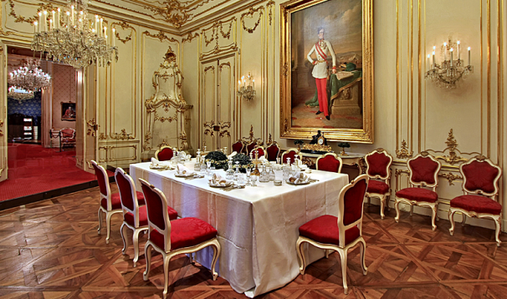
- Andere opmerkelijke kamers zijn onder andere het cirkelvormige Chinese kabinet, een kamer versierd met porselein.
- Hier hield keizerin Maria Theresia vergaderingen met adviseurs. In de Blauwe Chinese Kamer - versierd met blauwe Chinese motieven - zette Karel I zijn handtekening in 1918 waarmee hij afstand deed van staatszaken.
- Een veel donkerdere kamer is de Vieux-Lacque kamer, waarin Maria Theresia veel tijd doorbracht nadat ze weduwe was geworden.
- De Spiegelzaal was het toneel van een duet van een jonge Mozart en zijn zus voor keizerin Maria Theresia.
- Vlakbij is de Rosa Kamer, genoemd naar de kunstenaar die de landschapsfresco's op de muren aanbracht.
- De privévertrekken van Frans Jozef en keizerin Elisabeth zijn minder overdadig versierd.
- De keizer hield audiënties in de Walnoten kamer, genoemd naar de houten rococo lambrisering.

Schönbrunn Park
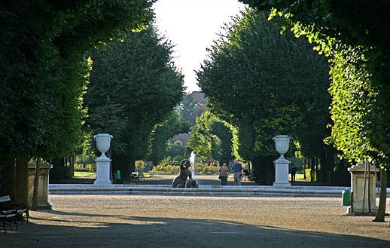
- Het uitgestrekte park is gelegen op een hellend terrein achter het paleis en was oorspronkelijk een jachtterrein.
- Het park werd in de jaren 1705-1706 aangelegd door Jean Trehet in een formele Franse stijl.
- Tussen 1753 en 1775, tijdens de regeerperiode van Maria Theresia werden delen van het park heraangelegd door Ferdinand van Hohenberg in een barokke landschapsstijl.
- Het middelste gedeelte van het park bestaat nog steeds uit formeel gearrangeerde bloembedden aangelegd achter het paleis.
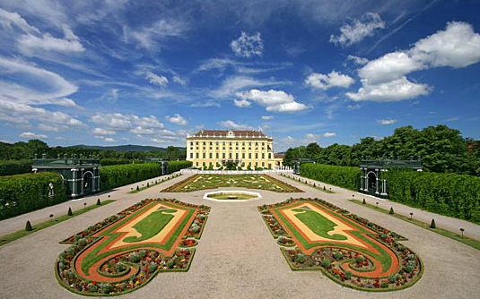
- Ze worden geflankeerd door lange rijen standbeelden.
- De bloembedden leiden naar de grote Neptunus Fontein.
- Rond de bloembedden bevinden zich formele tuinen die in een stervorm rond twee fonteinen - de Najade nbrunnen - zijn aangelegd.
- Achter de Neptunusfontein loopt een zigzaggend pad naar de Gloriette, een indrukwekkende galerij gelegen bovenop de Schönbrunn heuvel.
- Het gebied rond de Gloriette is minder formeel aangelegd en in sommige gebieden waan je je zelfs in een afgelegen woud.
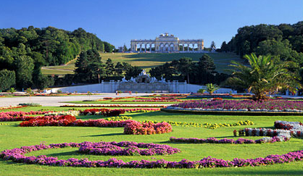
- Doorheen het park staan een aantal monumenten, gebouwen en zelfs een namaak Romeinse ruïne e n een gigantische obelisk.
- Het park werd in 1779 voor het publiek open gesteld en ook nu nog kan je het park gratis bezoeken.

Neptunus Fontein
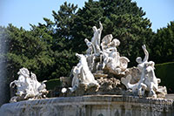
- Een van de hoogtepunten van Schönbrunn is de Neptunus Fontein (Neptunbrunnen), de meest monumentale fontein in het park.
- Het werd in 1780 gebouwd door Franz Anton von Zauner, een Oostenrijkse beeldhouwer.
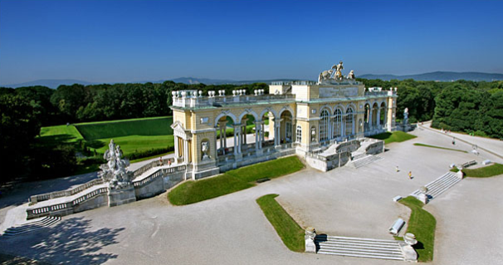
- De barokke beeldengroep beeldt een mythische scene uit waarin de zeegodin Thetis aan Neptunus vraagt te garanderen dat haar zoon Achilles een veilige doortocht naar Troje zou krijgen.

Gloriette
- De kroon op het park is de Gloriette, een neo-klassiek bouwwerk met zuilengang dat bovenop de top van de Schönbrunn heuvel prijkt.
- In de oorspronkelijke plannen van Johann Bernhard Fischer von Erlach zou op deze plaats het paleis gebouwd worden, met enorme terrassen op de flank van de heuvel die op de stad uitkijkt.
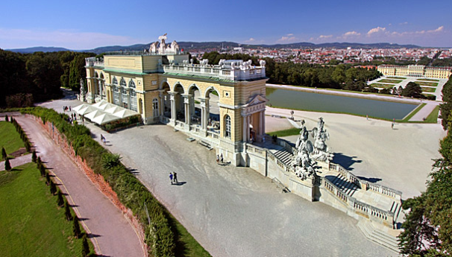
- Uiteindelijk werd op deze prominente plaats in 1775 de Gloriette gebouwd door Ferdinand von Hohenberg als een monument voor de soldaten die hun leven voor het keizerrijk hadden gegeven.
- Vanaf de Gloriette heb je een prachtig panoramisch zicht, niet enkel over het park en het paleis, maar ook over de stad Wenen. In de Gloriette bevindt zich een café waar je kan ontspannen na het beklimmen van de heuvel.

Meer bezienswaardigheden in het park
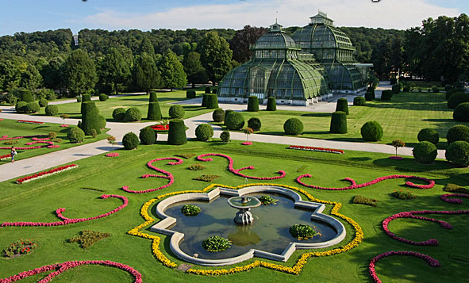
- Aan de westkant van het park ligt de prachtige stalen constructie van het Palmenhaus, dat gebouwd w erd in 1883.
- Binnenin vind je een aantal exotische planten terug in verschillende klimaatzones.
- In de buurt van het Palmenhaus ligt de Tiergarten (zoo). Maximiliaan II had hier reeds een verzameling exotische dieren, maar de huidige zoo dateert van 1752, tijdens de regeerperiode van Maria Theresia.
- De zoo is nu gemoderniseerd en biedt onderdak aan een verscheidenheid aan diersoorten waaronder olifanten, apen, nijlpaarden, koalas en zo meer.
- Aan de oostkant van het park, ter hoogte van de Neptunus Fontein, staat een namaak Romeinse ruïne, in 1778 gebouwd door Ferdinand von Hohenberg.
- Dergelijke ruïnes waren in die tijd helemaal in, en ze zorgden voor een romantische achtergrond voor theateropvoeringen.
- Dichtbij de ruïnes ligt de bron die de naam geeft aan het domein.
- Een klein paviljoen, versierd met een standbeeld van een nimf, is over de bron gebouwd.

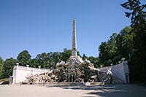
Obelisk
- Verder naar het oosten ligt een van de meest opmerkelijke bezienswaardigheden van het park: een enorme obelisk die is geplaatst bovenop een monumental cascade.
- De namaak hiërogliefen op de obelisk verhalen de geschiedenis van de Habsburgse familie.

Bezienswaardigheden in het park zijn onder andere een
  - botanische tuin;
  - Japanse tuin;
  - Taubenhaus (duiventil);
  - Najadenbrunnen (twee gelijkaardige fonteinen);
  - Meierei (melkerij), nu een café-restaurant;
  - labyrint, een reconstructie van het oorspronkelijke 17e eeuwse labyrint;
  - Wüstenhaus, een serre naast het Palmenhaus met een heleboel cactussen.

Wenen
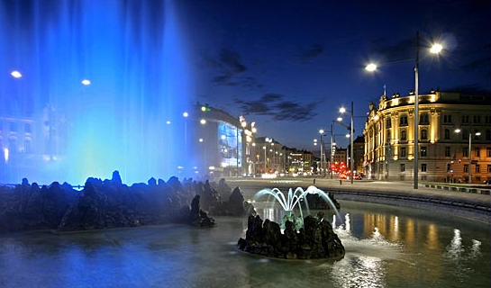
TOP  Albertina  Am Hof  Belvedere  Bundeskanzleramt  Burggarten  Burgtheater  Café Central  Beethoven's Eroica  Donaupark  Freyung Passage  Graben  Grinzing  Heiligenkreuzerhof  Heldenplatz  Hofburg  Hoher Markt | Hotel - Sacher  Hundertwasserhaus  Kapuzinerkirche  Karlsplatz  Kunsthistorisches Museum  Liechtenstein Paleis  Maria am Gestade  Maria Theresien Denkmal  Michaelerkirche  Michaelerplatz  Militair Museum  MuseumsQuartier  Musikvereinsgebäude  Naschmarkt  Nationalbibliothek  Naturhistorisches Museum  Otto Wagner | Palais Ferstel  Palais Harrach  Parlementsgebouw  Peterskirche  Prater  Rathaus  Schönbrunn Paleis  Schwarzenbergplatz  Spanische Reitschule  Staatsoper  Stadtpark  Stephansdom  UNO City  Volksgarten  Volksopera Wenen  Zentralfriedhof

Schwarzenbergplatz
- Schwarzenbergplatz is een groot plein dat de Ringstrasse - de grote boulevard rond de binnenstad van Wenen - met het Schwarzenberg paleis, en, een beetje verderop, het Belvedere paleis verbindt.
- Het plein is genoemd naar de aristocratische Schwarzenberg familie.
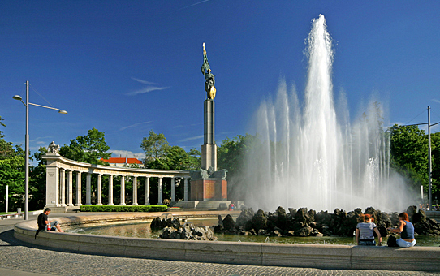
- Helaas wordt het enorme plein doorkruist door tramsporen en drukke verkeerswegen die het plein in feite in een aantal onaantrekkelijk eilandjes indelen.
- Desondanks krijgt het plein best wel wat bezoekers, ook al is dat dan vooral omdat het op de route ligt die leidt van het stadscentrum naar het Belvedere paleis.
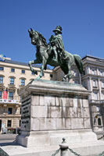
- In de 19e eeuw was Schwarzenbergplatz een van de meest prestigieuze adressen in de stad en aristocraten trokken een heel aantal statige gebouwen op langs het plein.
Schwarzenberg

Schwarzenberg
- Het plein is genoemd naar prins Karl Philipp van Schwarzenberg, een afstammeling van een van de machtigste aristocratische families in de Bohemen en centraal Europa in het algemeen.
- Als bevelhebber van het geallieerde leger was Karl Philipp verantwoordelijk voor de overwinning op het Napoleaanse leger tijdens de Slag om Leipzig van 1813 en hij slaagde er zelfs in om de stad Parijs het daaropvolgende jaar te bezetten, wat uiteindelijk tot de afzetting van Napoleon I zou leiden.
- De Oostenrijkse oorlogsheld wordt geëerd met het Schwarzenberg Monument, een ruiterstandbeeld dat in 1867 in het midden van het noordelijke deel van het plein werd geplaatst.

Hochstrahlbrunnen
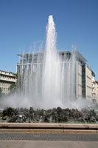
- De belangrijkste attractie op het plein is de monumentale fontein die gelegen is in het zuidelijke deel van Schwarzenbergplatz.
- De fontein die de naam Hochstrahlbrunnen heeft gekregen (hoge straal fontein), werd in 1873 gebouwd om de voltooiing van het netwerk dat Wenen van water voorziet te vieren.
- Anton Gabrielli, die aan het hoofd stond van het bedrijf dat voor het project verantwoordelijk was nam de kosten van de fontein op zich.
- 365 Kleine stralen aan de rand van het bassin, één voor elke dag van het jaar, omringen zeven eilandjes met kleine fonteinen die de dagen van de week voorstellen.
- 12 Grotere waterstralen vertegenwoordigen de maanden van het jaar , nog eens 24 staan voor de uren in de dag en 30 andere stralen staan voor de dagen in de maand.
- De grootste, centrale waterstraal staat symbool voor het jaar.
- Sinds 1906 wordt de fontein 's avonds verlicht, wat een voor een prachtig schouwspel zorgt.

Monument voor het Rode Leger
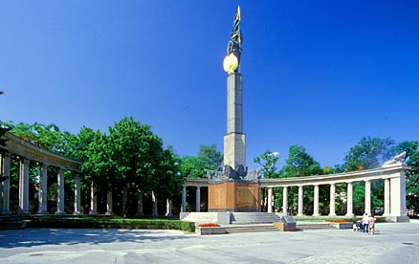
- Vlak achter de Hochstrahlbrunnen ligt het Denkmal der Roten Armee (herdenkingsmonument voor het Rode Leger).
- Het monument werd opgericht in 1946 door het sovjetleger dat toen een sector van de stad bezette.
- Tot in 1955, toen de Sovjets de stad verlieten, stond er ook een T-34 tank bij het monument.
- Het monument bestaat uit een halfronde zuilengang met een 20 meter hoge centrale zuil, waarop een monumentaal, 12 meter hoog beeld staat van een Sovjet soldaat.
- Het werd ontworpen in de typische rigide en plechtige stijl die gebruikt werd door het sovjetleger.
- Het monument is dan ook erg gelijkaardig aan andere herdenkingsmonumenten die werden door het leger werden opgetrokken in andere steden zoals Berlijn.

Schwarzenberg Paleis
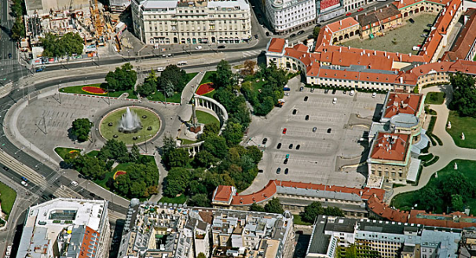
- Net ten zuiden van het Schwarzenbergplein ligt het mooie barokke Schwarzenberg paleis, gebouwd tussen 1697 en 1714 naar een ontwerp van Johann Lukas von Hildebrandt.
- Het paleis wordt nu gebruikt als hotel en restaurant. De Zwitserse ambassade is tevens gelegen in een van de paleisvleugels.
- Zowel het paleis als de tuinen van het Schwarzenberg paleis, die aan de tuinen van het Belvedere grenzen, zijn helaas gesloten voor het publiek.

Franse Ambassade
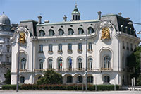
- Een van de meest interessante gebouwen aan Schwarzenbergplatz is het gebouw van de Franse Ambassade, dat tussen 1904 en 1912 werd opgetrokken naar plannen van de Franse architect Georges Chedanne, die vooral bekend is vanwege zijn ontwerp van de Galeries Lafayette in Parijs.
- Het Art Nouveau gebouw was zo afwijkend qua architectuur van wat de inwoners van Wenen gewoon waren dat men dacht dat het een Oosters gebouw was, wat de geruchten aanwakkerde dat men het ontwerp per ongeluk verwisseld had met dat van de ambassade in Istanboel.

Wenen
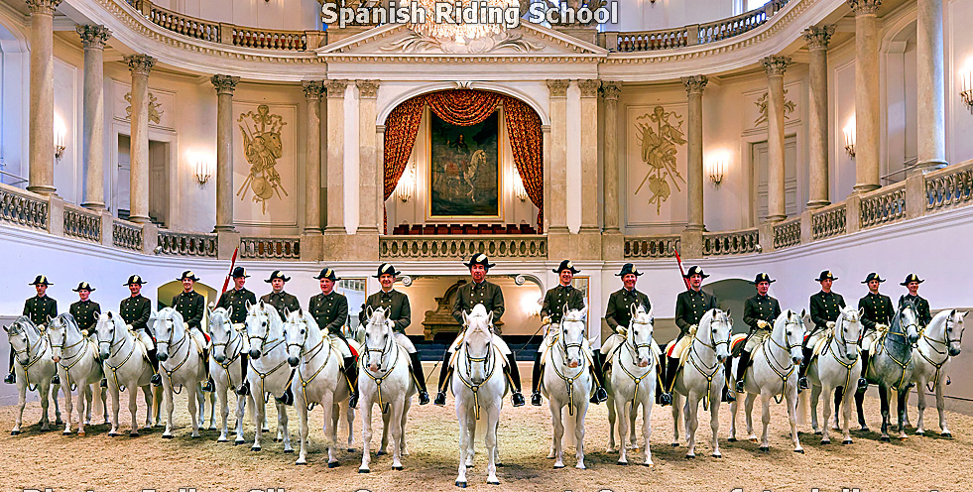
TOP  Albertina  Am Hof  Belvedere  Bundeskanzleramt  Burggarten  Burgtheater  Café Central  Beethoven's Eroica  Donaupark  Freyung Passage  Graben  Grinzing  Heiligenkreuzerhof  Heldenplatz  Hofburg  Hoher Markt | Hotel - Sacher  Hundertwasserhaus  Kapuzinerkirche  Karlsplatz  Kunsthistorisches Museum  Liechtenstein Paleis  Maria am Gestade  Maria Theresien Denkmal  Michaelerkirche  Michaelerplatz  Militair Museum  MuseumsQuartier  Musikvereinsgebäude  Naschmarkt  Nationalbibliothek  Naturhistorisches Museum  Otto Wagner | Palais Ferstel  Palais Harrach  Parlementsgebouw  Peterskirche  Prater  Rathaus  Schönbrunn Paleis  Schwarzenbergplatz  Spanische Reitschule  Staatsoper  Stadtpark  Stephansdom  UNO City  Volksgarten  Volksopera Wenen  Zentralfriedhof

Spanische Reitschule
Spanische Reitschule. Hofburg, 1., Josephsplatz 1
- In de Spaanse Rijschool, een onderdeel van de Hofburg, kunt u de romantiek nog proeven.
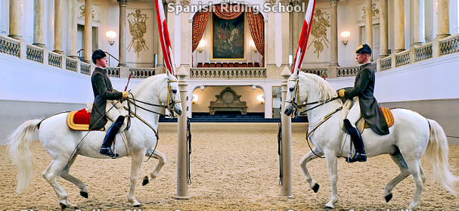
- Hier worden door de beroemde witte Lipizzaner hengsten in de meest luxueuze manege ter wereld, waar kristallen luchters aan de zoldering hangen, demonstraties gegeven van subliem hogeschoolrijden volgens meer dan 300 jaar oude tradities, waarbij dan nog stijlvolle muziek wordt gespeeld en de ruiters gekleed zijn in kostuums in `Napoleon'-stijl.
- Deze fameuze demonstraties behoren tot de meest geliefde attracties van Wenen.
- De stallen liggen in de Stallburg, het aanbouwsel aan de overzijde van de druk bereden Reitschulgasse, zodat de paarden van en naar de manege steeds het verkeer moeten kruisen en dat nog wel in een nauwe poort.
- Boven de stallen bevindt zich de Neue Galerie, een museum met een opmerkelijk goede colle ctie 19de - en 20ste eeuwse schilderijen.
- Vertegenwoordigd zijn o.m. de Duitse meesters en im- en expressionisten uit Frankrijk en de Lage Landen (Van Gogh, Ensor, Cézanne, Degas, Renoir, Monet, Delacroix).
- Naast schilderijen treft u hier ook fraai beeldhouwwerk aan, o.a. van Rodin.

Wenen
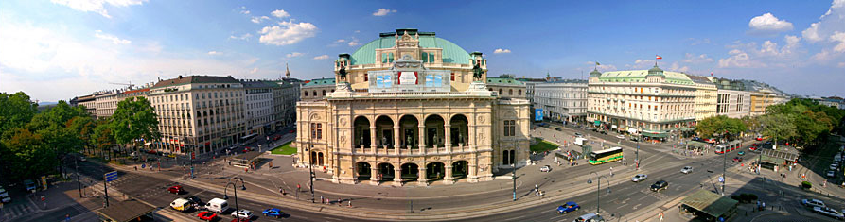

TOP  Albertina  Am Hof  Belvedere  Bundeskanzleramt  Burggarten  Burgtheater  Café Central  Beethoven's Eroica  Donaupark  Freyung Passage  Graben  Grinzing  Heiligenkreuzerhof  Heldenplatz  Hofburg  Hoher Markt | Hotel - Sacher  Hundertwasserhaus  Kapuzinerkirche  Karlsplatz  Kunsthistorisches Museum  Liechtenstein Paleis  Maria am Gestade  Maria Theresien Denkmal  Michaelerkirche  Michaelerplatz  Militair Museum  MuseumsQuartier  Musikvereinsgebäude  Naschmarkt  Nationalbibliothek  Naturhistorisches Museum  Otto Wagner | Palais Ferstel  Palais Harrach  Parlementsgebouw  Peterskirche  Prater  Rathaus  Schönbrunn Paleis  Schwarzenbergplatz  Spanische Reitschule  Staatsoper  Stadtpark  Stephansdom  UNO City  Volksgarten  Volksopera Wenen  Zentralfriedhof

Staatsoper
- Het majestueuze gebouw van de Weense Staats Oper, een van de meest toonaangevende operahuizen in Europa, werd in het midden van de negentiende eeuw opgetrokken als een van de eerste grote gebouwen langs de Ringstrasse, de boulevard rond het centrum van Wenen.

Geschiedenis
- De Staatsoper werd op 25 mei 1869 ingehuldigd onder de naam Hofoper met een opvoering van Mozarts Don Giovanni.
- Het gebouw in neo-renaissance stijl werd ontworpen door August von Siccardsburg en Eduard van der Nüll.
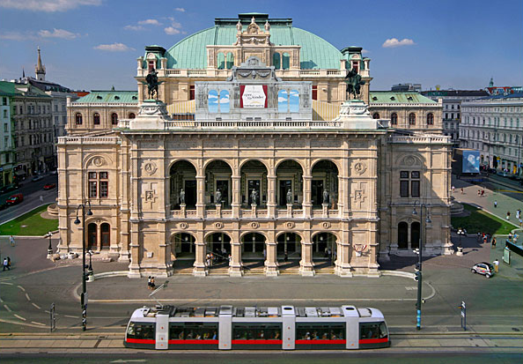
- Ondanks de initiële kritiek dat het dak te smal w as en het gebouw te laag in verhouding tot het Heinrichshof aan de overka nt van de Ringstrasse (dat gebouw werd tijdens WOII vernield en later vervangen door het banale Opernringhof) is het operagebouw best indrukwekkend; het trekt in ieder geval de aandacht van de voorbijgangers.
- De niet aflatende kritiek op het ontwerp leidde evenwel tot de zelfmoord van Eduard van der Nüll, een jaar voor de inhuldiging van het nieuwe operagebouw.
- Zijn door verdriet aangeslagen collega stierf twee maanden later aan een hartaanval.
- Op 12 maart 1945, tijdens de Tweede Wereldoorlog, werd de staatsopera geraakt tijdens een luchtbombardement toen een geallieerde bommenwerper het operagebouw voor een station aanzag.
- Het interieur werd volledig vernield door de brand die ontstond na het bombardement maar het operagebouw werd al snel na de oorlog weer heropgebouwd door Erich Boltenstern die de renovatie voltooide in 1955.
- Het interieur werd evenwel gemoderniseerd en de operazaal is nu niet meer zo luisterrijk als tevoren.

Ontwerp
- Het gebouw werd ontworpen in een hoog-renaissance stijl, met vooraan het gebouw een goed geproportioneerde loggia.
- De loggia is versierd met fresco's die scenes uit de Magische Fluit van Mozart uitbeelden. Standbeelden in de bogen zijn
- allegorische voorstellingen van Heroïek, Drama, Verbeelding, Komedie en Liefde.
- Bovenop de top van de loggia staan twee standbeelden van gevleugelde paarden, ontworpen door Ernst Julius Hähnel.
- Ze vertegenwoordigen Harmonie en Poëzie.
- Aan weerszijden van het operagebouw staat een marmeren fontein.
- De linkse is versierd met allegorische figuren die Muziek, Dans en Vreugde uitbeelden.
- De fontein aan de rechterkant toont de Lorelei, de legendarische Sirene, met onderaan standbeelden van Smart, Liefde en Wraak.
Interieur:
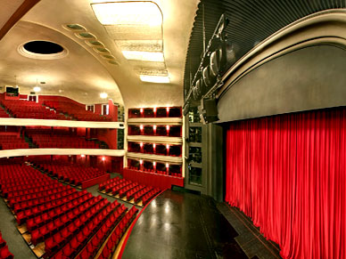
- Achter de prachtige renaissance voorgevel met - hoe kan het in Wenen anders -een vleugje barok, wacht de bezoeker de nog oorspronkelijke vestibule met het statige trappenhuis, al een bezienswaardigheid op zichzelf met zijn luxueuze balustraden, zoldering en beelden.
- Dan volgt de grote zaal met loges in vijf verdiepingen, het reusachtige toneel en als glansstuk - letterlijke figuurlijk - de verbazingwekkende, enorme kristallen lichtkroon, waarvan het gewicht niet minder dan drie ton bedraagt.
- Deze zaal kan, met de staanplaatsen mee, 2200 toeschouwers bevatten, maar als met carnaval het beroemde jaarlijkse Opernball wordt gehouden, vinden 6000 feestgangers er plaats om hun dans lust bot te vieren.

Wenen
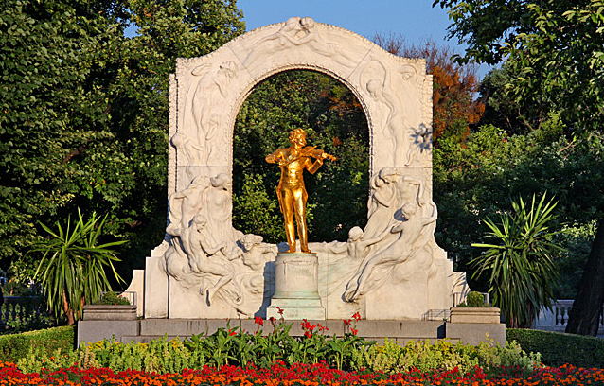
TOP  Albertina  Am Hof  Belvedere  Bundeskanzleramt  Burggarten  Burgtheater  Café Central  Beethoven's Eroica  Donaupark  Freyung Passage  Graben  Grinzing  Heiligenkreuzerhof  Heldenplatz  Hofburg  Hoher Markt | Hotel - Sacher  Hundertwasserhaus  Kapuzinerkirche  Karlsplatz  Kunsthistorisches Museum  Liechtenstein Paleis  Maria am Gestade  Maria Theresien Denkmal  Michaelerkirche  Michaelerplatz  Militair Museum  MuseumsQuartier  Musikvereinsgebäude  Naschmarkt  Nationalbibliothek  Naturhistorisches Museum  Otto Wagner | Palais Ferstel  Palais Harrach  Parlementsgebouw  Peterskirche  Prater  Rathaus  Schönbrunn Paleis  Schwarzenbergplatz  Spanische Reitschule  Staatsoper  Stadtpark  Stephansdom  UNO City  Volksgarten  Volksopera Wenen  Zentralfriedhof

Stadtpark
- Met de afbraak van de middeleeuwse verdedigingsmuur rond Wenen ontstond er een grote ruimte vlak bij het centrum van de stad.
- Hiervan werd niet enkel gebruik gemaakt voor grootse bouwprojecten maar er werd ook ruimte voorzien voor de aanleg van enkele parken.
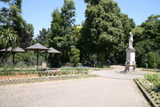
- Het grootste van deze parken was het Stadtpark, een populair openbaar park dat door de gemeente werd gecreëerd.
- Het park werd tussen 1858 en 1862 aangelegd in de Engelse landschapsstijl op de plaats van de voormalige glacis, het open hellende terrein dat langs de verdedigingsmuren lag.
- Tijdens de volgende decennia werd het park verfraaid met een groot aantal standbeelden en meerdere fonteinen.
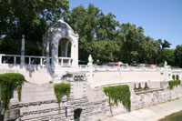
- De Wien, een kleine vertakking van de Donau, snijdt het park in twee. Vanaf een voetgangersbrug dat beide zijden van het park met elkaar verbindt, heb je een mooi zicht over de Wienflussportal, een reeks van elegante paviljoenen in Jugendstil stijl, in 1905 ontworpen door Friedrich Ohmann en Josef Hackhofer.
- De unieke toegangspoorten aan het park werden eveneens door Ohmann en Hackhofer gebouwd.
- Hun Jugendstil collega Otto Wagner was dan weer verantwoordelijk voor het ontwerp van het elegante paviljoen dat toegang gaf tot de Stadtbahn, een soort regionale trein.
- Het paviljoen wordt nu gebruikt voor de opvolger van de Stadtbahn: de U-bahn, de Weense metro.

Kursalon
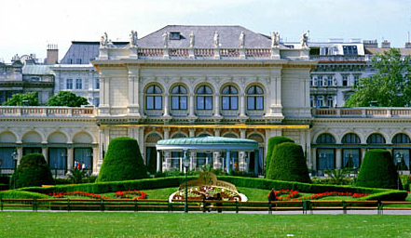
- Het grootste bouwwerk in het stadspark is het Kursalon dat in 1867 opgetrokken werd in een neo-Renaissance stijl.
- Het was oorspronkelijk bedoeld als een soort kuuroord, maar het gebouw werd al snel in gebruik genomen als concertzaal.
- Vandaag de dag worden er nog steeds geregeld concerten met muziek van Strauss en Mozart opgevoerd.

Monumenten
- Het Stadtpark is ondermeer populair vanwege de vele beelden van kunstenaars - vooral muzikanten - die over het park verspreid staan.
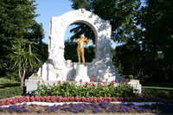
- Je vindt standbeelden en borstbeelden van componisten zoals Franz Schubert en Anton Brückner, maar veruit het meest bekende is het Johann Strauss monument, dat in 1921 gemaakt werd door de Oostenrijkse beeldhouwer Edmund Hellmer.
- Het monument toont een verguld standbeeld van Johann Strauss II, de koning van de wals, met achter hem een stenen boog versierd met Najaden.
Er staan ook enkele fonteinen in het Stadtpark.
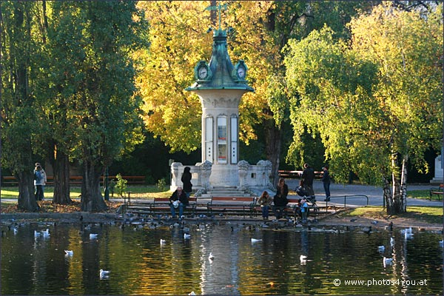
- Het oudste is de Donauvrouw fontein, een creatie van Hans Gasser uit 1865.
- De fonteinengroep die gekend staat onder de naam 'De bevrijding van de lente' werd in 1903 gecreëerd door Josef Heu.
- Een fontein van meer recente datum is de Vogeltränkebrunnen, een kleine fontein met pinguïns, in 1953 gemaakt door Mario Petrucci.
Wenen
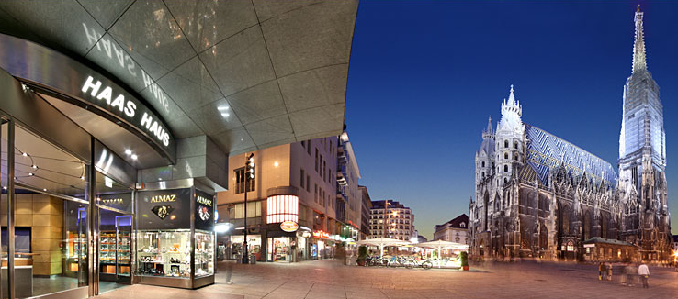
TOP  Albertina  Am Hof  Belvedere  Bundeskanzleramt  Burggarten  Burgtheater  Café Central  Beethoven's Eroica  Donaupark  Freyung Passage  Graben  Grinzing  Heiligenkreuzerhof  Heldenplatz  Hofburg  Hoher Markt | Hotel - Sacher  Hundertwasserhaus  Kapuzinerkirche  Karlsplatz  Kunsthistorisches Museum  Liechtenstein Paleis  Maria am Gestade  Maria Theresien Denkmal  Michaelerkirche  Michaelerplatz  Militair Museum  MuseumsQuartier  Musikvereinsgebäude  Naschmarkt  Nationalbibliothek  Naturhistorisches Museum  Otto Wagner | Palais Ferstel  Palais Harrach  Parlementsgebouw  Peterskirche  Prater  Rathaus  Schönbrunn Paleis  Schwarzenbergplatz  Spanische Reitschule  Staatsoper  Stadtpark  Stephansdom  UNO City  Volksgarten  Volksopera Wenen  Zentralfriedhof

Stephansdom
- De machtige Stephansdom - de kathedraal van Wenen - markeert het hart van de Oostenrijkse hoofdstad.
- De zuidelijke toren van de kathedraal werd gebouwd in de 15e eeuw maar torent ook vandaag nog steeds hoog over de binnenstad van Wenen.

Geschiedenis
- De eerste kerk die op deze plaats gebouwd werd dateert mogelijk reeds van de vierde eeuw, maar de oudste delen van de huidige Stephansdom - de torens aan de voorkant - gaan terug tot de 13e eeuw, toen de bestaande Romaanse kerk uit de 12e eeuw werd uitgebreid.
- De torens waren alles wat overbleef na een brand die de kerk in 1258 vernielde. Amper vijf jaar later werd de kerk volledig heropgebouwd, dit keer met een groter middenschip.
- De twee torens die aan de brand ontsnapt waren werden in het nieuwe gebouw verwerkt.
- Veel van wat we vandaag zien stamt van een uitbreiding die van start ging in 1304 op bevel van koning Albert I.
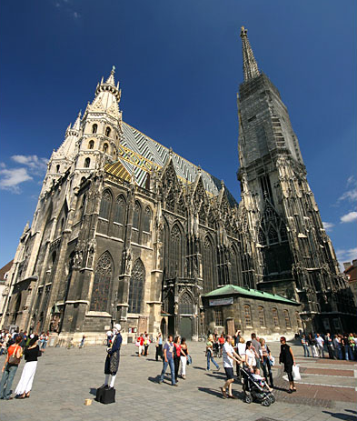
- Zijn kleinzoon, Rudolf IV, legde de eerste steen van een volgende uitbreiding in 1359, die de kerk tot zijn huidige grootte zou brengen.
- De werken gingen verder in de 14e en 15e eeuw. De zuidelijke toren werd voltooid in 1455 maar de bouw van de noordelijke toren viel stil in 1511.

Exterieur
- De westelijke gevel van de kathedraal, langs de kant van de Stephansplatz, is het enige overgebleven deel van de 13e eeuwse Romaanse kerk.
- De twee torens staan bekend als de Heidentürme (Heidense torens) - mogelijk omdat materiaal van Romeinse gebouwen gebruikt werd om de torens te bouwen.
- Tussen de torens ligt de hoofdingang van de kathedraal, de Riesentor (reuzenpoort), een monumentale puntige boog.
- Het grote raam boven de Riesentor dateert van een veel later tijdstip.
- Het meest in het oog springende deel van de Stephansdom is de zuidelijke en hoogste toren, die ironisch genoeg Steffl (kleine Stefan) wordt genoemd.
- De enorme gotische toren bereikt een hoogte van 137 meter en is nog steeds over de hele binnenstad zichtbaar.
- Een trap, 418 treden lang, leidt van de sacristie naar de top.
- Tegenover de Steffl staat de onafgewerkte noordelijke toren.
- Tegen de tijd dat de werken aan de toren werden stopgezet in 1511 was de gotische stijl uit de mode geraakt en de nieuwe renaissance stijl werd in 1556 gebruikt om de afgeknotte toren te versieren met een klokkentoren.
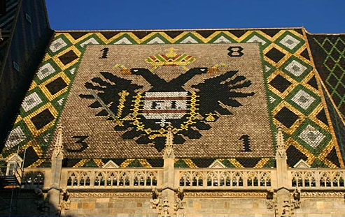
- In de toren is de Pummerin klok ondergebracht, een klok die oorspronkelijk in 1711 vervaardigd werd met het gesmolten metaal van buitgemaakte Turkse kanonnen.
- De klok is de grootste van de Stephansdom en zelfs een van de grootste van Europa.
- Het dak van de Dom is versierd met meer dan tweehonderdduizend geglazuurde tegels.
- Ze vormen enorme mozaïeken die een tweekoppige arend (symbool van het Heilige Roomse Rijk) en de wapenschilden van Wenen en Oostenrijk afbeelden.
Middenschip
- Het schip van de Stephansdom is 108 meter lang en maakt indruk dank zij de gotische gewelven, die tot een hoogte van 27 meter reiken.
- De stenen preekstoel, die gemaakt werd in 1514 door de meester steenhouwer Anton Pilgram, valt onmiddellijk op bij het doorwandelen van de kathedraal.
- De kerkstoel is prachtig versierd met standbeelden van dieren en heiligen.
- Pilgram beeldt zichzelf ook uit, hij kijkt uit een raampje onderaan de trap.
- In contrast met de gotische stijl van de kathedraal staat het hoogaltaar, dat duidelijk in een barokke stijl werd ontworpen.
- Het marmeren en stenen altaar, gemaakt door Johann Jakob Pock, toont standbeelden van vier heiligen.
- Het schilderij in het midden, van de hand van Tobias - de broer van Johann - toont het martelaarschap van de heilige Stefanus.
Wiener Neustädter Altaar
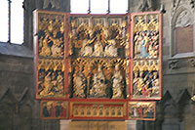
- Links van het hoogaltaar bevindt zich het laatgotische Wiener Neustädter Altar, oorspronkelijk gemaakt in 1447 voor een klooster maar het werd in de 19e eeuw naar de Stephansdom overgebracht.
- De panelen van het altaarstuk tonen heiligen en taferelen uit het leven van Jezus en Maria.
- Een majestueuze rode marmeren graftombe in de kapel rechts van het hoogaltaar bevat de overblijfselen van keizer Frederik III.
- De tombe, die ontworpen werd door Nicolaus Gerhaert van Leyden en gebouwd tussen 1467 en 1513, is versierd in een renaissance stijl met enkele honderden beelden en er staan 32 wapenschilden op afgebeeld.
- Trappen in de noordelijke dwarsbeuk leiden naar de catacomben, waar de beenderen van duizenden plaatselijke inwoners op elkaar gestapeld zijn.
- Een meer eerbiedwaardige rustplaats is gereserveerd voor de eerste generaties van de Habsburgse heersers, waaronder Rudolf IV. Later werden de Habsburgers begraven in de Kaisergruft.

Wenen
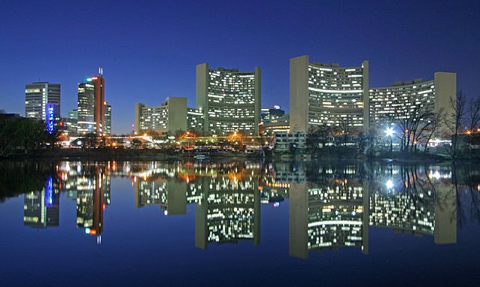
TOP  Albertina  Am Hof  Belvedere  Bundeskanzleramt  Burggarten  Burgtheater  Café Central  Beethoven's Eroica  Donaupark  Freyung Passage  Graben  Grinzing  Heiligenkreuzerhof  Heldenplatz  Hofburg  Hoher Markt | Hotel - Sacher  Hundertwasserhaus  Kapuzinerkirche  Karlsplatz  Kunsthistorisches Museum  Liechtenstein Paleis  Maria am Gestade  Maria Theresien Denkmal  Michaelerkirche  Michaelerplatz  Militair Museum  MuseumsQuartier  Musikvereinsgebäude  Naschmarkt  Nationalbibliothek  Naturhistorisches Museum  Otto Wagner | Palais Ferstel  Palais Harrach  Parlementsgebouw  Peterskirche  Prater  Rathaus  Schönbrunn Paleis  Schwarzenbergplatz  Spanische Reitschule  Staatsoper  Stadtpark  Stephansdom  UNO City  Volksgarten  Volksopera Wenen  Zentralfriedhof

UNO City
- UNO City, een complex uit de jaren 1970 dat officieel gekend staat onder de naam Vienna International Centre (VIC) is de thuishaven van de kantoren van de Verenigde Naties in Wenen.
- Aanpalend ligt het Austria Center Vienna, een groot congrescentrum.
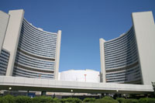
- UNO City is een moderne metropolis aan de rand van de historische stad Wenen, bestaande uit een verzameling moderne torengebouwen die de thuishaven vormen voor de kantoren van de Verenigde Naties (UNO in het Engels), vandaar de naam.
- Het is gelegen in Donau City, net ten noorden van de Donau, en biedt werk aan zo'n 5.000 personen.

Internationaal Centrum
- Sinds het Weense Congres in deze stad gehouden werd in 1814-1815 om de nieuwe grenzen te bepalen van het Europa na Napoleon, is de stad steeds een centrum geweest van internationale diplomatie.
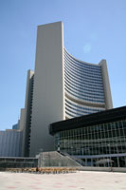
- Na de Tweede Wereldoorlog werd Wenen ingedeeld in vier zones die bezet werden door de Fransen, Britten, Russen en Amerikanen waardoor het een ideaal centrum werd van diplomaten en geheime diensten.
- En de ligging van de stad vlakbij het Ijzeren Gordijn zorgde er voor dat Wenen tijdens de Koude Oorlog krioelde van de spionnen.
- Internationale organisaties werden aangetrokken door de politieke neutraliteit van Oostenrijk en de locatie van Wenen op de grens tussen Oost en West.
- Ze begonnen hier dan ook al snel hoofdkwartieren neer te zetten.
- In 1957 vestigde het Internationaal Atoomagentschap zich hier, later gevolgd door organisaties zoals de OPEC en de UNIDO, die zich inzet voor de hulp aan ontwikkelingslanden.

Ontstaan van UNO City
- In 1966 lanceerde de toenmalige kanselier van Oostenrijk Bruno Kreisky, die het internationale belang van de stad Wenen wilde vergroten, het idee om een internationaal centrum te creëren dat kon gebruikt worden door alle afdelingen van de Verenigde Naties.
- Een terrein gelegen net ten noorden van de Donau werd uitgekozen als locatie voor het nieuwe complex.
- De Oostenrijkse architect Johann Staber, winnaar van een wedstrijd voor het ontwerp van het complex, werd uitgekozen als leidinggevend architect van VIC/UNO City. In 1973 werd met de bouw van het complex gestart en zes jaar later werd het voltooid.

Het complex
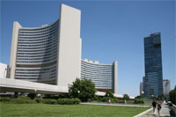
- UNO City bestaat uit zes Y-vormige kantoorgebouwen met een gebogen glazen gevel die rond een cilindrisch congresgebouw zijn gelegen.
- De torengebouwen variëren in hoogte tussen de 48 en de 120 meter en het complex neemt in totaal een oppervlakte van zo'n 180,000 vierkante meter in beslag.
- De torens werden ontworpen in de Internationale Stijl, in de jaren 1970 een erg populaire stijl aangezien het symbool stond voor vooruitgang en modernisme. Indertijd waren de gebouwen van ver zichtbaar maar door de bouwwoede die ontstond aan het einde van de 20e eeuw wordt het nu overschaduwd door een aantal wolkenkrabbers.

UNO City bezoeken
- Bijna 20 jaar nadat het VIC de deuren opende besloot het een bezoekerscentrum te openen voor diegenen die geïnteresseerd zijn in wat er zich afspeelt binnen UNO City.
- Tegenwoordig kunnen bezoekers aan het centrum een rondleiding krijgen door het complex.
- Bovendien heeft het bezoekerscentrum ook een winkel waarin men allerlei VN-gerelateerde souvenirs kan kopen.

Wenen
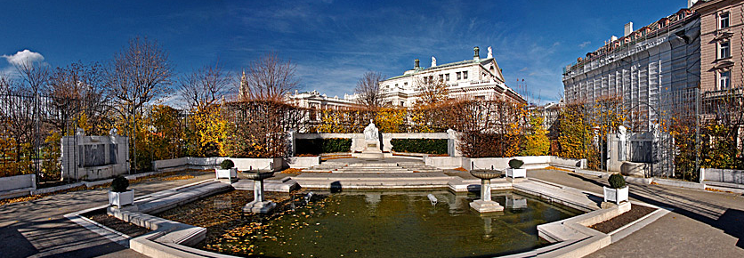

TOP  Albertina  Am Hof  Belvedere  Bundeskanzleramt  Burggarten  Burgtheater  Café Central  Beethoven's Eroica  Donaupark  Freyung Passage  Graben  Grinzing  Heiligenkreuzerhof  Heldenplatz  Hofburg  Hoher Markt | Hotel - Sacher  Hundertwasserhaus  Kapuzinerkirche  Karlsplatz  Kunsthistorisches Museum  Liechtenstein Paleis  Maria am Gestade  Maria Theresien Denkmal  Michaelerkirche  Michaelerplatz  Militair Museum  MuseumsQuartier  Musikvereinsgebäude  Naschmarkt  Nationalbibliothek  Naturhistorisches Museum  Otto Wagner | Palais Ferstel  Palais Harrach  Parlementsgebouw  Peterskirche  Prater  Rathaus  Schönbrunn Paleis  Schwarzenbergplatz  Spanische Reitschule  Staatsoper  Stadtpark  Stephansdom  UNO City  Volksgarten  Volksopera Wenen  Zentralfriedhof

Volksgarten
- Volksgarten is een publiek park dat werd aangelegd tussen 1820 en 1823 op de plaats van een voormalig bastion.
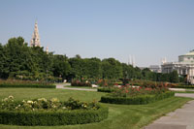
- Het was een van de eerste recreatiegebieden in het centrum van de stad Wenen.
- Het bekendste monument in het park is het Kaiserin Elisabeth Denkmal, een eerbetoon aan keizerin Sissi.
Volksgarten
- Het elegante park was gedurende lange tijd een favoriete bestemming van de aristocratie.
- Het park werd aangelegd in een Franse formele stijl met geometrische bloembedden en een mooie rozentuin.
- Een aantal sierfonteinen en interessante monumenten verfraaien het park.
- De blikvanger is echter de Theseus tempel, een replica van een Griekse tempel.

Geschiedenis
- Nadat Napoleon in 1809 de Burgbastei - een bastion vlakbij het keizerlijke paleis - had laten afbreken werd de vrijgekomen ruimte gebruikt voor de aanleg van een aantal tuinen.
- Een ervan, de Burggarten, werd exclusief voor de keizerlijke familie aangelegd, terwijl de andere, de Volksgarten kort na de opening in 1823 voor het publiek werd geopend.
- De tuin werd in 1857 vergroot toen de overgebleven restanten van de verdedigingsmuur rond de stad werden afgebroken.

Theseus Tempel
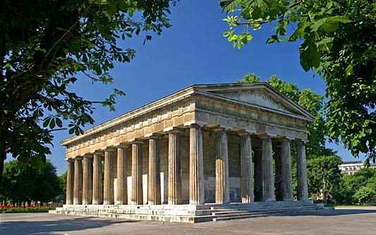
- In het midden van het park ligt de Theseus tempel, een replica van de tempel van Hephaestus in Athene, die ook gekend staat als de Theseion.
- De tempel werd gebouwd tussen 1820 en 1823 door Peter von Nobile, een Oostenrijkse architect.
- Het was oorspronkelijk gebouwd om bescherming te bieden aan het beeld 'Theseus en de Minotaurus' van Antonio Canova.
- Dat beeld staat er nu niet meer aangezien het in 1890 werd verplaatst naar de trap in de inkomhal van het Kunsthistorisches Museum kort nadat het museum in gebruik genomen werd.

Monumenten
- In een hoekje in het noordelijke deel van het park ligt het Kaiserin Elisabeth-Denkmal, een herdenkingsmonument voor keizerin Elisabeth van Beieren.
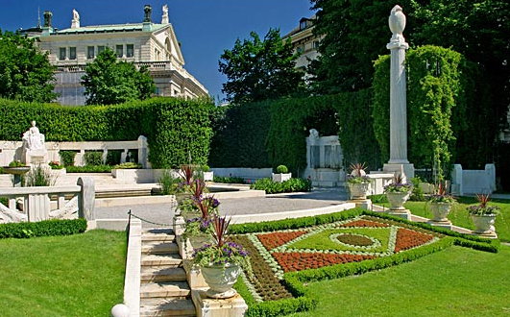
- De keizerin, die beter bekend is onder de naam Sissi, werd in 1898 vermoord door een Italiaanse anarchist.
- Het monument werd in 1907 gemaakt door architect Friedrich Ohmann en beeldhouwer Hans Bitterlich en toont een gezeten Elisabeth.
- Een kleine vijver en een herdenkingstuin doen dienst als serene omkadering voor het monument.
- Aan de andere kant van het park staat een monument ter ere van Franz Grillparzer dat in 1898 gemaakt werd door Karl Kundmann.
- Het toont een beeld van de poëet en toneelschrijver Grillparzer in een exedra geflankeerd door reliëfs die scènes uit zijn toneelstukken uitbeelden.

Wenen
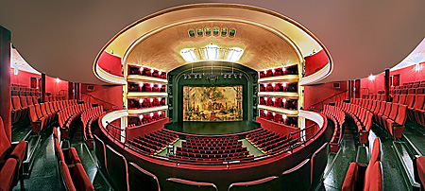
TOP  Albertina  Am Hof  Belvedere  Bundeskanzleramt  Burggarten  Burgtheater  Café Central  Beethoven's Eroica  Donaupark  Freyung Passage  Graben  Grinzing  Heiligenkreuzerhof  Heldenplatz  Hofburg  Hoher Markt | Hotel - Sacher  Hundertwasserhaus  Kapuzinerkirche  Karlsplatz  Kunsthistorisches Museum  Liechtenstein Paleis  Maria am Gestade  Maria Theresien Denkmal  Michaelerkirche  Michaelerplatz  Militair Museum  MuseumsQuartier  Musikvereinsgebäude  Naschmarkt  Nationalbibliothek  Naturhistorisches Museum  Otto Wagner | Palais Ferstel  Palais Harrach  Parlementsgebouw  Peterskirche  Prater  Rathaus  Schönbrunn Paleis  Schwarzenbergplatz  Spanische Reitschule  Staatsoper  Stadtpark  Stephansdom  UNO City  Volksgarten  Volksopera Wenen  Zentralfriedhof

Volksopera Wenen

Volksopera Wenen
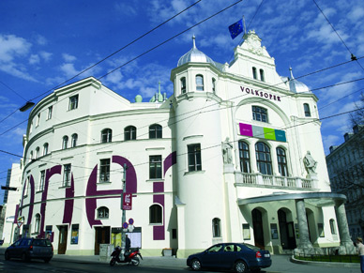
- De Volksoper Wien is het grote opera-, operette-, musical- en danstheater van de stad dat hoogwaardige muzikale onderhouding biedt: naast opera’s uit de 18e, 19e en 20e eeuw meer dan 100 opvoeringen per jaar van Weense operettes, bovendien klassieke musicals en hedendaags dans.
- In rond 300 opvoeringen staan en rond 35 verschillende ensceneringen op het programma — ervan zeven premières.
- In september 2003 heeft Rudolf Berger, tevoren operadirecteur in Straatsburg, het ambt van intendant voor dit repertoiretheater met 1.400 plaatsen overgenomen van Dominique Mentha.
- De hedendaagse Volksopera Wenen werd 1898 als “Keizer-Jubileum-Stadtheater” geopend en was aan het begin en toneel waar slechts gesproken stukken opgevoerd werden.
- Eerst 1903 werden ook opera's en zangspelen in de spelplan opgenomen. 1904 werd uit het Kaiser-Jubiläums-Stadttheater Wien de Volksoper.
- “Tosca” (1907) en “Salome” (1910) hadden aan de Volksopera hun Weense premières; wereldbekende zangeressen en zangers zoals Maria Jeritza, Leo Slezak of Richard Tauber waren al aan het begin van hun carrière opgetreden aan de Volksopera; Alexander Zemlinsky werkte hier als dirigent en vanaf 1906 als eerste kapelmeester.
- Na de eerste wereldoorlog ontwikkelde zich de Volksopera tot de tweede representatieve opera van Wenen, maar werd vanaf 1929 weer tot een “Neues Wiener Schauspielhaus” (“Nieuwe Weense Schouwburg”) waarin ook lichte operettes tot gehoor werden gebracht.
- Na de tweede wereldoorlog diende de Volksopera als uitwijkkwartier van de verwoeste Weense Staatsopera.
- Na de heropening van des Staatsopera 1955 werd de Volksopera weer tot een zelfstandige muziektheater met opera, operette en musical.

Wenen
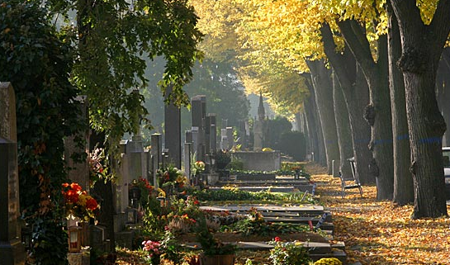
TOP  Albertina  Am Hof  Belvedere  Bundeskanzleramt  Burggarten  Burgtheater  Café Central  Beethoven's Eroica  Donaupark  Freyung Passage  Graben  Grinzing  Heiligenkreuzerhof  Heldenplatz  Hofburg  Hoher Markt | Hotel - Sacher  Hundertwasserhaus  Kapuzinerkirche  Karlsplatz  Kunsthistorisches Museum  Liechtenstein Paleis  Maria am Gestade  Maria Theresien Denkmal  Michaelerkirche  Michaelerplatz  Militair Museum  MuseumsQuartier  Musikvereinsgebäude  Naschmarkt  Nationalbibliothek  Naturhistorisches Museum  Otto Wagner | Palais Ferstel  Palais Harrach  Parlementsgebouw  Peterskirche  Prater  Rathaus  Schönbrunn Paleis  Schwarzenbergplatz  Spanische Reitschule  Staatsoper  Stadtpark  Stephansdom  UNO City  Volksgarten  Volksopera Wenen  Zentralfriedhof

Zentralfriedhof
- Zentralfriedhof is het grootste en tevens belangrijkste kerkhof van Wenen.
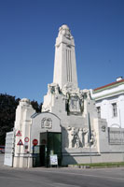
- Het trekt heel wat toeristen aan die aangetrokken worden door de monumentale architectuur en de vele beroemde muzikanten die hier begraven liggen, onder wie Beethoven, Schubert en Strauss.

Het kerkhof Hoofdingang
- Zentralfriedhof werd aangelegd in 1874 in een gebied ten zuiden van de binnenstad.
- Op het kerkhof bevinden zich tegenwoordig de graven van zo'n drie miljoen Oostenrijkers.
- De omvang van het kerkhof is enorm, met een totale oppervlakte van zo'n 2,4 vierkante kilometer.
- Het is verdeeld in een aantal kleine genummerde segmenten (Gruppe genoemd), wat het makkelijker maakt om een specifiek graf terug te vinden.
- Het kerkhof is zo groot dat er zelfs wegwijzers staan verspreid over het terrein die de afstand weergeven tot de dichtsbijzijnde van de 11 toegangspoorten.
- De hoofdingang aan Simmeringer Hauptstrasse wordt geflankeerd door grote witte zuilen versierd met standbeelden en reliëfs, een Jugendstil ontwerp van de architect Max Hegele, die ook verantwoordelijk was voor het ontwerp van de centraal gelegen kerk.
Zentralfriedhof is onderverdeeld in een aantal kleinere kerkhoven.
- Het middelste gedeelte, vlak bij de imposante kerk, is waar je de meest beroemde inwoners van Wenen terug kan vinden, ondermeer presidenten, architecten en muzikanten.
- Andere delen bevatten Russisch orthodoxe graven, Napoleontische graven, graven van Sovjetsoldaten en er zijn ook twee kerkhoven voor Joden en een voor protestanten.

Dr. Karl Lueger-Gedächtniskirche
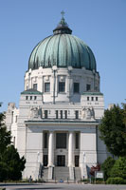
- De blikvanger van het hele kerkhof is de Dr. Karl Lueger Gedächtnis kirche (Dr. Karl Lueger Herdenkingskerk) die ook gekend is als de Friedhofskirche.
- De koepelkerk werd tussen 1908 en 1911 gebouwd naar een ontwerp van Max Hegele, een leerling van de beroemde Jugendstil architect Otto Wagner.
- De kerk is genoemd naar een van de meest populaire burgemeesters van Wenen, Karl Lueger, die in de kerk begraven ligt.
- Meerdere kunstenaars werkten samen aan de versiering van de kerk.
- Vermeldenswaardig zijn de muurschilderingen en de fel blauw geschilderde koepel.
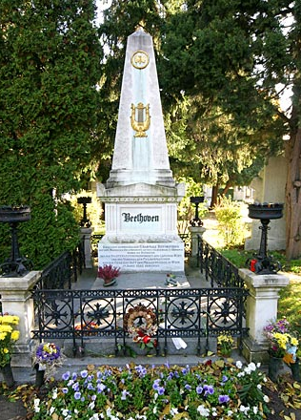
- De Karl Lueger kerk is het grootste gebouw op het kerkhof, maar er zijn nog een aantal interessante bouwwerken en monumenten zoals de halfronde galerijen die versierd zijn met indrukwekkende reliëfs, de Russische Orthodoxe kapel en een groot monument dat werd opgericht ter ere van de slachtoffers van de Eerste Wereldoorlog.

Eregraven
- De beroemdste inwoners van Wenen worden begraven in een gebied tussen de hoofdingang en de Karl Lueger Kerk in de zogenaamde Ehrengräber of eregraven.
- Aan een rond plein net voor de kerk ligt de Präsidentengruft, waar presidenten van de Oostenrijkse republiek begraven liggen. Architecten zoals Adolf Loos (die het Looshaus aan Michaelerplatz ontwierp) en Theophil von Hansen (bekend vanwege zijn gebouwen aan de Ringstrasse met onder meer het Parlementsgebouw) liggen samen met andere architecten en kunstenaars begraven in groep 14A.

- De meest bezochte graven in Zentralf riedhof zijn deze van de beroemde Weense componisten.
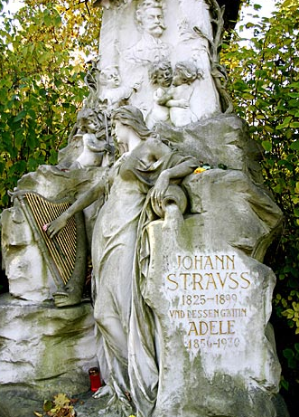
- Beethoven, Schubert, Strauss Sr., Strauss Jr. en Brahms liggen allemaal begraven in groep 32A, links van de hoofdstraat die naar de Karl Lueger Herdenkingskerk leidt.
- In het centrum van de graven van de componisten staat een herdenkingsmonument van Mozart, die echter niet hier, maar op het St. Marxer Friedhof begraven ligt.
- Meer recent overleden muzikanten liggen ook begraven op Zentralfriedhof, de meest bekende daarvan is Falco (gekend van 'Rock me Amadeus'), die hier begraven werd in groep 40.

